МІНІСТЕРСТВО ОХОРОНИ ЗДОРОВ’Я УКРАЇНИ
ОДЕСЬКИЙ НАЦІОНАЛЬНИЙ МЕДИЧНИЙ УНІВЕРСИТЕТ
Медико-фармацевтичний факультет

ДЕРЕВЯНКО РОМАН ІГОРОВИЧ

АНТИКРИЗОВИЙ МЕНЕДЖМЕНТ
У СФЕРІ НАДАННЯ МЕДИЧНИХ ПОСЛУГ
Anti-Crisis Management in the Sphere of Healthcare Services

Спеціальність 073 Менеджмент
Галузь знань: 07 Управління та адміністрування
Кваліфікаційна робота
на здобуття ступеня вищої освіти «магістр»

Науковий керівник:
к.е.н., доцент Рудінська О.В.
Рецензент:
к.е.н., доцент Рудінська О.В.

Рекомендовано до захисту:  Протокол засідання кафедри  № __ від «___» _______ 202__ р. | Захищено на засіданні ЕК № _____  Протокол №__від «___» ___ 202__ р.  Оцінка ___________/______/____
Гарант ОПП ______ Вікторія БОРЩ | Голова ЕК_______Олена САДЧЕНКО
Одеса 2025
АНОТАЦІЯ КВАЛІФІКАЦІЙНОЇ РОБОТИ
Деревянко Р.І. Антикризовий менеджмент у сфері надання медичних послуг : кваліфікаційна робота на здобуття освітнього ступеня «магістр» : спец. 073 «Менеджмент» / Одеський національний медичний університет. Кафедра менеджменту охорони здоров’я. Науковий керівник: Рудінська О. В., к. е. н. — Одеса, 2025. — 133 с.
Анотація. Кваліфікаційну роботу присвячено вирішенню актуальної науково-практичної задачі розробки комплексної програми антикризового управління для закладів охорони здоров’я, що функціонують в умовах полікризи.
У роботі систематизовано теоретичні засади антикризового менеджменту, уточнено класифікацію кризових явищ для медичної галузі в умовах воєнного стану та запропоновано авторський методичний підхід до оцінки антикризової стійкості закладів охорони здоров'я.
На прикладі КНП «Теплодарський ЦПМСД» проведено комплексну діагностику його організаційно-управлінського, фінансово-економічного та ринково-конкурентного стану. Встановлено наявність глибокої системної кризи та розкрито механізм її самовідтворення у вигляді самопідтримки кризи: організаційна ригідність → глибока фінансова криза → втрата конкурентоспроможності.
Як вирішення ідентифікованої проблеми запропоновано комплексну антикризову програму, що базується на комбінованій двохетапній стратегії розвороту. Методи стратегічного аналізу (SWOT, PESTLE) дозволили ідентифікувати ключові виклики та можливості, що стало основою для обґрунтування вибору комбінованої антикризової стратегії за допомогою критеріального аналізу. Для її деталізації та впровадження застосовано інструментарій проєктного менеджменту, яка включає план-графік заходів, систему управління ризиками та збалансовану систему ключових показників ефективності (KPI). Економічну доцільність ключових інвестиційних ініціатив підтверджено техніко-економічним обґрунтуванням, однак інтегрована фінансова модель та сценарний аналіз довели, що для фінансового оздоровлення підприємства необхідне поєднання диверсифікації доходів, оптимізації витрат та залучення підтримки від засновника.
Наукова новизна полягає в систематизації та доповнені системи індикаторів антикризової стійкості та обґрунтуванні комплексної програми фінансової стабілізації комунального закладу на основі синтезу стратегії розвороту та інструментарію проєктного менеджменту з урахуванням специфіки КНП ПМСД в умовах воєнного стану. Практичне значення полягає в тому, що практичні рекомендації є проєктною основою для ініціювання процесу фінансового оздоровлення КНП «Теплодарський ЦПМСД».
Ключові слова: антикризовий менеджмент, заклад охорони здоров’я, комунальне некомерційне підприємство, полікриза, стратегія розвороту, проєктний менеджмент, фінансове оздоровлення.

ABSTRACT
Derevianko R.I. Anti-Crisis Management in the Sphere of Healthcare Services: Qualification thesis for obtaining the educational degree of “Master” in specialty 073 «Management» / Odesa National Medical University. Department of Health Care Management. Academic supervisor: Rudinska O. V., PhD in Economics. — Odesa, 2025. — 133 p.
Abstract. This qualification work is devoted to solving the urgent scientific and practical task of developing a comprehensive anti-crisis management program for healthcare institutions operating in a polycrisis environment.
The paper systematizes the theoretical foundations of crisis management, refines the classification of crisis phenomena in the healthcare sector under martial law, and proposes an original methodological approach to assessing the crisis resilience of healthcare institutions.
Using the example of the Municipal Non-profit Enterprise «Teplodar Center of Primary Health Care», a comprehensive diagnosis of its organizational-managerial, financial-economic, and market-competitive state was conducted. The presence of a deep systemic crisis was established, and its self-reproducing mechanism was revealed in the form of a «vicious circle»: organizational rigidity → financial collapse → loss of competitiveness.
As a solution to the identified problem, a comprehensive anti-crisis program based on a combined, two-stage turnaround strategy is proposed. The program is elaborated according to project management principles and includes an action plan and implementation schedule, a risk management system, and a balanced set of key performance indicators (KPIs). The economic feasibility of the key investment initiatives has been confirmed by a feasibility study; however, the integrated financial model and scenario analysis demonstrated that the enterprise’s financial recovery requires a combination of revenue diversification, cost optimization, and securing support from the founding authority.
The scientific novelty lies in the systematization and enhancement of the crisis‑resilience indicator system and in substantiating a comprehensive financial stabilization program for a municipal institution, grounded in a synthesis of turnaround strategy and project management tools, with due regard to the specifics of municipal non‑commercial primary health care enterprises under martial law. The practical significance is that the developed program is an implementation‑ready tool for initiating the financial rehabilitation of the Municipal Non‑Commercial Enterprise «Teplodar Primary Health Care Center».
Keywords: anti-crisis management, healthcare institution, municipal non-profit enterprise, polycrisis, turnaround strategy, project management, financial recovery.

ЗМІСТ
ВСТУП 8
РОЗДІЛ 1. ТЕОРЕТИЧНІ ЗАСАДИ АНТИКРИЗОВОГО МЕНЕДЖМЕНТУ У СФЕРІ НАДАННЯ МЕДИЧНИХ ПОСЛУГ 14
1.1. Особливості впливу сучасних ризиків на сферу охорони здоров’я та механізми антикризового управління 14
1.2. Вплив трансформації системи охорони здоров’я на інституційні засади антикризового управління 19
1.3. Роль міжнародних стандартів та релевантного зарубіжного досвіду в розробці антикризових проєктів 29
Висновок до розділу 1 33
РОЗДІЛ 2. АНАЛІЗ СОЦІАЛЬНО-ЕКОНОМІЧНИХ УМОВ РЕАЛІЗАЦІЇ СИСТЕМИ АНТИКРИЗОВОГО УПРАВЛІННЯ КНП «ТЕПЛОДАРСЬКИЙ ЦПМСД» 35
2.1. Управлінський аналіз організаційно-функціональної моделі КНП «Теплодарський ЦПМСД» 35
2.2. Організаційно-економічна характеристика досліджуваного закладу охорони здоров’я 40
2.3. Аналіз конкурентоспроможності закладу на ринку медичних послуг 52
Висновок до розділу 2 61
РОЗДІЛ 3. РОЗРОБКА ПРОЄКТУ АНТИКРИЗОВОГО УПРАВЛІННЯ КНП «ТЕПЛОДАРСЬКИЙ ЦПМСД» 63
3.1. Вибір та обґрунтування стратегії антикризового управління КНП «ТЕПЛОДАРСЬКИЙ ЦПМСД» 63
3.2. Розробка проєкту антикризового управління та програми фінансового оздоровлення 69
3.3. Розробка системи управління ризиками антикризового проєкту 97
Висновок до розділу 3 102
ВИСНОВКИ 104
СПИСОК ЛІТЕРАТУРИ 107
ДОДАТКИ 114

ВСТУП
Актуальність теми дослідження. Сталість функціонування національної системи охорони здоров’я є одним із ключових індикаторів соціально-економічної стабільності та національної безпеки. У сучасних умовах Україна функціонує в парадигмі перманентної полікризи, де деструктивний вплив повномасштабної військової агресії синергетично посилюється наслідками пандемії COVID-19. Ця безпрецедентна конфігурація ризиків: інфраструктурних, економічних, демографічних та безпекових — створює системні загрози для організаційної резильєнтності медичних закладів та безперервності надання медичної допомоги.
Аналіз дестабілізаційних чинників дозволяє виокремити кілька ключових детермінант кризи. По-перше, це фінансова нестабільність, зумовлена скороченням бюджетних надходжень, інфляційними процесами та зростанням вартості ресурсного забезпечення ^{[21]}. По-друге, це системна криза людського капіталу, що проявляється у гострому дефіциті фахівців (понад 41 тис. осіб на кінець 2022 р. за даними МОЗ ^{[69]}), спричиненому вимушеною міграцією, мобілізацією, віковою деградацією персоналу й професійним вигоранням медиків ^{[26]}. По-третє, це структурна трансформація попиту на медичні послуги внаслідок появи значної кількості внутрішньо переміщених осіб, поранених та загострення хронічних захворювань ^{[20, 42]}.
Ці новітні виклики нашаровуються на хронічні системні вразливості, як-от руйнування інфраструктури, логістичні перебої, високий ступінь зношеності обладнання та незавершеність інституційних реформ. У таких умовах неефективність традиційних, переважно реактивних, управлінських моделей стає очевидною. Це зумовлює нагальну необхідність наукового обґрунтування та розробки адаптивних механізмів антикризового менеджменту, здатних забезпечити не лише виживання, а й стратегічний розвиток закладів охорони здоров’я. Особливої гостроти ця проблема набуває на рівні первинної медико-санітарної допомоги, що є основоположним рівнем взаємодії системи з пацієнтом та від стійкості якого залежить функціонування всієї галузі.
Аналіз останніх досліджень та наукових праць. Теоретико-методологічне підґрунтя антикризового управління сформовано у працях вітчизняних та зарубіжних вчених. Фундаментальні аспекти теорії криз та корпоративної стійкості розроблено в дослідженнях Є. М. Короткова, А. Г. Семенова, А. М. Штангрет та інших ^{[30]}. Проблематика антикризового управління на рівні підприємств знайшла своє відображення у працях З. Є. Шершньової, Л. О. Лігоненко, О. А. Кириченка. Водночас специфічні питання управління у сфері охорони здоров’я висвітлені у дослідженнях Н. Л. Кусик ^{[70]}, І. М. Солоненко, В. В. Лещенок.
У глобальному науковому дискурсі ця проблематика активно розробляється в рамках концепції стійкості систем охорони здоров'я. Зокрема, Всесвітня організація охорони здоров'я (ВООЗ) визначає стійкість як здатність системи до підготовки, поглинання, адаптації та трансформації в умовах криз ^{[8, 24]}. Теоретичні основи цієї концепції закладено у працях К. Бланше, а М. Крук наголошує, що справжня стійкість вимірюється не лише виживанням, а й здатністю підтримувати якість послуг під час шокових навантажень ^{[13]}.
Проведений аналіз наукового доробку засвідчив, що, попри наявність ґрунтовних досліджень, більшість існуючих моделей антикризового управління розроблено для суб'єктів господарювання промислового сектору. Вони не враховують інституційну специфіку закладів охорони здоров'я, що функціонують як об'єкти з високою соціальною відповідальністю, жорстким державним регулюванням та особливою структурою фінансування. Як наслідок, залишаються недостатньо розробленими питання адаптації інструментарію антикризового менеджменту до умов функціонування комунальних некомерційних підприємств у середовищі полікризи. Таким чином, існує невирішена наукова проблема, що полягає у необхідності розробки цілісного науково-методичного підходу до формування та реалізації антикризової стратегії, спрямованої на підвищення організаційної резильєнтності та ефективності закладів охорони здоров’я.
Мета і завдання дослідження. Метою кваліфікаційної роботи є поглиблення теоретичних положень та розробка науково-практичних рекомендацій з удосконалення системи антикризового менеджменту в закладах охорони здоров’я.
Для досягнення поставленої мети визначено такі завдання:
- уточнити сутність та класифікувати види кризових явищ у діяльності закладів охорони здоров'я в умовах полікризи;
- систематизувати концептуальні засади антикризового менеджменту та розробити методичний підхід до оцінки антикризової стійкості ЗОЗ;
- провести комплексну діагностику організаційно-управлінського, фінансово-економічного та ринково-конкурентного стану КНП «Теплодарський ЦПМСД»;
- ідентифікувати ключові "вузькі місця" та розкрити механізм формування "порочного кола кризи" на досліджуваному підприємстві;
- обґрунтувати вибір комбінованої стратегії розвороту на основі розробленої системи критеріїв;
- розробити комплексний проєкт антикризового управління для КНП «Теплодарський ЦПМСД», що включає програму фінансового оздоровлення з техніко-економічним обґрунтуванням ключових ініціатив, багатовимірний сценарний аналіз, систему управління ризиками та збалансовану систему показників ефективності.
Об'єктом дослідження є процеси антикризового менеджменту в закладах сфери охорони здоров’я України.
Предметом дослідження є сукупність теоретичних, методичних та практичних аспектів формування системи антикризового менеджменту в комунальному некомерційному підприємстві, що надає медичні послуги.
Гіпотеза дослідження. Припускається, що для КНП з ознаками системної кризи, подібними до КНП «Теплодарський ЦПМСД», фінансова стійкість та операційна ефективність визначається не стільки заходами ситуативного реагування, скільки здатністю менеджменту імплементувати проактивну стратегію, яка синергетично поєднує диверсифікацію джерел фінансування, глибоку оптимізацію операційних витрат та залучення підтримки ключових стейкхолдерів на основі проєктного підходу.
Методи дослідження. Методологічною основою роботи є загальнонаукові та спеціальні методи пізнання. Використано методи:
- теоретичного узагальнення та порівняння – для дослідження понятійного апарату;
- системного аналізу – для визначення взаємозв’язків між кризовими факторами та розкриття механізму "порочного кола кризи";
- статистичного та економічного аналізу (включаючи коефіцієнтний аналіз) – для діагностики фінансового стану КНП;
- методів стратегічного аналізу (PESTLE-аналіз, аналіз конкурентних сил за М. Портером, SWOT-аналіз, бенчмаркінг) – для оцінки ринкових позицій та ідентифікації стратегічних альтернатив;
- критеріального аналізу – для обґрунтування вибору антикризової стратегії;
- методів проєктного менеджменту – для розробки плану-графіка, карти ризиків та матриці комунікацій;
- економіко-математичного моделювання – для розробки прогнозованої фінансової моделі та аналізу її чутливості.
Інформаційною базою дослідження є законодавчі та нормативно-правові акти України, офіційні дані Міністерства охорони здоров'я України та Національної служби здоров'я України, наукові праці вітчизняних і зарубіжних вчених, фінансова та статистична звітність КНП «Теплодарський ЦПМСД».
Наукова новизна одержаних результатів полягає у такому:
- удосконалено класифікацію кризових явищ для закладів охорони здоров'я шляхом систематизації загроз, породжених умовами полікризи та повномасштабної війни, що є основою для розробки адекватних антикризових заходів;
- дістав подальшого розвитку методичний підхід до діагностики антикризової стійкості ЗОЗ через розробку авторської системи індикаторів для моніторингу готовності, реагування та відновлення, яка доповнює офіційну систему моніторингу та дозволяє здійснювати цільову оцінку антикризового потенціалу;
- запропоновано комплексну програму фінансової стабілізації комунального закладу ПМСД, яка, на відміну від існуючих, базується на комбінованій стратегії розвороту, інструментарії проєктного менеджменту, а її доцільність та обмеження доведено за допомогою багатовимірного сценарного аналізу, що забезпечує не лише фінансове оздоровлення, а й підвищення організаційної гнучкості.
Практичне значення одержаних результатів. Розроблені рекомендації та антикризова програма можуть бути використані в практичній діяльності КНП «Теплодарський ЦПМСД» для створення фундаменту його фінансової стійкості. Основні положення роботи можуть бути корисними для керівників інших закладів охорони здоров’я при формуванні реалістичних стратегій антикризового управління.
Апробація результатів дослідження. Ключові положення та результати дослідження доповідались та обговорювались на 2-й міжнародній науково-практичній конференції «Modern Perspectives on Global Scientific Solutions» (м. Берген, Норвегія, 2 грудня 2024 р.) та науково-практичній конференції «Сучасні напрями змін в управлінні охороною здоров’я» (м. Одеса, ОНМедУ, 30 травня 2025 р.).
Структура кваліфікаційної роботи. Робота складається із вступу, трьох взаємопов’язаних розділів, загальних висновків, списку використаних джерел та додатків. Загальний обсяг кваліфікаційної роботи становить 133 сторінок. Основний зміст викладено на 100 сторінці. Робота містить 35 таблиць, 9 рисунків та 3 додатків. Список використаних джерел налічує 70 найменувань.

РОЗДІЛ 1.
ТЕОРЕТИЧНІ ЗАСАДИ АНТИКРИЗОВОГО МЕНЕДЖМЕНТУ У СФЕРІ НАДАННЯ МЕДИЧНИХ ПОСЛУГ

1.1. Особливості впливу сучасних ризиків на сферу охорони здоров’я та механізми антикризового управління
Для глибокого аналізу викликів, що стоять перед сучасною системою охорони здоров'я, необхідно спершу визначити ключовий концептуальний апарат. Управлінська наука визначає кризу як «подію або ситуацію, що виходить за межі звичайних інцидентів та має потенціал завдати значної шкоди організації, її співробітникам, послугам, стейкхолдерам та репутації». Згідно зі стандартом ISO 22300:2021, криза — нестабільний стан, пов’язаний із наближенням раптової або істотної зміни, який потребує невідкладної уваги та дій для захисту життя, активів, майна або довкілля ^{[10]}. У контексті закладу охорони здоров'я (ЗОЗ) кризовим явищем може стати будь-який дестабілізаційний чинник, що загрожує безперервності надання медичної допомоги, безпеці пацієнтів та персоналу, а також фінансовій стійкості установи.
Відповідно, антикризове управління в охороні здоров'я — це не просто реактивні дії, а цілісний, циклічний процес, що охоплює превенцію, готовність, оперативне реагування, відновлення та засвоєння уроків. Класичні моделі, як-от життєвий цикл кризи С. Фінка (продромальна, гостра, хронічна стадії та стадія розв’язання) або п’ятифазна модель І. Мітроффа (виявлення сигналів, підготовка/запобігання, стримування збитків, відновлення, навчання), надають теоретичну рамку для розуміння динаміки кризових процесів та побудови проактивних, а не лише реактивних, систем менеджменту ^{[6]}.
Українська система охорони здоров’я перебуває в умовах безпрецедентної полікризи, що загрожує операційній стійкості, фінансовій спроможності та функціональному потенціалу всієї галузі. Таке багатофакторне кризове середовище обумовлено синергетичним впливом наслідків пандемії COVID-19, незавершеними системними трансформаційними процесами, соціально-економічною нестабільністю та повномасштабною військовою агресією. Для систематизації цих загроз доцільно операціоналізувати їх класифікацію. Використовуючи підхід, що поєднує макроекономічний аналіз PESTLE (політичні, економічні, соціальні, технологічні, правові, екологічні фактори) та функціональну модель «шести будівельних блоків» системи охорони здоров'я за ВООЗ ^{[8]}, можна виокремити такі ключові групи дестабілізаційних чинників: інфраструктурні та операційні, кадрово-управлінські, медико-демографічні та фінансово-економічні. Такий системний аналіз є необхідною передумовою для розробки комплексних антикризових стратегій ^{[57, c. 1-2; 61, с. 88-90]}.
Серед ключових груп дестабілізаційних чинників чітко виокремлюються інфраструктурні та операційні. Спричинені прямими бойовими діями масштабні пошкодження та знищення медичної інфраструктури призводять до прямої втрати операційної спроможності закладів охорони здоров'я (ЗОЗ) та критичного зниження фізичної доступності допомоги. Так, за даними МОЗ, на кінець 2024 року пошкоджено 1714 об’єктів з яких 227 зруйновано повністю ^{[59]}. Цю ситуацію ускладнює порушення логістичної безперервності та енергетична вразливість, ставлячи під загрозу життєзабезпечення навіть неушкоджених лікарень.
Хоча ці макроризики впливають на всю систему, їх прояв на рівні первинної медичної допомоги (ПМД), яку надають комунальні некомерційні підприємства «Центр первинної медико-санітарної допомоги» (ЦПМСД), має свою специфіку. Для ЦПМСД інфраструктурна загроза — це не лише фізичне руйнування, а й енергонезалежність кожної окремої амбулаторії, від якої залежить зберігання вакцин у належних температурних умовах та безперебійна робота електронної системи охорони здоров’я (eHealth), що є основою всіх ключових процесів: ведення декларацій, електронних рецептів та направлень ^{[51]}. Операційні ризики для «первинки» полягають у порушенні базових функцій: маршрутизації пацієнтів, проведення імунопрофілактики, функціонування мобільних бригад для обслуговування населення у віддалених районах та забезпечення лабораторної підтримки діагностичного процесу.
Водночас не менш гостро постала криза людського капіталу. Кількісний дефіцит медичного персоналу, в першу чергу, зумовлений масовою міграцією, мобілізацією до лав Збройних Сил України та професійним вигоранням. За даними ВООЗ, кадровий дефіцит відчувається майже у половині закладів первинної ланки ^{[15]}, що супроводжується якісною деградацією потенціалу через надмірне навантаження. Глибокі структурні диспропорції особливо виражені в сільській місцевості та серед фахівців вузького профілю ^{[37]}.
Медико-демографічна та епідеміологічна ситуація в країні теж докорінно змінилася. До прикладу, згідно з Міністерством соціальної політики, станом на жовтень 2024 року понад 4,6 млн українців мали статус ВПО ^{[42]}. Виявляється різке зростання попиту на специфічні види допомоги (травматологія, реабілітація, психічне здоров'я) ^{[20]}. Паралельно підвищилися ризики інфекційних спалахів ^{[19]} та ускладнень хронічних хвороб ^{[18]}.
Нарешті, фінансово-економічні ризики посилюють системну вразливість. Пріоритетність оборонних видатків та інфляційний тиск обмежують фінансову стійкість ЗОЗ ^{[21]}. Одночасно, зниження платоспроможності населення обмежує його доступ до послуг, що не покриваються державою, та посилює фінансове навантаження на систему в цілому. Для ЦПМСД цей ризик прямо конвертується у вразливість його «деклараційного портфеля»: масова міграція населення веде до втрати пацієнтів і, відповідно, до прямого скорочення фінансування від НСЗУ, яке є основним джерелом доходу.
Окрім зазначених, сучасні КНП ПМД стикаються з низкою новітніх загроз. По-перше, це ризики кібербезпеки: залежність від медичних інформаційних систем (МІС) та центрального компонента eHealth робить заклади вразливими до збоїв у роботі, втрати даних та кібератак ^{[66]}. По-друге, комунікаційні ризики: сімейні лікарі перебувають на передовій боротьби з дезінформацією, особливо щодо вакцинації, що вимагає додаткових компетенцій та ресурсів. По-третє, зростають правові та комплаєнс-ризики, пов'язані зі складністю процедур публічних закупівель для автономізованих КНП. Нарешті, не можна ігнорувати кліматичні та техногенні загрози: аномальна спека чи холод напряму впливають на попит на медичні послуги (зростання кількості серцево-судинних захворювань, ГРВІ) та створюють додаткове навантаження на інфраструктуру амбулаторій.
Варто зазначити, що ці зовнішні шоки діють як своєрідний стрес-тест, виявляючи не лише зовнішню вразливість, але й хронічні внутрішні управлінські слабкості ЗОЗ: застарілі, переважно реактивні, підходи до планування, відсутність формалізованих систем ризик-менеджменту та низьку гнучкість організаційних структур.
У відповідь на ідентифіковані виклики в Україні реалізується комплексна система антикризових заходів на різних рівнях. На інституційно-організаційному рівні посилюється керованість системи через централізацію прийняття рішень в оперативних штабах, розробку національних планів реагування, як-от Національна стратегія «Єдине здоров’я» 2024–2030 ^{[54]}, та поглиблення міжсекторальної співпраці з міжнародними партнерами ^{[5]}.
Задля забезпечення безперервності надання послуг застосовуються операційно-технологічні механізми. Підвищення операційної гнучкості досягається шляхом розгортання мобільних бригад та модульних клінік ^{[2]}, а ресурсної автономії – через програми енергонезалежності. Вдосконалюються цифрові технології, зокрема телемедицина та електронна система охорони здоров'я eHealth ^{[53]}. Реалізуються нові інформаційні проєкти: електронні системи епіднагляду, системи управління запасами лікарських засобів та медичних виробів «eStock» та MedData ^{[3]}.
Збереження та ефективне управління людським капіталом здійснюється шляхом оперативної ротації кадрів до регіонів із найбільшою потребою, фінансового стимулювання та програм прискореного навчання навичкам екстреної допомоги та кризового менеджменту ^{[32]}.
Фінансова стійкість системи підтримується завдяки адаптації моделей оплати послуг Національною службою здоров'я України (НСЗУ), диверсифікації джерел фінансування коштом міжнародної допомоги та оптимізації видатків через спрощені процедури в електронній системі Prozorro. З метою забезпечення пацієнтів доступними лікарськими засобами й зниження їх фінансового тягаря постійно розширюються програми реімбурсації «Доступні ліки» та e-Recept ^{[56]}. Стратегічне планування фінансових потоків орієнтоване на розвиток первинної медичної допомоги та профілактики відповідно до Плану відновлення України на 2023–2027 роки.
Таким чином, проведений аналіз засвідчує, що реакцією системи охорони здоров’я на безпрецедентні виклики стало впровадження багатовимірної моделі антикризового управління. Проте, між розробкою загальнодержавних стратегій та їхньою успішною імплементацією на локальному рівні часто виникає суттєвий розрив, спричинений браком ресурсів, недостатньою кваліфікацією місцевого менеджменту, низькою мотивацією до змін. Саме тому ефективність цих заходів на рівні окремого ЗОЗ прямо залежить від його внутрішньої управлінської спроможності, фінансової автономії та готовності до проактивних дій. Дослідження цих факторів і стане предметом подальшого емпіричного аналізу в нашій роботі.

1.2. Вплив трансформації системи охорони здоров’я на інституційні засади антикризового управління
Період 2020–2025 років ознаменувався глибокою інституційною трансформацією системи охорони здоров’я України, що докорінно змінила не лише її функціональну модель, а й саму архітектуру антикризового управління. Ключовим вектором цих змін стала децентралізація відповідальності ^{[14]}, що перенесла значну частину повноважень з розробки та імплементації стабілізаційних заходів із центрального рівня на рівень окремих закладів охорони здоров’я.
Ключовим каталізатором змін стало завершення процесу автономізації ЗОЗ через їх перетворення на комунальні некомерційні підприємства ^{[40]}. Наділивши заклади операційною та фінансовою самостійністю, зокрема правом вільно формувати штатну та цінову політику, утворилася інституційна основа для гнучкого реагування на кризові явища. Водночас це означало перехід до децентралізованої моделі відповідальності, що висунуло перед керівництвом ЗОЗ жорсткі вимоги щодо володіння інструментарієм стратегічного планування та ризик-менеджменту ^{[39]}.
Паралельно з автономізацією відбувалося розгортання нової моделі фінансування за принципом «гроші йдуть за пацієнтом» ^{[52]}, адміністрованої НСЗУ. Заснована на контрактуванні послуг у межах Програми медичних гарантій (ПМГ), модель стала потужним інструментом ринкового регулювання. Поставивши фінансову стійкість закладу в пряму залежність від його спроможності залучати пацієнтів та ефективно надавати послуги, система стимулювала конкуренцію, проте водночас посилила ризики для установ, чия операційна діяльність була порушена кризовими факторами. У цих умовах електронна система охорони здоров’я (eHealth) еволюціонувала до інструменту оперативного управління інформаційними потоками, моніторингу та прийняття рішень у кризових умовах ^{[36]}.
Водночас така децентралізація відповідальності, за відсутності належної підготовки керівників та створення фінансових резервів, сама по собі стала джерелом нових ризиків. Залежність від єдиного платника (НСЗУ) та пряма конкуренція за пацієнта підвищили вразливість закладів до демографічних змін та управлінських помилок, перетворивши операційні проблеми на загрозу фінансового виживання.
Ці трансформації кардинально змінили інституційні засади антикризового управління на рівні ЦПМСД. По-перше, змінився характер взаємовідносин із власником — місцевою владою. Якщо раніше ЦПМСД як бюджетна установа повністю залежала від рішень та фінансування засновника, то тепер КНП має більшу автономію, але й більшу відповідальність. У кризовій ситуації це створює подвійну логіку: директор КНП має самостійно шукати шляхи виходу з кризи, але водночас зобов'язаний координувати свої дії з власником, який відповідає за стійкість мережі на своїй території та може надавати фінансову підтримку через місцеві програми. По-друге, контрактування з НСЗУ, хоч і забезпечило прогнозованість надходжень за декларації, змінило механізми фінансового резервування. На відміну від бюджетного кошторису, фінансовий план КНП дозволяє формувати накопичувальні фонди та резерви, однак це вимагає від керівництва високого рівня фінансової грамотності та стратегічного планування, що є не завжди наявним.
Сукупність цих трансформацій базувалася на фундаментальних принципах, що визначили новий вектор розвитку галузі ^{[68, c. 21-26]}. До них належать: економічні та управлінські принципи, такі як контрактування послуг, управлінська та фінансова автономія ЗОЗ; ціннісні орієнтири, зокрема пацієнтоорієнтованість та універсальне охоплення послугами; а також операційні засади, що включають прозорість, ефективність, якість та цифрову трансформацію. Ці принципи були формалізовані в ключових нормативно-правових актах, зокрема у Законі України «Про державні фінансові гарантії медичного обслуговування населення», Законі України «Про підвищення доступності та якості медичного обслуговування у сільській місцевості», та знайшли своє стратегічне втілення у Стратегії розвитку системи охорони здоров'я України до 2030 року.
Саме Стратегія розвитку системи охорони здоров’я України до 2030 року (далі – Стратегія-2030), схвалена урядом від 17 січня 2025 року № 34-р ^{[55]}, є ключовим документом, що визначає довгострокові пріоритети галузі з урахуванням нових реалій. Її мета — формування «сучасної, ефективної, стійкої до криз і катаклізмів… системи» — прямо засвідчує інтеграцію антикризової логіки в загальне стратегічне бачення.
Пріоритезація розбудови організаційної резильєнтності та підходу «Єдине здоров’я» є концептуальною основою для побудови системи, здатної не лише реагувати на дестабілізаційні чинники, а й адаптуватися та відновлюватися. Таким чином, Стратегія-2030 деталізує шляхи досягнення цієї мети через низку стратегічних та операційних завдань, які можна проаналізувати з погляду їхнього внеску у посилення антикризового потенціалу системи. Антикризовий потенціал Стратегії-2030 за відповідністю стратегічним цілям показано в таблиці 1.1.
Таблиця 1.1
Аналіз відповідності стратегічних цілей Стратегії-2030 компонентам антикризової стійкості
Стратегічна ціль | Оперативна ціль | Компоненти антикризової стійкості | Потенційний вплив на антикризовий менеджмент
1. Забезпечення універсального доступу населення до якісних медичних послуг та інструментів реалізації права на здоров’я | 1.1. Забезпечення створення рівних умов та безперешкодного доступу населення до своєчасної, безпечної та якісної медичної допомоги | Операційна стійкість, безперервність надання послуг | Посилення децентралізованої системи охорони здоров’я, здатної швидко адаптуватись до різких змін попиту, оптимізація розподілу ресурсів, забезпечення безперервності надання медичних послуг під час кризових явищ
 | 1.2. Забезпечення доступу населення до якісних і безпечних лікарських засобів з доведеною ефективністю та медичних виробів | Стійкість ланцюгів постачання, наявність ресурсних резервів | Диверсифікація каналів постачання лікарських засобів та медичних виробів, створення стратегічних запасів критично важливих медикаментів, посилення логістичної та фінансової систем в кризових умовах

Продовження таблиці 1.1
Стратегічна ціль | Оперативна ціль | Компоненти антикризової стійкості | Потенційний вплив на антикризовий менеджмент
1. Забезпечення універсального доступу населення до якісних медичних послуг та інструментів реалізації права на здоров’я | 1.3. Формування та підтримка ціннісного ставлення населення до здоров’я | Стійкість населення до загроз громадського здоров'я (превентивний антикризовий менеджмент) | Активне залучення населення до відповідального поведінкового реагування в умовах криз, зменшення навантаження на систему через підвищення медичної грамотності населення
 | 1.4. Відновлення, розвиток та підтримка напрямів, пов’язаних з новими викликами та задоволенням потреб населення під час надзвичайних ситуацій | Адаптивна стійкість, кризова готовність | Розвиток спеціалізованих протоколів реагування на різні типи надзвичайних ситуацій, формування децентралізованих механізмів прийняття рішень в умовах невизначеності, створення резервних потужностей, що можуть бути швидко мобілізовані, інтеграція заходів відновлення в поточну діяльність
 | 1.5. Забезпечення прозорості національної політики у сфері охорони здоров’я та залучення громадянського суспільства до прийняття рішень | Репутаційна стійкість, взаємодія зі стейкхолдерами, залучення зовнішніх ресурсів | Формування суспільної довіри як ключового нематеріального активу під час кризи, залучення додаткових ресурсів через партнерство з волонтерськими та громадськими організаціями, забезпечення суспільної підтримки антикризових заходів, підвищення легітимності управлінських рішень
2. Посилення міжсекторальної координації державної політики,  що впливає на систему охорони здоров’я | 2.1. Забезпечення професійної автономії, сталого розвитку та ефективної роботи суб’єктів, що провадять діяльність у сфері охорони здоров’я | Організаційно-управлінська (гнучкість) стійкість | Підвищення автономності у прийнятті управлінських рішень на рівні медичних закладів, розвиток внутрішніх систем управління якістю як елементу стійкості, формування адаптивних організаційних структур
 | 2.2. Забезпечення належного фінансування системи охорони здоров’я та ефективного використання її ресурсів | Фінансово-економічна стійкість, ресурсна забезпеченість | Диверсифікація джерел фінансування медичних закладів, формування фінансових резервів для оперативного реагування на кризові явища, впровадження механізмів фінансової гнучкості в умовах різких змін попиту на медичні послуги
 | 2.3. Розвиток міжсекторального співробітництва для забезпечення загальнодержавного підходу у розв'язанні питань охорони здоров’я | Координаційна спроможність, партнерство | Забезпечення злагоджених дій з іншими службами (ДСНС, військові, місцева влада) під час масштабних криз, розвиток державно-приватного партнерства як інструменту залучення додаткових ресурсів, створення інтегрованих антикризових команд
 | 2.4. Реалізація політики у сфері охорони здоров’я з урахуванням права ЄС та глобального порядку денного | Нормативно-правова стійкість, інтеграція кращих практик | Імплементація міжнародних стандартів кризового реагування, можливість залучення міжнародної допомоги та експертизи під час криз, підвищення загальної надійності системи
 | 2.5. Забезпечення послідовного розвитку системи охорони здоров’я з використанням сучасних та деталізованих фактичних даних, сучасних інструментів планування та кращих світових практик | Аналітично-прогностична спроможність, обґрунтованість рішень | Розвиток систем підтримки прийняття рішень на основі аналізу актуальних даних, впровадження предиктивної аналітики для раннього виявлення кризових явищ, оптимізація планування діяльності закладів в умовах невизначеності, адаптація передового досвіду кризового менеджменту, формування доказової бази для антикризових заходів
Продовження таблиці 1.1
Стратегічна ціль | Оперативна ціль | Компоненти антикризової стійкості | Потенційний вплив на антикризовий менеджмент
2. Посилення міжсекторальної координації державної політики,  що впливає на систему охорони здоров’я | 2.6. Посилення спроможності та забезпечення належного управління системою охорони здоров’я в умовах надзвичайних ситуацій та глобальних загроз | Стратегічне антикризове планування | Безпосереднє вдосконалення механізмів кризового реагування на всіх рівнях, формування спеціалізованих підрозділів з антикризового управління, розробка та регулярне оновлення планів реагування на різні типи криз для закладів, впровадження систем раннього попередження та оповіщення, чітка вертикаль управління в екстрених ситуаціях
 | 2.7. Удосконалення механізму та алгоритмів моніторингу якості надання медичної допомоги | Контроль операційних процесів, безпека пацієнтів | Забезпечення контролю якості медичної допомоги під час перевантаження системи, розвиток механізмів оперативного коригування клінічних протоколів відповідно до кризових умов, впровадження систем управління якістю, орієнтованих на кризові сценарії
3. Забезпечення та створення умов для розвитку та реалізації потенціалу національної системи охорони здоров’я | 3.1. Забезпечення безперервного розвитку людського капіталу та створення можливостей самореалізації в системі охорони здоров’я | Кадрова стійкість, компетентнісна стійкість | Забезпечення наявності кваліфікованого персоналу, зниження ризику вигорання та відтоку кадрів, підвищення адаптивності та професійної готовності персоналу до роботи в екстремальних умовах
 | 3.2. Впровадження сучасних технологій та наукових досягнень для збереження та зміцнення здоров’я | Операційна спроможність, технологічна стійкість | Розвиток дистанційних форм надання медичної допомоги як елементу кризової готовності, використання інновацій для оптимізації використання обмежених ресурсів
 | 3.3. Технологізація та цифровізація процесів управління системою, планування та організації надання послуг у сфері охорони здоров’я | Інформаційно-технологічна, операційна стійкість | Забезпечення безперебійного доступу до медичних даних (МІС), покращення внутрішніх та зовнішніх комунікацій, оптимізація операційних процесів та прийняття рішень в режимі реального часу, підвищення гнучкості управління.
 | 3.4. Створення умов для залучення інвестицій, збільшення економічної привабливості та покращення показників економічної ефективності галузі | Інвестиційна привабливість, економічна ефективність | Залучення приватних інвестицій для модернізації інфраструктури з урахуванням антикризових вимог, розвиток інноваційних бізнес-моделей надання медичних послуг з підвищеною адаптивністю, формування економічно ефективних моделей функціонування медичних закладів в кризових умовах
Джерело: розроблено автором на основі ^{[55]}.
Аналіз положень Стратегії-2030 дозволяє дійти висновку, що антикризовий менеджмент розглядається не як відокремлена функція, а як інтегральний компонент довгострокового розвитку системи охорони здоров'я. Інтегруючи антикризову логіку безпосередньо у стратегічне бачення, цей документ формує концептуальне підґрунтя для побудови багаторівневої системи управління, здатної ефективно протистояти системним загрозам.
Механізмом практичної імплементації цих намірів є Операційний план заходів на 2025–2027 роки, який переводить стратегічні пріоритети у площину конкретних управлінських рішень та проєктів. Значний блок заходів сфокусований на відновленні та розбудові стійкої інфраструктури, включаючи реконструкцію закладів з урахуванням сучасних вимог безпеки та забезпечення їх енергетичної автономії.
Інший важливий напрям — подолання кадрової кризи через удосконалення освітніх програм, запровадження механізмів утримання персоналу та розвиток управлінських компетенцій керівників. Прямою відповіддю на медико-соціальні наслідки війни є розбудова розгалуженої реабілітаційної мережі та центрів психічного здоров'я, тоді як подальший розвиток eHealth спрямований на посилення аналітичної спроможності та оперативності прийняття рішень.
Особливого значення в контексті формування адаптивної моделі управління набуває низка пріоритетних заходів, що деталізують антикризовий компонент. До них належать розробка та регулярне оновлення локальних планів антикризових дій, проведення спеціалізованого навчання, впровадження методик прогнозування потреб, застосування аналітичних систем для моделювання ризиків, забезпечення гнучкості через мобільні мультидисциплінарні бригади та посилення превентивного компонента через епідеміологічний моніторинг. Практичне значення цих заходів полягає у формуванні проактивної, а не реактивної моделі антикризового управління.
Для оцінки реалізації імплементації Стратегії-2030 використовується система індикаторів, що, як продемонстровано в таблиці 1.2, дозволяє опосередковано відобразити динаміку загальної резильєнтності галузі.
Таблиця 1.2
Оцінка релевантності індикаторів Стратегії-2030 для моніторингу антикризового управління
№ | Показник | Зв'язок з антикризовим управлінням | Обґрунтування
1 | Частка осіб, які уклали декларацію про вибір лікаря первинної медичної допомоги | Опосередковано свідчить про операційну стійкість системи на першому рівні надання допомоги | Показники стійкості первинної ланки медичної допомоги та її здатності забезпечувати безперервність медичного обслуговування навіть у кризових умовах.
Продовження таблиці 1.2
№ | Показник | Зв'язок з антикризовим управлінням | Обґрунтування
2 | Частка осіб з декларацією, які пройшли профілактичні обстеження протягом року | Опосередковано свідчить про операційну стійкість системи на першому рівні надання допомоги | Показники активності профілактичної роботи (раннє виявлення захворювань, зокрема, хронічних неінфекційних, зменшують загальний тягар захворюваності в популяції) Крім того, раннє виявлення онкологічних та інших захворювань (№9) означає, що менше пацієнтів потребуватимуть складного та ресурсомісткого лікування на пізніх стадіях
3 | Коефіцієнт материнської смертності | Опосередковано свідчить про операційну спроможність закладів охорони здоров'я та якості медичної допомоги | Показники смертності відображають якість і доступності допомоги для найбільш вразливих груп населення (матері та діти), рівень виявлення та лікування пріоритетних захворювань
4 | Коефіцієнт смертності дітей у віці до п’яти років
7-8 | Коефіцієнт смертності від цереброваскулярних хвороб (ч/ж)
5 | Кількість хворих з уперше в житті встановленим діагнозом ВІЛ | Прямо відображають готовність системи до епідемічних загроз та операційну стійкість закладів перед обличчям інфекційних викликів | Показники, пов'язані з громадським здоров'ям та інфекційним контролем відображають про ефективність програм контролю (профілактики, раннього виявлення та лікування інфекційних хвороб) та боротьби з антимікробною резистентністю
6 | Кількість хворих з уперше в житті встановленим діагнозом активного туберкульозу
10 | Рівень імунізації населення згідно з Календарем профілактичних щеплень
12 | Частка пацієнтів, яким призначено антибактеріальні лікарські засоби групи резерву у ЗОЗ
13 | Частка антибактеріальних лікарських засобів групи доступу, що споживає населення
14 | Частка МНН для дитячих категорій, що підлягають реімбурсації | Опосередковано вливають на фінансову стійкість системи | Індикатор здатності системи забезпечувати фінансову доступність ліків для населення
15 | Кількість переглянутих (затверджених) стандартів та протоколів лікування | Опосередковано вливають на операційну спроможність закладів охорони здоров'я та якості медичної допомоги | Стандартизація медичної допомоги є критично важливим елементом антикризового управління, оскільки забезпечує єдині підходи до діагностики та лікування в умовах обмежених ресурсів
16 | Кількість розроблених професійних стандартів
Джерело: систематизовано автором на основі ^{[55]}.
Проведений методологічний аналіз індикаторів, передбачених Стратегією-2030, дозволяє ідентифікувати розрив між наявним інструментарієм моніторингу та специфічними потребами оцінки антикризової стійкості.
Встановлено, що передбачені індикатори є переважно індикаторами кінцевого результату, які лише опосередковано відображають загальну ефективність функціонування системи. Відповідно, вони не дають змоги безпосередньо виміряти такі критичні параметри, як ефективність протоколів реагування, рівень міжвідомчої координації чи забезпеченість стратегічними резервами.
Хоча позитивна динаміка цих загальних показників і свідчить про зміцнення фундаментальної спроможності системи, що є необхідною передумовою ефективного менеджменту криз, для цілеспрямованої діагностики рівня готовності та ефективності реагування цього інструментарію недостатньо.
З огляду на це, виникає обґрунтована необхідність у розробці та запровадженні додаткового, більш спеціалізованого інструментарію оцінки. Для формування такої цілісної системи моніторингу, чутливої до кризових змін, запропоновано структуру індикаторів, що базується на класичному циклі управління кризами та охоплює три ключові етапи: 1) готовність та превенція; 2) оперативне реагування та забезпечення безперервності; 3) подолання наслідків та відновлення. У таблиці 1.3 запропоновано систему додаткових індикаторів, згрупованих за цими компонентами.
Таблиця 1.3
Пропонована система додаткових індикаторів для моніторингу антикризової стійкості системи охорони здоров'я
Категорія індикаторів | Підкатегорія | Код | Назва індикатора | Обґрунтування індикатору
1. Індикатори готовності та превенції | 1.1. Інституційна готовність | 1.1.1 | Частка закладів охорони здоров’я (ЗОЗ) (за рівнями надання допомоги та регіонами), що мають розроблені, затверджені та щорічно актуалізовані плани реагування на надзвичайні ситуації. | Характеризує рівень формалізації антикризового планування та наявність алгоритмів дій.
1. Індикатори готовності та превенції | 1.2. Інфраструктурна стійкість | 1.2.1 | Частка ЗОЗ (особливо визначених як опорні або ті, що входять до спроможної мережі), критична інфраструктура яких (електропостачання, водопостачання, теплопостачання, системи зв'язку) забезпечена резервними/автономними джерелами живлення та функціонування (наприклад, генератори з запасом палива на Х діб, свердловини, супутниковий зв'язок). | Прямий показник операційної стійкості до порушень систем життєзабезпечення.

Продовження таблиці 1.3
1. Індикатори готовності та превенції | 1.3. Ресурсна забезпеченість | 1.3.1 | Рівень забезпеченості (у відсотках від нормативної потреби або на визначений період, наприклад, 30 діб) ЗОЗ (та/або регіональних логістичних хабів) стратегічними запасами критично важливих лікарських засобів, медичних виробів, витратних матеріалів, засобів індивідуального захисту, пально-мастильних матеріалів. | Відображає готовність до функціонування в умовах порушення логістичних ланцюгів.
1. Індикатори готовності та превенції | 1.4. Кадрова готовність | 1.4.1 | Частка медичного персоналу (за категоріями), що пройшла спеціалізоване навчання/тренінги з надання медичної допомоги в умовах НС (наприклад, сортування постраждалих, допомога при бойовій травмі, масових ураженнях, ХБРЯ загрозах, психологічна перша допомога) протягом останніх 12-24 місяців. | Рівень підготовленості персоналу до дій у специфічних кризових умовах.
1. Індикатори готовності та превенції | 1.4. Кадрова готовність | 1.4.2 | Кількість сформованих та оснащених мобільних медичних/мультидисциплінарних команд швидкого реагування на 100 тис. населення (або на визначену адміністративно-територіальну одиницю). | Оцінює наявність мобільного резерву для оперативного посилення або надання допомоги у важкодоступних зонах.
2. Індикатори оперативного реагування та забезпечення безперервності надання послуг | 2.1. Функціональна стійкість мережі | 2.1.1 | Частка ЗОЗ у регіонах, що зазнали прямого впливу НС, які продовжують функціонувати (повністю або частково, з визначенням обсягу послуг, що надаються) через встановлені проміжки часу після початку НС. | Макроіндикатор стійкості мережі до фізичного впливу кризи та її здатності підтримувати операційну діяльність.
 | 2.2. Ефективність комунікації та координації | 2.2.1 | Середній час передачі критично важливої оперативної інформації (наприклад, про потреби ЗОЗ, наявність ресурсів, кількість постраждалих, руйнування інфраструктури) між ключовими рівнями управління (ЗОЗ – регіональний штаб/департамент – центральний штаб/МОЗ) та міжвідомчими структурами. | Характеризує ефективність систем зв'язку та інформаційного обміну.
 | 2.3. Безперервність критичних послуг | 2.3.1 | Середній час призупинення надання життєво важливих медичних послуг (наприклад, екстрена хірургія, інтенсивна терапія, гемодіаліз) у ЗОЗ, що зазнали впливу кризового фактору (наприклад, знеструмлення, обстріл), до їх відновлення. | Прямий показник операційної стійкості та ефективності заходів із забезпечення безперервності діяльності.
 | 2.4. Ефективність логістики та евакуації | 2.4.1 | Кількість пацієнтів, що потребували евакуації з районів НС / ЗОЗ, які втратили функціональність, та були успішно евакуйовані протягом визначеного часу. | Відображає ефективність медико-евакуаційних заходів.
 | 2.5. Кадрова стійкість та підтримка персоналу | 2.5.1 | Середній час, необхідний для заміщення тимчасово непрацездатного (через хворобу, поранення, евакуацію) критично важливого медичного персоналу (за ключовими спеціальностями). | Ефективність кадрового резервування та механізмів перерозподілу.
 | 2.5. Кадрова стійкість та підтримка персоналу | 2.5.2 | Частка ЗОЗ, що забезпечили своєчасну виплату заробітної плати персоналу (без затримок понад Х днів) протягом активної фази кризи. | Відображає фінансову стійкість ЗОЗ та ефективність фінансового планування.
 | 2.5. Кадрова стійкість та підтримка персоналу | 2.5.3 | Рівень охоплення медичного персоналу програмами психологічної підтримки та супервізії у кризовий період; кількість звернень за психологічною допомогою. | Оцінка психологічного навантаження та адекватності заходів з його мінімізації.
 | 2.6. Ефективність управління ресурсами в кризі | 2.6.1 | Співвідношення вартості екстрених закупівель (критично важливих ЛЗ, МВ) до їх середньоринкової вартості у докризовий період (з урахуванням інфляції). | Індикатор ефективності та прозорості екстрених закупівель.
Продовження таблиці 1.3
Категорія індикаторів | Підкатегорія | Код | Назва індикатора | Обґрунтування індикатору
3. Індикатори подолання наслідків кризи та відновлення | 3.1. Адаптація до змінених потреб | 3.1.1 | Обсяг наданих реабілітаційних послуг та послуг у сфері психічного здоров'я особам, постраждалим внаслідок НС (наприклад, ветеранам, цивільному населенню з травмами, ПТСР), у динаміці. | Здатність системи адаптуватися до нових пріоритетних потреб та розвивати відповідні напрямки.
3. Індикатори подолання наслідків кризи та відновлення | 3.2. Відновлення інфраструктури та функціональності | 3.2.1 | Частка зруйнованих/пошкоджених ЗОЗ (за ступенем пошкодження), які були повністю або частково відновлені та відновили надання медичних послуг, у динаміці. | Прямий показник ефективності процесів фізичного відновлення.
3. Індикатори подолання наслідків кризи та відновлення | 3.3. Мобілізація ресурсів на відновлення | 3.3.1 | Обсяг залучених фінансових ресурсів (державних, міжнародної допомоги, приватних інвестицій) на відбудову та модернізацію медичної інфраструктури в постраждалих регіонах. | Ефективність фінансово-економічних механізмів відновлення.
3. Індикатори подолання наслідків кризи та відновлення | 3.3. Мобілізація ресурсів на відновлення | 3.3.2 | Обсяг та номенклатура отриманої гуманітарної допомоги (медичного спрямування) та швидкість її розподілу до кінцевих бенефіціарів (ЗОЗ, пацієнти). | Ефективність координації гуманітарної допомоги та логістики.
Примітка: ХБРЯ – хімічні, біологічні, радіаційні, ядерні (загрози); ЛЗ – лікарські засоби; МВ – медичні вироби; НС – надзвичайна ситуація.
Джерело: авторська розробка.
Запропонована система додаткових індикаторів становить собою цілісний методологічний інструментарій, покликаний доповнити загальносистемні показники Стратегії-2030 та забезпечити можливість глибокого аналізу таких параметрів, як рівень проактивної готовності, ефективність оперативних механізмів реагування, раціональність розподілу ресурсів в умовах їх дефіциту та темпи післякризового відновлення. Попри те, що збір відповідних даних потребуватиме модифікації наявних медичних інформаційних систем, впровадження такої системи моніторингу уможливить науково обґрунтовану верифікацію ефективності антикризових стратегій на рівні ЗОЗ, що є одним із ключових завдань, яке вирішується в межах даної кваліфікаційної роботи.

1.3. Роль міжнародних стандартів та релевантного зарубіжного досвіду в розробці антикризових проєктів
В умовах транскордонного характеру загроз громадському здоров'ю, що було емпірично доведено досвідом пандемії COVID-19 та сучасних збройних конфліктів, інтеграція в міжнародну архітектуру безпеки стає стратегічним імперативом для забезпечення стійкості національної системи охорони здоров'я ^{[29]}. Ізольовані національні зусилля демонструють свою обмеженість, відтак міжнародна співпраця, що реалізується через уніфікацію протоколів реагування та мобілізацію ресурсів, є фундаментальною передумовою підвищення організаційної резильєнтності. Аналіз міжнародних стандартів та релевантного зарубіжного досвіду дозволяє ідентифікувати ключові принципи, що можуть бути адаптовані для розробки антикризових проєктів в Україні.
На інституційному рівні фундаментом для розбудови стійкості ЗОЗ є імплементація міжнародно визнаних стандартів управління. Стандарт ISO 31000 «Менеджмент ризиків» надає універсальні інструменти ризик-менеджменту для систематичної ідентифікації, аналізу та обробки широкого спектру ризиків — від клінічних та операційних до фінансових та репутаційних ^{[12]}. Його впровадження сприяє переходу від реактивного реагування на інциденти до проактивного управління, що дозволяє оптимізувати розподіл ресурсів на превентивні заходи.
Його доповнює сертифікаційний стандарт ISO 22301 «Системи менеджменту безперервності бізнесу» ^{[11]}, що встановлює конкретні вимоги до розробки та функціонування системи, яка забезпечує продовження критично важливих процесів під час криз. Для ЗОЗ це означає необхідність проведення аналізу впливу на діяльність (Business Impact Analysis) з метою ідентифікації критичних функцій та забезпечення їхньої операційної сталості ^{[17]}. До прикладу, до критичних функцій належить безперервна робота приймальних відділень та операційних, а до ресурсів, що їх забезпечують, – системи киснепостачання, резервні джерела живлення, стратегічні запаси та протоколи евакуації.
Попри очевидні переваги, імплементація цих стандартів в Україні ускладнюється дефіцитом ресурсів та низьким рівнем обізнаності менеджменту. Однак, навіть за відсутності формальної сертифікації, самі принципи та підходи, закладені в цих стандартах (наприклад, ведення реєстру ризиків, проведення аналізу впливу на діяльність), можуть і повинні стати основою для розробки локальних антикризових планів на рівні кожного ЗОЗ. Це актуалізує потребу в державних програмах підтримки та навчанні.
На національному та наднаціональному рівнях ^{[50]} ключову роль системної стійкості відіграє дотримання зобов'язань у рамках Міжнародних медико-санітарних правил (ММСП, 2005) ВООЗ. Країни-учасниці, включно з Україною, зобов’язуються підтримувати основні спроможності для запобігання, захисту, контролю та реагування на міжнародне поширення хвороб ^{[41, с. 7-11]}.
Стратегічні програми ВООЗ та World Bank Group, як-от Екстрена підготовка та реагування (EP&R), надають конкретні методології для посилення систем епіднагляду, управління інцидентами та забезпечення безперервності основних послуг, що є критично важливим для України в умовах подвійної кризи — гуманітарної та епідеміологічної.
У контексті євроінтеграції особливої актуальності набуває гармонізація з механізмами Європейського Союзу (ЄС). Механізм цивільного захисту (UCPM) вже є дієвим інструментом для отримання координованої допомоги, включаючи медичну евакуацію та матеріально-технічне забезпечення через резерви rescEU. Перспективною є адаптація до підходів Європейського союзу охорони здоров’я, що передбачає посилення ролі Європейського центру з профілактики та контролю захворювань (ECDC) та Європейського агентства з лікарських засобів (EMA), розробку спільних планів готовності до пандемій та забезпечення стійкості ланцюгів постачання. Гармонізація українського законодавства зі стандартами ЄС є не лише політичним зобов'язанням, але й прагматичним кроком до підвищення власної інституційної стійкості.
Проведений компаративний аналіз досвіду країн, що функціонують в умовах перманентних криз, дозволяє виокремити два полярні, але однаково релевантні для України підходи до антикризового управління.
З одного боку, ізраїльська модель демонструє ефективність проактивної високотехнологічної системи готовності до безпекових загроз. В її основі лежать чітко регламентовані протоколи реагування на інциденти з масовими жертвами (MCI), регулярні міжвідомчі навчання та симуляції. Ключовим елементом є забезпечення фізичної безпеки медичної інфраструктури шляхом проєктування лікарень з укріпленими підземними відділеннями, здатними до автономного функціонування. Цей підхід, хоч і є ресурсомістким, є вкрай релевантним для України при плануванні відновлення та будівництва нових медичних об'єктів у регіонах з високим рівнем загроз. Окрім цього, ізраїльська модель включає розгалужену систему психологічної підтримки населення та медичних працівників, що є критичним елементом підтримки суспільної резильєнтності.
З іншого боку, досвід країн, що переживають затяжні збройні конфлікти та глибокі гуманітарні кризи (напр., Сирія, Ємен), пропонує модель адаптивного функціонування в умовах тотального дефіциту ресурсів. Вона базується на вимушеній децентралізації, переході до мобільних форм надання допомоги (мобільні клініки, тимчасові медичні пункти), часто за підтримки неурядових організацій. Цей досвід є неоціненним для організації медичної допомоги на деокупованих територіях України. Інший важливий аспект — адаптація клінічних протоколів до умов крайнього дефіциту ресурсів. Це актуалізує для України потребу в розробці спеціальних, спрощених та ресурсоефективних клінічних настанов для роботи в екстремальних умовах.
Водночас негативний досвід Сирії щодо цілеспрямованих атак на медичну інфраструктуру підкреслює важливість міжнародної адвокації та документування воєнних злочинів для притягнення винних до відповідальності. А досвід боротьби зі спалахами інфекційних хвороб в умовах руйнування санітарних систем та масової міграції наголошує на необхідності підтримки систем епіднагляду та проведення кампаній з імунізації навіть у найскладніших умовах.
Таким чином, міжнародний досвід надає Україні широкий спектр інструментів та стратегій, ефективне застосування яких вимагає не копіювання, а гібридної імплементації. Запропонований у даній роботі підхід полягає у синтезі елементів обох моделей: високотехнологічної готовності для опорних ЗОЗ та гнучких адаптивних практик для територій з високим рівнем загроз. Інтеграція стандартів ISO, гармонізація з політиками ВООЗ та ЄС та критичне осмислення зарубіжного релевантного досвіду мають стати основою для розробки та реалізації національних, регіональних та об'єктових антикризових проєктів у сфері охорони здоров'я.

Висновок до розділу 1
Узагальнення результатів дослідження, проведеного в першому розділі, дозволяє сформулювати низку ключових теоретичних висновків.
Встановлено, що система охорони здоров’я України функціонує в парадигмі перманентної полікризи, де дестабілізаційний вплив повномасштабної збройної агресії синергетично посилює виклики, пов'язані з незавершеністю системних трансформацій. Це формує середовище високої невизначеності та вимагає переходу від ситуативного реагування до стратегічного антикризового менеджменту, заснованого на проактивних підходах.
З’ясовано, що інституційні перетворення 2020–2025 років, зокрема автономізація закладів охорони здоров'я у статус комунальних некомерційних підприємств та впровадження контрактної моделі фінансування через НСЗУ, заклали фундаментальні передумови для такого переходу, децентралізувавши відповідальність за операційну та фінансову стійкість на рівень закладів. Водночас встановлено, що ці ж самі трансформації, за відсутності належних управлінських компетенцій та фінансових резервів, стали джерелом нових ризиків, зокрема критичної залежності від єдиного платника та вразливості до демографічних і ринкових коливань.
У ході дослідження було виявлено суттєву методологічну прогалину: аналіз інструментарію моніторингу Стратегії-2030 показав, що наявні в ній індикатори є переважно показниками кінцевого результату і не дозволяють здійснювати цільовий моніторинг саме антикризових процесів. Це обґрунтовує наукову новизну та практичну доцільність запропонованої в роботі авторської системи додаткових індикаторів для оцінки готовності, безперервності та відновлення, структурованої за етапами кризового циклу.
Дослідження міжнародного досвіду, включаючи стандарти ISO та політики ВООЗ і ЄС, уможливило виокремлення двох полярних, проте комплементарних підходів. З одного боку, це модель високотехнологічної готовності (на прикладі Ізраїлю), що ґрунтується на проактивному захисті інфраструктури, з іншого — модель адаптації до дефіциту ресурсів (за досвідом країн із гуманітарними кризами). Синтез цих підходів доводить доцільність розробки для України гібридної стратегії, що поєднує елементи обох моделей.
Таким чином, у першому розділі сформовано комплексний теоретико-методологічний базис для подальшого дослідження. Розроблений аналітичний інструментарій буде застосовано в наступному розділі для проведення поглибленої діагностики системи антикризового управління конкретного КНП, виявлення його ключових вразливостей та обґрунтування напрямів їх подолання.

РОЗДІЛ 2.
АНАЛІЗ СОЦІАЛЬНО-ЕКОНОМІЧНИХ УМОВ РЕАЛІЗАЦІЇ СИСТЕМИ АНТИКРИЗОВОГО УПРАВЛІННЯ КНП «ТЕПЛОДАРСЬКИЙ ЦПМСД»

2.1. Управлінський аналіз організаційно-функціональної моделі КНП «Теплодарський ЦПМСД»
Об'єктом даного дослідження є Комунальне некомерційне підприємство «Теплодарський центр первинної медико-санітарної допомоги» (далі – КНП або Підприємство) — ключовий надавач медичних послуг для територіальної громади міста Теплодар з населенням близько 10 тис. осіб. Інституційна трансформація закладу, що завершилася у 2018 році перетворенням на КНП, заклала нову модель його функціонування, змінивши принципи управління та фінансування ^{[35]}. На сучасному етапі фінансова діяльність Підприємства, що надає первинну та амбулаторну допомогу, базується на контрактах з НСЗУ ^{[62]}. Така модель створює системну фінансову вразливість ^{[38]}, оскільки ставить дохідну базу в пряму залежність від стабільності державних контрактів та демографічної ситуації, що з огляду на міграційні процеси та можливий перегляд пріоритетів бюджетування становить значний ризик.
Антикризовий потенціал Підприємства значною мірою детермінований зовнішнім середовищем. Зокрема, політичний чинник визначається рівнем взаємодії із засновником — Теплодарською міською радою, що впливає на можливість залучення екстреного фінансування для покриття касових розривів. Соціально-демографічний фактор, що полягає у значній частці вразливих груп населення та його низькій платоспроможності, суттєво обмежує можливості для диверсифікації дохідної бази через платні послуги. Водночас безпековий та технологічний фактори, зумовлені географічною близькістю регіону до зон потенційного ураження, висувають підвищені вимоги до забезпечення фізичної безпеки інфраструктури та стійкості логістичних ланцюгів.
Організаційна структура Підприємства, представлена на рис. 2.1, є класичною лінійно-функціональною моделлю. Забезпечуючи чітку вертикаль влади та єдиноначальність, вона складається з медичного, адміністративного та допоміжного блоків. Хоча така ієрархічна модель є типовою для медичних закладів, в умовах кризи вона може демонструвати обмежену гнучкість, потребуючи додаткових механізмів горизонтальної координації.
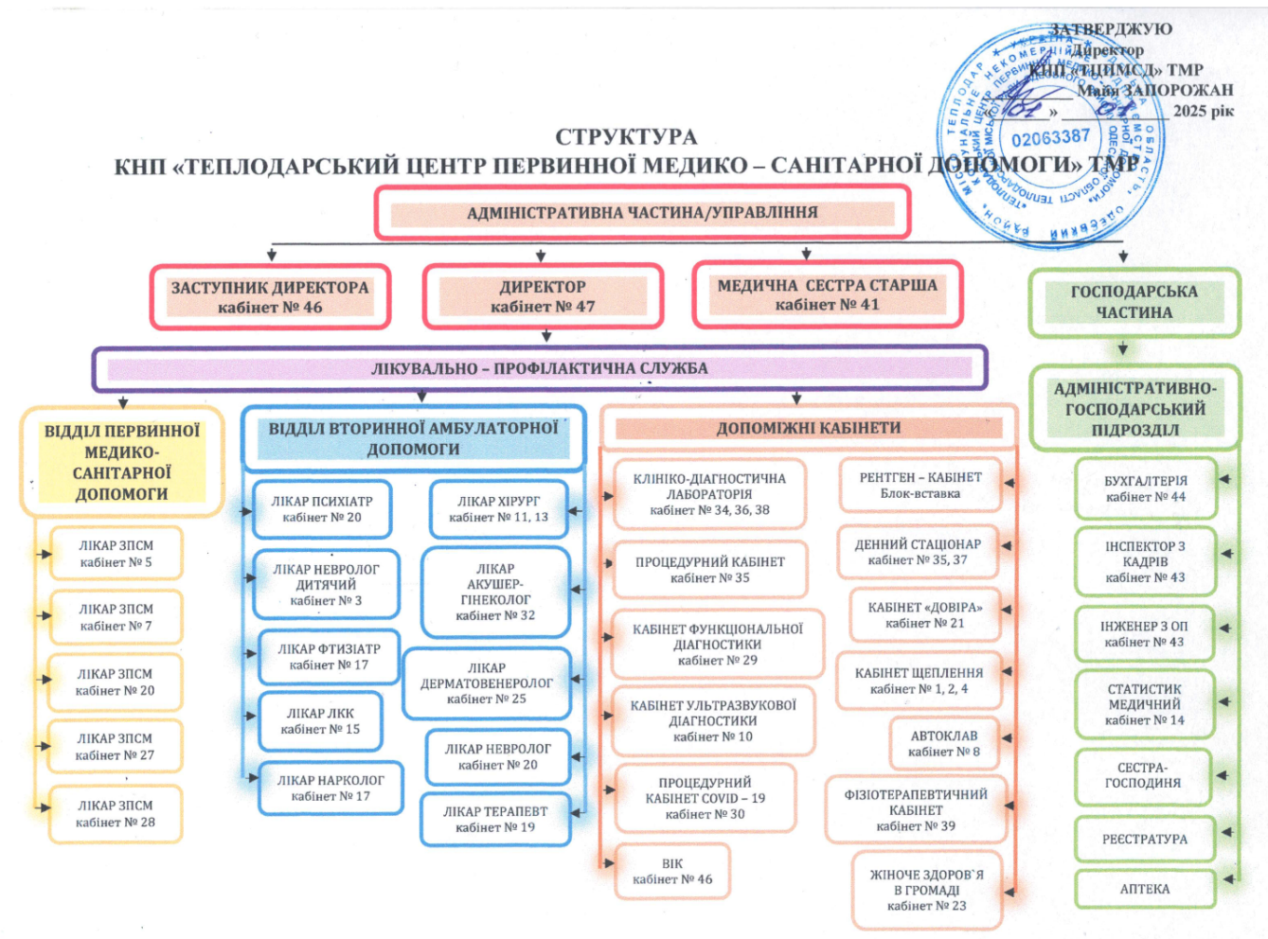
Рис. 2.1. Організаційна структура КНП «Теплодарський ЦПМСД»
Джерело: ^{[46]}.
Аналіз кадрового потенціалу є визначальним для оцінки антикризової стійкості підприємства, оскільки персонал виступає одночасно як його головна конкурентна перевага та як основний чинник ризику ^{[28, c.38-40]}. Структурна характеристика кадрового складу КНП, наведена в таблиці 2.1, дозволяє провести діагностику цих вразливостей.
Таблиця 2.1
Структурно-кваліфікаційна характеристика персоналу КНП «Теплодарський ЦПМСД» станом на 01.09.2025 р.
Показник |  | Абс. ч. | %
Усього персоналу |  | 47 | 100
у тому числі за категоріями: | Лікарі | 13 | 27,65
у тому числі за категоріями: | Молодші спеціалісти з медичною освітою | 14 | 29,78
у тому числі за категоріями: | Адміністративно-управлінський персонал | 9 | 19,14
у тому числі за категоріями: | Господарсько-обслуговуючий персонал | 7 | 14,8
Характеристика персоналу за статтю:
Жінки |  | 43 | 91,48
Чоловіки |  | 4 | 8,50
Характеристика лікарів за рівнем кваліфікації (від 13 лікарів):
Вища категорія |  | 4 | 30,76
І категорія |  | 2 | 15,38
ІІ категорія |  | 7 | 53,84
Характеристика лікарів за стажем (від 13 лікарів):
Понад 20 років |  | 7 | 53,84
10-20 років |  | 3 | 23,07
5-10 років |  | 2 | 15,38
1-5 років |  | 1 | 7,69
До 1 року |  | 0 | 0
Джерело: ^{[35]}.
Аналіз кадрового забезпечення КНП виявляє його амбівалентний характер, де стратегічні переваги нерозривно пов'язані із системними вразливостями. З одного боку, вагомим чинником стійкості є наявність досвідченого кадрового ядра: 53,8% лікарів мають стаж понад 20 років, що забезпечує високий рівень неформальної координації та інституційної пам'яті. З іншого боку, це ризик вікової деградації персоналу, що проявляється не лише у перспективі виходу на пенсію, а й у потенційному компетентнісному розриві між високим клінічним досвідом та можливим дефіцитом навичок роботи з сучасними цифровими інструментами. Додаткову вразливість створює значний гендерний дисбаланс (91,5% персоналу – жінки), що в умовах кризи може підвищувати ризики емоційного вигорання через подвійне соціальне навантаження (професійне та сімейне).
Рівень операційного навантаження, у свою чергу, виступає окремим фактором ризику. Середній показник у 1605 декларацій на одного лікаря, хоча формально і не перевищує норматив, є суттєвим з огляду на підвищену складність пацієнтопотоку, зокрема наявність значної частки пацієнтів із вразливих груп (постраждалі внаслідок аварії на ЧАЕС, ветерани).
Управлінський аналіз засвідчує, що підприємство спирається на досвідчений і згуртований колектив, що є беззаперечною перевагою в стабільних умовах. Проте ризики кадрового старіння та високе операційне навантаження створюють приховані вразливості, які під час кризи здатні перетворитися на критичні загрози, що вимагає розробки та імплементації проактивних управлінських інтервенцій.
Аналіз функціонування КНП в умовах кризових явищ 2020–2025 років виявив системну вразливість його лінійно-функціональної структури та деформацію класичних функцій менеджменту. Встановлено, що антикризові заходи мали переважно реактивний та неформалізований характер. Так, планування трансформувалося зі стратегічного у сценарне реагування, проте цей процес не був інституціоналізований через відсутність задокументованих протоколів дій. Функція організації виявила ригідність структури, нездатної до швидкої та планової мобілізації ресурсів. Мотивація зводилася до інтуїтивних спроб утримання персоналу, не будучи частиною цілісної кадрової стратегії, тоді як контроль деградував до ситуаційного моніторингу без механізмів оцінки ефективності прийнятих рішень, що унеможливлювало організаційне навчання.
Центральною системною вразливістю ідентифіковано виникнення управлінського «вузького місця» на рівні керівника. Жорстка ієрархія та відсутність горизонтальних комунікаційних каналів призводили до його інформаційного перевантаження, уповільнення прийняття рішень та пригнічення ініціативи на середній та нижній ланках.
Розглядаючи ці дисфункції через методологічну призму, запропоновану в першому розділі (табл. 1.3), можна констатувати низький рівень антикризової готовності підприємства за низкою ключових індикаторів. Зокрема, відсутність задокументованих протоколів свідчить про нульове значення індикатора 1.1.1 («Частка ЗОЗ, що мають розроблені плани реагування»). Управлінське «вузьке місце» та неефективні комунікації негативно впливають на індикатор 2.2.1 («Середній час передачі критичної інформації»), а відсутність системної кадрової стратегії – на індикатори 1.4.1 («Частка персоналу, що пройшов навчання») та 2.5.3 («Рівень охоплення програмами психологічної підтримки»). Це доводить, що авторський інструментарій є валідним для діагностики слабких місць на рівні окремого ЗОЗ.
Для усунення виявлених недоліків та підвищення організаційної резильєнтності пропонується комплекс заходів зі структурної модернізації. По-перше, ключовим елементом є створення міжфункціонального координаційного органу — Антикризового штабу, що дозволить приймати оперативні рішення в обхід стандартних ієрархічних процедур. По-друге, необхідно здійснити делегування автономних повноважень керівникам середньої ланки для прискорення реакції на місцях. По-третє, ефективність цих структурних змін має підтримуватися впровадженням формалізованих комунікаційних платформ для забезпечення швидкого горизонтального обміну інформацією. Нарешті, завершальним елементом є впровадження регулярних симуляційних навчань для практичного відпрацювання взаємодії та верифікації антикризових протоколів.
Отже, проведений управлінський аналіз доводить, що організаційно-функціональна модель КНП, будучи задовільною для стабільних умов, демонструє суттєві вразливості в контексті антикризового менеджменту. Ідентифіковані слабкі сторони вимагають цілеспрямованих управлінських дій, що будуть деталізовані у рекомендаційній частині роботи.

2.2. Організаційно-економічна характеристика досліджуваного закладу охорони здоров’я
Організаційно-економічний аналіз діяльності КНП «Теплодарський ЦПМСД» за період 2020-2024 рр., проведений на основі фінансової звітності підприємства (Додаток Б), виявляє чітку траєкторію переходу від стану відностної фінансової стабільності до глибокої та прогресуючої системної кризи, що охоплює всі ключові аспекти діяльності: операційний, майновий та фінансовий. Глибина кризових явищ підтверджується не лише динамікою фінансових результатів, а й прогресуючою втратою ресурсної бази підприємства.
Аналіз валюти балансу демонструє системне зменшення економічного потенціалу підприємства: з 6,875 млн грн у 2020 році до 5,275 млн грн у 2024 році, що означає втрату майже чверті активів за чотири роки. Особливо критичною є ситуація з основними засобами, де залишкова вартість скоротилася з 2,717 млн грн до 1,535 млн грн, а ступінь зносу досяг критичних 79,4% станом на кінець 2024 року. Така технологічна деградація створює безпосередню загрозу операційній спроможності закладу, оскільки вихід з ладу критичного діагностичного обладнання може паралізувати надання медичних послуг.
Ключовим індикатором фінансової дестабілізації є динаміка фінансових результатів (рис. 2.2 та 2.3).
Переломним став 2022 рік, коли після двох років прибутковості (2,738 млн грн у 2020 році та 1,407 млн грн у 2022 році) підприємство увійшло в зону системної збитковості. Накопичені за 2023-2024 роки збитки в розмірі 2,247 млн грн фактично витратили 60% прибутків попередніх років, що призвело до стрімкої декапіталізації: власний капітал скоротився з 3,768 млн грн до 2,076 млн грн, а коефіцієнт автономії впав нижче критичної межі 0,5, досягнувши 39,4%.
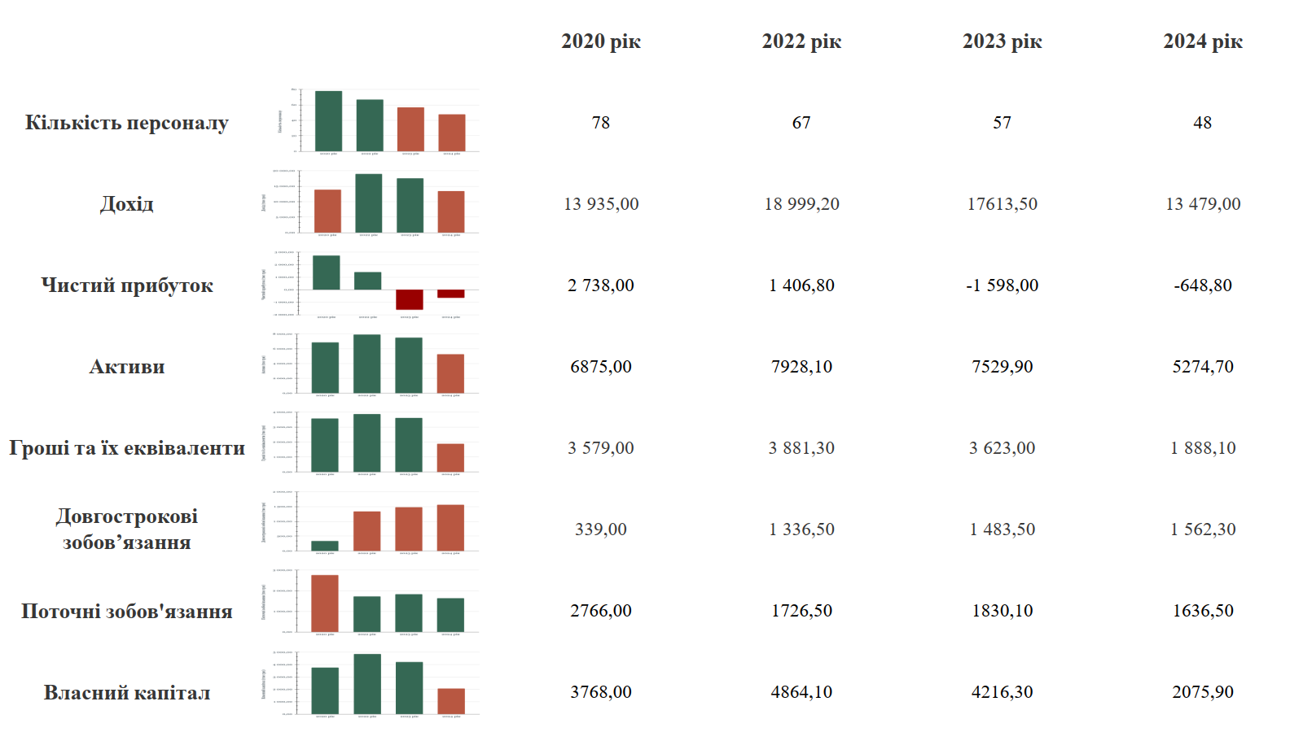
Рис. 2.2. Динаміка фінансових результатів КНП «Теплодарський ЦПМСД» у 2020-2024 рр., тис. грн
Джерело: розраховано та сформовано автором на основі фінансової звітності КНП (Додаток Б), ^{[44]}.
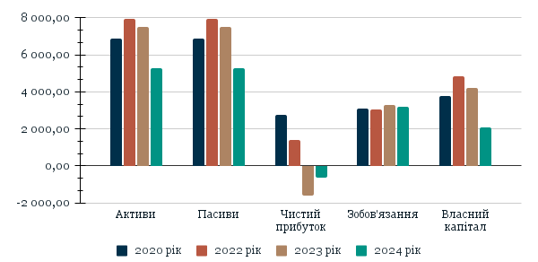
Рис. 2.3. Структура балансу КНП «Теплодарський ЦПМСД» у 2020-2024 рр., тис. грн
Джерело: розраховано та сформовано автором на основі фінансової звітності КНП (Додаток Б).
Детальний аналіз динаміки доходів від НСЗУ розкриває структурний характер кризи (таблиця 2.2). Загальне падіння надходжень на 38,1% – з 14,2 млн грн у 2021 році до 8,8 млн грн у 2024 році – демонструє масштаб фінансової дестабілізації. Хоча частина цього скорочення пояснюється завершенням тимчасових програм реагування на пандемію COVID-19 та перехідного фінансування (втрата 1,7 млн грн), основним драйвером кризи стала втрата доходів за базовим пакетом №9 «Профілактика, діагностика, спостереження та лікування в амбулаторних умовах».
Таблиця 2.2
Аналіз динаміки доходів КНП «Теплодарський ЦПМСД» за групами послуг НСЗУ у 2021-2024 рр., тис. грн
Група послуг | 2021 | 2022 | 2023 | 2024 | Тренд, %
№ 1 Первинна медична допомога | 6 041,6 | 6 948,1 | 6 257,7 | 6 373,7 | +5,5%
№ 9 Профілактика, діагностика, спостереження та лікування в амбулаторних умовах | 6 290,7 | 6 683,3 | 3 805,3 | 2 250,7 | -64,2%
№ 21 Діагностика, лікування та супровід осіб із ВІЛ (та підозрою на ВІЛ) | 133,6 | 152,7 | 85,9 | 134,7 | +0,8%
№ 41 Супровід та лікування дорослих та дітей, хворих на туберкульоз, на первинному рівні медичної допомоги | 0,6 | 4,1 | 5,0 | 2,5 | +316,7%
№ 51 Супровід і лікування дорослих та дітей з психічними розладами на первинному рівні медичної допомоги | — | — | 6,6 | 15,4 | +133,3%
Інші послуги (22, 29, 32, 33, 36, 50)* | 1724,2 | 321,1 | 212,5 | — | Втрачено
Всього від НСЗУ | 14 190,7 | 14 109,3 | 10 373, 0 | 8 777,0 | -38,1%
*Примітка: включає тимчасові пакети COVID-19, перехідне фінансування, лікарів-інтернів.
Джерело: сформовано та систематизовано автором на основі ^{[45]}.
Критичним фактором фінансової дестабілізації стало стрімке скорочення доходів за пакетом №9, які скоротилися з 6,29 млн грн у 2021 році до 2,25 млн грн у 2024 році – втрата 64,2% або 4 млн грн щорічного доходу. Це свідчить не про планову оптимізацію портфеля послуг, а про системну неспроможність КНП утримати контракти на амбулаторну спеціалізовану допомогу. Основними причинами такої втрати, ймовірно, стали кадровий дефіцит після масових скорочень персоналу (з 78 до 48 осіб), втрата вузьких спеціалістів та неконкурентоспроможність послуг через застаріле обладнання зі ступенем зносу 79,4%.
Водночас підприємство продемонструвало відносну стабільність у збереженні базового фінансування первинної медичної допомоги, яке навіть зросло на 5,5%, та програми лікування ВІЛ (+0,8%), що підтверджує їх статус захищених статей у системі медичних гарантій. Спроби диверсифікації через залучення нових пакетів, таких як супровід хворих на туберкульоз та пацієнтів з психічними розладами, виявилися несуттєвими – їх сукупний обсяг у 18 тис. грн не компенсує мільйонні втрати від пакету №9.
Паралельно з втратою основних контрактів підприємство втратило додаткові джерела фінансування загальним обсягом 1,7 млн грн, включаючи пакет №50 "Забезпечення кадрового потенціалу через лікарів-інтернів" (213 тис. грн у 2023 році), пакет №36 "Вакцинація від COVID-19" (до 199 тис. грн щорічно в 2021-2022 роках) та інші програми перехідного фінансування. Хоча втрата цих тимчасових пакетів була очікуваною, їх одночасне завершення посилило негативний фінансовий ефект від втрати базових контрактів.
Структурний аналіз доходів (таблиця 2.3) засвідчує критичну вразливість фінансової моделі підприємства. Залежність від НСЗУ становить понад 90% загальних доходів, при цьому спроби диверсифікації виявилися неефективними.
Таблиця 2.3
Аналіз структури доходів КНП «Теплодарський ЦПМСД», 2022-2024 рр., тис. грн
Показник | 2022 | 2023 | 2024 | Тренд за період  2022-2024, %
Доходи від НСЗУ (існуючі пакети) | 12 676,3 | 14 120,9 | 10 148,4 | -19,9%
Доходи за договорами НСЗУ (первинної допомоги) | 6 041,6 | 6 948,1 | 6 243,5 | +3,3%
Дохід за договорами НСЗУ (вторинної допомоги) | 6 634,7 | 7 172,8 | 3 904,9 | -41,1%
Доходи від платних послуг | 944,4 | 318,3 | 352,7 | -62,7%
Доходи від оперативної оренди активів, послуг від платних послуг | 944,4 | 318,3 | 352,7 | -62,7%
Доходи з місцевого бюджету та інші | 6 784,0 | 3 546,7 | 3 819,7 | -43,7%
Дохід з місцевого бюджету (комунальні послуги) | 687,7 | 743,6 | 841,8 | +22,4%
Дохід з місцевого бюджету (цільові програми) | 2 629,2 | 1 073,3 | 1 771,0 | -32,6%
Дохід від тимчасово вивільнених коштів | 46,7 | 129,8 | 707,6 | +1415,2%
Дохід від НСЗУ (інше, вакцинація) | 1 500,4 | - | 212,5 | -85,8%
Доходи від інвестиційної та фінансової діяльності (гуманітарка тощо) | 1920 | 1600 | 286,8 | -85,1%
Доходи, усього | 20 404,7 | 17 985,9 | 14 320,8 | -29,8%
Джерело: розраховано та систематизовано автором на основі фінансової звітності КНП (Додаток Б).
Доходи від платних послуг залишаються мізерними – лише 353 тис. грн у 2024 році, що становить 2,6% від загальних надходжень. Це особливо парадоксально з огляду на наявність розгалуженого прайс-листа, що включає 57 видів платних послуг ^{[47]}. Детальний аналіз структури цього прайс-листа (таблиця 2.4) виявляє значний, але нереалізований потенціал у кількох ключових сегментах.

Таблиця 2.4
Структура прайс-листа платних послуг КНП «Теплодарський ЦПМСД»
Категорія послуг | Кількість позицій | Діапазон цін, грн | Потенційні переваги
Лабораторні дослідження | 35 | 57-375 | Можливість отримати базові аналізи "тут і зараз" без направлення. Комплексні пакети (Печінкові проби, Ліпідограма, Ревмопроби) за конкурентними цінами (270-375 грн).
Інструментальна діагностика | 4 | 108-383 | Власні апарати УЗД, рентгену, ЕКГ, Холтер. УЗД (383 грн) та Холтер-моніторинг (376 грн) – високомаржинальні послуги з високим попитом, що дозволяють конкурувати з регіональними центрами за рахунок територіальної доступності.
Профілактичні та комплексні огляди | 11 | 47-785 | Можливість укладання договорів з місцевими підприємствами на обов'язкові медогляди. Медогляд для водіїв (740 грн) та комплексні профілактичні огляди (634-785 грн) – високоцінні пакетні пропозиції.
Консультації спеціалістів | 2 | 210-242 | Задоволення попиту пацієнтів, що потребують консультації без направлення сімейного лікаря або поза чергою. Консультація вузького спеціаліста (210 грн) для дозавантаження лікарів, вивільнених через скорочення пакету №9.
Джерело: узагальнено автором на основі ^{[47]}.
Нереалізований потенціал платних послуг свідчить про системні проблеми в маркетингу та клієнтському сервісі. Володіючи ключовими активами – власною діагностичною базою, широким спектром лабораторних досліджень та можливістю проводити комплексні огляди – підприємство не здатне монетизувати ці переваги. Причиною є відсутність базових ринкових інструментів: активного просування, зручного онлайн-запису, пакетних пропозицій для бізнесу та, що найголовніше, системи мотивації персоналу. Застарілість обладнання та низька якість немедичного сервісу додатково підривають конкурентоспроможність у порівнянні з гнучкими приватними клініками.
Структурний аналіз видатків (табл. 2.5) засвідчує їхню високу операційну ригідність, зумовлену домінуванням витрат на персонал (близько 70-75%). Прорахунки у кризовому бюджетуванні яскраво проявилися у 2023 році, коли на тлі вже падаючих доходів фонд оплати праці зріс до 14,7 млн грн. Відповідно, подальше скорочення штату (з 70 до 47 осіб) слід інтерпретувати не як елемент проактивної стратегії оптимізації, а як вимушений реактивний захід. Таким чином, вимушені реактивні заходи, що мали на меті тимчасове фінансове полегшення, водночас поглибили кадрову кризу, проаналізовану в попередньому підрозділі, створюючи замкнене коло проблем: фінансова нестабільність провокує скорочення персоналу, що, у свою чергу, знижує операційний потенціал та якість послуг. Такий крок лише тимчасово замаскував симптоми, але не усунув фундаментальний операційний дисбаланс, що є першопричиною збитковості підприємства.
Таблиця 2.5
Аналіз структури витрат КНП «Теплодарський ЦПМСД», 2022-2024 рр., тис. грн
Показник | 2022 | 2023 | 2024 | Зміна 2022-24, %
Витрати на оплату праці та нарахування | 13 105,5 | 14 738,2 | 10 744,2 | -18,0%
Заробітна плата | 10 233,5 | 12 117,3 | 8 806,8 | -13,9%
Нарахування на оплату праці | 2 872,0 | 2 620,9 | 1 937,4 | -32,5%
Матеріальні витрати (медикаменти, матеріали) | 1 930,0 | 1 336,6 | 949,7 | -50,8%
Предмети, матеріали, обладнання та інвентар | 730,0 | 322,0 | 135,2 | -81,5%
Медикаменти та перев'язувальні матеріали | 1 200,0 | 1 014,6 | 814,5 | -32,1%
Комунальні послуги та енергоносії | 687,7 | 743,6 | 841,8 | +22,4%
Оплата комунальних послуг та енергоносіїв | 687,7 | 743,6 | 841,8 | +22,4%
Інші операційні витрати | 1 200 | 2 393,1 | 1 019,0 | -15,1%
Оплата послуг (крім комунальних) | 712,0 | 1 747,9 | 365,2 | -48,7%
Соціальне забезпечення | 488,0 | 645,2 | 653,8 | +34,0%
Витрати, усього | 16 923,2 | 19 211,5 | 13 554,7 | -19,9%
Джерело: розраховано та систематизовано автором на основі фінансової звітності КНП (Додаток Б).
Особливу увагу привертає порівняльний аналіз з основними конкурентами, який розкриває системну неконкурентоспроможність КНП (таблиця 2.6). Приватний заклад ТОВ "Смайл" демонструє експоненційне зростання доходів від НСЗУ – з 2,7 млн грн у 2021 році до 10,8 млн грн у 2024 році, успішно залучивши додатковий пакет №24 "Мобільна паліативна допомога" вартістю 1,35 млн грн. КНП "Усатівський ЦПМСД", маючи схожу комунальну форму власності, зберігає стабільні доходи на рівні 46-55 млн грн та успішно диверсифікує портфель послуг, включаючи пакети №35 "Ведення вагітності" та №24 "Паліативна допомога".
Таблиця 2.6
Порівняльна динаміка доходів від НСЗУ основних конкурентів, млн грн
Заклад | 2021 | 2022 | 2023 | 2024 | Динаміка
КНП Теплодарський ЦПМСД | 12,7 | 14,1 | 10,4 | 8,8 | -30,7%
ТОВ "Смайл" | 2,7 | 5,8 | 7,9 | 10,8 | +300%
КНП Усатівський ЦПМСД | 39,2 | 50,2 | 52,1 | 55,0 | +40,3%
Джерело: розраховано автором на основі ^{[45]}.
Накопичені операційні збитки спричинили руйнівний каскадний ефект, що проявився у трьох взаємопов'язаних кризових процесах. Перший – це інтенсивна декапіталізація, коли власний капітал за чотири роки скоротився на 44,9%, що свідчить про системне використання раніше накопичених ресурсів. Другий – гостра криза ліквідності, підтверджена зменшенням грошових коштів з 3,579 млн грн до 1,888 млн грн, що ставить під загрозу здатність підприємства вчасно розраховуватися за поточними зобов'язаннями. Третій – технологічна деградація, коли через відсутність інвестицій ступінь зносу основних засобів досяг критичних 79,4%, створюючи ризик раптового виходу з ладу життєво важливого обладнання.
Для формалізації та поглиблення цих висновків було проведено системний аналіз динаміки ключових фінансових коефіцієнтів (таблиця 2.7), згрупованих за напрямами діагностики: ліквідність, фінансова стійкість та рентабельність.
Таблиця 2.7
Аналіз динаміки фінансових коефіцієнтів КНП «Теплодарський ЦПМСД» за 2022-2024 рр.
Коефіцієнт / Показник | Формула розрахунку | 2022 р. | 2023 р. | 2024 р. | Нормативне значення | Оцінка динаміки 2024 р.
I. Показники ліквідності
Коефіцієнт поточної ліквідності | (Оборотні активи / Поточні зобов'язання) | 3,30 | 3,05 | 2,29 | > 1,5 | Задовільно (але стрімке погіршення)
Коефіцієнт абсолютної ліквідності | (Грошові кошти / Поточні зобов'язання) | 2,25 | 1,98 | 1,15 | > 0,25 | Критично низький (на межі норми)
II. Показники фінансової стійкості
Коефіцієнт автономії (незалежності) | (Власний капітал / Валюта балансу) | 0,61 | 0,56 | 0,39 | > 0,5 | Втрата фінансової незалежності
Коефіцієнт фінансової стійкості | ((Власний капітал + Довгострокові зобов'язання) / Валюта балансу) | 0,78 | 0,76 | 0,69 | > 0,6 | Задовільно (але стрімке погіршення)
III. Показники рентабельності
Рентабельність активів (ROA) | (Чистий прибуток / Середня вартість активів) × 100% | +19% | -20,7% | -10,1% | > 0 | Незадовільно (глибока збитковість)
Рентабельність власного капіталу (ROE) | (Чистий прибуток / Середній власний капітал) × 100% | +32,6% | -35,2% | -20,6% | > 0 | Незадовільно (руйнація капіталу)
Рентабельність продажів (ROS) | (Чистий прибуток / Чистий дохід) × 100% | +9,4% | -11,1% | -6,1% | > 0 | Незадовільно (збиткова діяльність)
Джерело: розраховано автором на основі ^{[1]}.
Проведений аналіз фінансових коефіцієнтів дозволяє стверджувати, що фундаментальною першопричиною кризи є колапс операційної ефективності, який спровокував втрату фінансової стійкості та, як наслідок, призвів до прогресуючого вичерпання ліквідності. Аналіз показників рентабельності розкриває, що операційна модель підприємства є глибоко збитковою. Якщо 2022 рік ще демонстрував високу прибутковість, то 2023 рік став точкою біфуркації, з якої почалося стрімке фінансове падіння.
Це знаходить своє відображення в глибоко негативних показниках 2024 року: рентабельність продажів (ROS) на рівні -6,1% свідчить, що кожна гривня доходу приносила 6 копійок збитку; рентабельність активів (ROA) на рівні -10,1% демонструє, що наявні ресурси не генерують прибуток, а є джерелом збитків. Найбільш тривожним індикатором є рентабельність власного капіталу (ROE) на рівні -20,6%, що означає активне руйнування капіталу підприємства – по суті, процес фінансового самознищення.
Наслідком такого операційного провалу стала невблаганна втрата власного капіталу та фінансової незалежності, що є прямою загрозою для довгострокового виживання підприємства. Ключовим маркером цієї кризи є падіння коефіцієнта автономії до 0,39 у 2024 році. Перетин критичної межі 0,5 є тривожним сигналом, адже це означає, що підприємство тепер більше фінансується за рахунок зобов'язань, ніж за рахунок власних коштів. Це не лише свідчить про залежність від кредиторів, а й кардинально звужує простір для стратегічного маневру. Хоча коефіцієнт фінансової стійкості (0,69) формально ще перебуває в межах норми, його стрімка негативна динаміка підтверджує загальний тренд на втрату довгострокового запасу міцності.
У свою чергу, фінансова дестабілізація та системні збитки безпосередньо трансформувалися в кризу ліквідності – вимивання грошових коштів, необхідних для поточної діяльності. Хоча коефіцієнт поточної ліквідності (2,29) все ще створює оманливе відчуття безпеки, його стрімке падіння свідчить про інтенсивне використання оборотних активів для покриття збитків. Значно більш тривожною є динаміка коефіцієнта абсолютної ліквідності, який за два роки впав вдвічі до 1,15. Це означає, що грошова "подушка безпеки" стрімко вичерпується, і підприємство втрачає здатність до негайного реагування на операційні потреби, як-от термінова закупівля медикаментів чи ремонт обладнання. Таким чином, фінансова криза безпосередньо трансформується в операційну загрозу, ставлячи під ризик безперервність надання медичної допомоги та безпеку пацієнтів.
Важливо підкреслити, що діагностовані фінансові проблеми мають прямий зв'язок з індикаторами антикризової стійкості, запропонованими в першому розділі (табл. 1.3). Так, виявлена криза ліквідності створює безпосередню загрозу для індикатора 2.5.2 («Своєчасність виплати заробітної плати»), перетворюючи фінансову проблему на соціальну та мотиваційну. Водночас системна збитковість та декапіталізація унеможливлюють інвестиції в модернізацію, що свідчить про критичний стан за індикатором 3.3.1 («Обсяг залучених ресурсів на відбудову та модернізацію»). Це вкотре доводить практичну валідність розробленого інструментарію для комплексної діагностики.
Для систематизації виявлених під час фінансової діагностики проблем та потенційних можливостей проведено SWOT-аналіз (таблиця 2.8).
Таблиця 2.8
SWOT-аналіз фінансового стану КНП «Теплодарський ЦПМСД»
Сильні сторони | Слабкі сторони
- Відсутність критичного боргового навантаження (податкового, по ЗП).  - Наявність стабільного, хоч і недостатнього, потоку доходів від первинної допомоги.  - Наявність значної матеріально-технічної бази (первісна вартість понад 7,4 млн грн) як основи для відновлення. | - Системна збитковість основної діяльності (ROS -24%).  - Прогресуюча криза ліквідності (коефіцієнт абсолютної ліквідності 1,15).  - Критично низький рівень фінансової автономії (0,39).  - Висока залежність від умов контрактування з НСЗУ.  - Реактивний характер управління витратами (масові скорочення персоналу).
Можливості | Загрози
- Розширення переліку контрактів з НСЗУ, зокрема у сферах реабілітації, паліативної допомоги.  - Диверсифікація доходів через розвиток платних послуг.  - Залучення грантового фінансування на модернізацію та енергоефективність. | - Подальше скорочення або зміна умов фінансування НСЗУ.  - Зростання цін на енергоносії та медикаменти, що поглибить збитки.  - Посилення конкуренції з боку інших закладів.  - Негативні демографічні та економічні тенденції в громаді.
Джерело: авторська розробка.
Відповідно до класифікації С. Фінка, стан підприємства можна охарактеризувати як перехід від гострої до хронічної стадії кризи, де первинний шок (втрата контрактів) перетворився на затяжний процес фінансового та операційного виснаження. Проведений фінансовий аналіз діагностує стан гострої та прогресуючої фінансової кризи на підприємстві і дозволяє спрогнозувати, що за відсутності негайних антикризових заходів підприємство ризикує зіткнутися із загрозою неплатоспроможності та повної втрати власного капіталу в горизонті 1-2 років. При збереженні поточних темпів збитковості власний капітал буде повністю вичерпано протягом двох років, ступінь зносу основних засобів перевищить 90%, а грошові кошти будуть витрачені до кінця 2025 року, що унеможливить подальше функціонування закладу. Поточний стан підприємства обґрунтовує нагальну необхідність розробки та імплементації комплексної антикризової програми, спрямованої на його фінансове оздоровлення, яка буде представлена в наступних розділах роботи.

2.3. Аналіз конкурентоспроможності закладу на ринку медичних послуг
Аналіз конкурентоспроможності КНП першочергового детермінується діагностикою макросередовища, оскільки саме зовнішні фактори формують операційний контекст та обмежують простір для стратегічних рішень. Результати PESTLE-аналіз (Додаток В) свідчать про функціонування закладу в умовах високого ступеня волатильності, де ключові загрози та можливості визначаються переважно неринковими чинниками.
Системний аналіз виявив три групи факторів, що чинять найпотужніший синергетичний вплив. По-перше, це політико-правові детермінанти, де домінуючою є залежність фінансової моделі від умов контрактування з НСЗУ. Непередбачуваність державної політики щодо тарифів та пакетів послуг, помножена на безпекові ризики воєнного стану, створює середовище перманентної невизначеності. По-друге, це економічні фактори, зокрема інфляційний тиск, що знецінює фіксовані тарифи НСЗУ, та низька платоспроможність населення, яка практично нівелює можливість диверсифікації доходів за рахунок платних послуг. По-третє, це соціально-демографічні зрушення: міграція населення призводить до скорочення бази пацієнтів, тоді як зміна структури захворюваності внаслідок війни формує новий попит на послуги (реабілітація, ментальне здоров'я), до задоволення якого підприємство наразі не готове ні ресурсно, ні організаційно.
Таким чином, макросередовище є переважно обмежуючим та ворожим. Воно формує стратегічний розрив між необхідністю підвищувати якість й розширювати спектр послуг відповідно новим потребам суспільства та фінансовими можливостями підприємства. Успіх антикризової стратегії залежатиме від здатності знайти ефективну відповідь на цей виклик на мікрорівні — у конкурентній боротьбі за пацієнта.
Аналіз ринкових умов у межах Теплодарської територіальній громаді (ТГ) дозволяє конкретизувати цю проблему. Ринок первинної медичної допомоги в громаді характеризується високим ступенем насиченості: при чисельності населення близько 10 тис. осіб, кількість укладених з КНП «Теплодарський ЦПМСД» декларацій становить 8 058 ^{[67]}, що відповідає рівню охоплення понад 80%. Це свідчить, що потенціал для екстенсивного зростання (залучення нових пацієнтів) практично вичерпаний, і конкурентна боротьба зміщується у площину утримання існуючих декларантів. Цільова аудиторія підприємства переважно складається з дорослого населення (77%), однак стратегічно важливим сегментом є діти (18,6%), оскільки вибір педіатра часто визначає лояльність усієї родини.
Аналіз медико-демографічних тенденцій (табл. 2.9) виявляє парадоксальну структуру попиту. З одного боку, спостерігається формальне скорочення попиту (кількість фізичних візитів) за останні роки на 15,4%, що, ймовірно, пов’язано з міграційними процесами. З іншого боку, відбувається об'єктивне зростання потреби у специфічних, ресурсоємних послугах: онкологія, психічне здоров'я, реабілітація ^{[33, 64]}. Це формує ключовий ринковий дисонанс: наявний значний незадоволений попит, який підприємство не здатне монетизувати в межах існуючої фінансової моделі, орієнтованої на масовий потік первинної допомоги.
Таблиця 2.9
Динаміка показників використання медичних послуг та стану здоров'я населення, що обслуговується КНП «Теплодарський ЦПМСД», у 2021-2024 рр.
Індикатори медичного обслуговування | 2021 | 2022 | 2023 | 2024 | Тренд 2021-2024
Блок 1: Показники використання медичних послуг
Загальна кількість амбулаторних відвідувань (абс. число) | 46 533 | 43 556 | 42 559 | 39 362 | -15.4%
Кількість звернень дорослого населення (на 10,000 осіб 18+) | 33 668 | 31 769 | 30 409 | 26 036 | -22.7%
Кількість звернень дитячого населення (на 10,000 осіб 0-17) | 12 865 | 11 787 | 12 150 | 13 326 | +3.6%

Продовження таблиці 2.9
Індикатори медичного обслуговування | 2021 | 2022 | 2023 | 2024 | Тренд 2021-2024
Блок 2: Епідеміологічні показники здоров'я населення
Розповсюдженість захворюваності серед усього населення | 10 275 | 8 943 | 8 359 | 7 795 | -24.1%
Захворюваність серед всього населення | 3 263 | 2 314 | 1 897 | 1 146 | -64.9%
Розповсюдженість серед дітей (0 – 14) | 1 236 | 740 | 721 | 687 | -44.4%
Захворюваність серед дітей (0 – 14) | 921 | 460 | 494 | 516 | -44.0%
Розповсюдженість серед підлітків (15 – 17) | 160 | 163 | 183 | 189 | +18.1%
Захворюваність серед підлітків (15 – 17) | 73 | 50 | 57 | 55 | -24.7%
Розповсюдженість серед дорослих (18 і старше) | 8 879 | 8 040 | 7 455 | 6 919 | -22.1%
Захворюваність серед дорослих (18 і старше) | 2 269 | 1 804 | 1 346 | 575 | -74.7%
Джерело: сформовано та систематизовано автором на основі ^{[33, 64]}.
Конкурентне поле, в якому функціонує КНП (рис. 2.4), характеризується високою інтенсивністю та може бути проаналізоване через призму ключових ринкових сил.
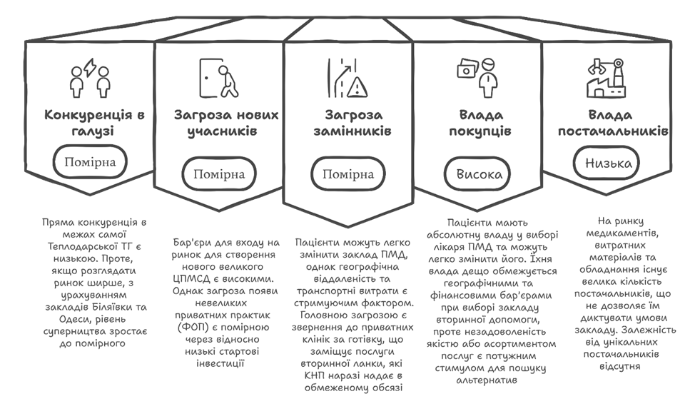
Рис. 2.4. Аналіз конкурентних сил КНП «Теплодарський ЦПМСД» за моделлю М. Портера
Джерело: авторська розробка.
Ринкова влада споживачів (пацієнтів) є визначальною, оскільки закріплене законодавчо право вільного вибору лікаря та закладу уможливлює легку зміну надавача послуг, що посилює конкурентний тиск. Загроза появи нових гравців є помірною, проте диференційованою: високі бар'єри входу для великих комунальних центрів компенсуються низьким порогом для відкриття невеликих приватних практик.
Конкурентне середовище КНП доцільно класифікувати на три групи. На горизонтальному рівні пряму локальну конкуренцію складають приватні заклади (ТОВ «Смайл») та КНП сусідніх громад (Біляївський, Усатівський, Маяківський ЦПМСД), які безпосередньо борються за той самий ресурс — декларації населення Теплодарської ТГ та прилеглих сіл. Окремий сегмент створюють непрямі конкуренти — мережеві лабораторії («Смартлаб», «Артмедіуз») та приватні діагностичні центри, які не конкурують за декларантів, проте перехоплюють на себе найбільш прибуткову частину ринку — платні діагностичні послуги.
Однак, найбільш потужну загрозу формують географічні конкуренти з боку вертикальної конкуренції — великі багатопрофільні та спеціалізовані заклади м. Одеси та кластерна лікарня в м. Біляївка (рис. 2.5). Ці установи створюють потужний центр тяжіння, що провокує відтік пацієнтів, які потребують високотехнологічної та вузькоспеціалізованої допомоги. В результаті місцевому КНП залишається переважно рутинна первинна допомога, що суттєво обмежує його потенціал для розвитку та генерації додаткових доходів.
Таким чином, ринкове середовище КНП є вкрай складним: підприємство утримує квазі-монопольну позицію на ринку первинної допомоги безпосередньо в місті, але знаходиться під сильним конкурентним тиском з усіх боків, маючи обмежений потенціал для розвитку на ринку вторинної та платної допомоги.
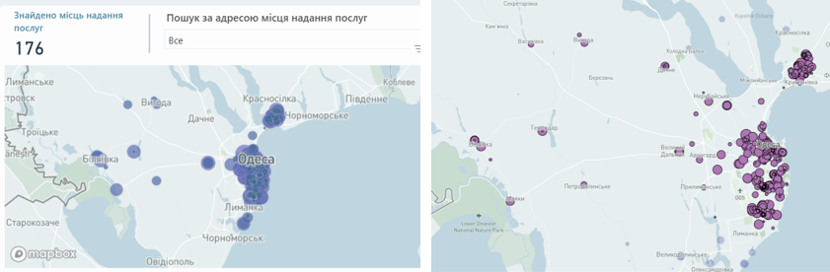
Рис. 2.5. Географічне позиціонування та конкурентне оточення КНП «Теплодарський ЦПМСД»
Джерело: побудовано автором на основі даних ^{[31]}.
Для об'єктивної оцінки ринкових позицій (табл. 2.10) КНП «Теплодарський ЦПМСД» було проведено порівняльний аналіз (бенчмаркінг) з його ключовими конкурентами: великим комунальним об'єднанням (КНП «Усатівський ЦПМСД») та гнучким приватним закладом (ТОВ «Смайл»).
Таблиця 2.10
Бенчмаркінг-аналіз конкурентних позицій КНП «Теплодарський ЦПМСД» та ключових ринкових гравців
Фактор конкуренто-спроможності | КНП «Теплодарський ЦПМСД»  (досліджуваний об'єкт) | КНП «Усатівський ЦПМСД»  (комунальний конкурент) | ТОВ «Смайл»  (приватний конкурент)
Блок 1. Ринкові та операційні показники
Портфель послуг НСЗУ | Основні пакети:  - №1 ПМД  - №9 Вторинна амбулаторна допомога  Додаткові пакети:  - №21 Супровід пацієнтів з ВІЛ  - №73 Розширені послуги з ПМД для ветеранів | Основні пакети:  - №1 ПМД  Додаткові пакети:  - №9 Вторинна амбулаторна допомога (3 заклади)  - №24 Мобільна паліативна допомга  - №35 Ведення вагітності в амбулаторних умовах | Основні пакети:  - №1 ПМД
Загальна сума контрактів НСЗУ | 9,98 млн грн | 46,44 млн грн (в 4,6 раза більше) | 9,01 млн грн (зіставний)
Мережа та охоплення:
Кількість місць надання послуг | 1 (універсальний центр) | 16 (розгалужена мережа амбулаторій) | 1 (спеціалізований центр)
Кількість декларацій | 8 035 | 59 475 | 11 529 (на 43% більше)

Продовження таблиці 2.10
Фактор конкуренто-спроможності | КНП «Теплодарський ЦПМСД»  (досліджуваний об'єкт) | КНП «Усатівський ЦПМСД»  (комунальний конкурент) | ТОВ «Смайл»  (приватний конкурент)
Операційне навантаження:
Кількість лікарів ПМД | 5 | 53 | 8
Середня кількість декларацій на 1 лікаря | 1 607 | 1 122 | 1 441
Блок 2. Ресурсне забезпечення
Кадровий потенціал | Досвідчений, віковий склад. Дефіцит вузьких спеціалістів після скорочень. | Гострий дефіцит вузьких спеціалістів. Проблема залучення молодих кадрів. | Компактний штат з фокусом на сервісних навичках.
Матеріально-технічна база (МТБ) | Застаріла, високий ступінь зносу. Є власна діагностична база (лабораторія, УЗД, рентген), що потребує модернізації. | Нерівномірна, переважно застаріла. Більшість амбулаторій не має власної діагностичної бази. | Сучасна. Нове обладнання та приміщення, комфортні умови для пацієнтів.
Блок 3. Операційна та фінансова модель
Маркетинг та комунікації | Пасивний: базовий сайт, репутація базується на особистих зв'язках. | Пасивний: аналогічно до досліджуваного КНП. | Активний: сучасний сайт, SMM, онлайн-запис, робота з відгуками.
Фінансова модель | Державно-залежна: майже 100% доходів від НСЗУ та місцевого бюджету. Мізерна частка платних послуг. | Державно-залежна. | Гібридна: стабільний потік від НСЗУ + значна частка доходів від платних послуг.
Фінансова стійкість | Низька: операційна збитковість, низька автономія, відсутність ресурсу для інвестицій. | Помірна: стійкість за рахунок масштабу, можливість внутрішнього перерозподілу ресурсів. | Висока: прибутковість дозволяє реінвестувати у модернізацію та маркетинг.
Джерело: сформовано та систематизовано автором на основі ^{[31, 44, 48, 63, 67]}.
Результати бенчмаркінгу виявляють не просто слабкість ринкових позицій досліджуваного закладу, а його перебування у глибокій конкурентній кризі, що розвивається одночасно у двох вимірах.
Перший вимір — це програш у боротьбі за якість та ефективність приватним гравцям. Порівняння з ТОВ «Смайл» є найбільш показовим. Приватний заклад, маючи зіставний обсяг фінансування від НСЗУ (9,0 млн грн проти 9,9 млн грн), демонструє значно вищу ринкову ефективність, перевершуючи КНП за кількістю залучених пацієнтів на 43% (11 529 декларацій проти 8 035). Це є прямим наслідком фундаментальних відмінностей у бізнес-моделях. Якщо ТОВ «Смайл» функціонує за підприємницькою моделлю, орієнтованою на клієнта та реінвестиції прибутку (від платних послуг) у сервіс та маркетинг, то досліджуване КНП продовжує працювати за інерційною моделлю утримання інфраструктури, де відсутні механізми генерування додаткових доходів та їх спрямування на розвиток.
Другий вимір — це програш у боротьбі за масштаб та стратегічну стійкість великим комунальним об'єднанням. Порівняння з КНП «Усатівський ЦПМСД» демонструє повну незіставність масштабів діяльності. Усатівський центр, функціонуючи за моделлю "медичного холдингу", використовує переваги економії на масштабі, диверсифікує ризики через розгалужену мережу та пропонує ширший портфель послуг, що робить його більш привабливим для пацієнтів та стійким до зовнішніх шоків. Той факт, що інший комунальний заклад демонструє здатність до розширення та реінвестування, спростовує тезу про іманентну неефективність КНП та вказує на системні недоліки саме управлінської та фінансової стратегії досліджуваного підприємства.
КНП «Теплодарський ЦПМСД» опинилося в класичній стратегічній пастці: воно не має ані чіткої стратегії диференціації, яка дозволила б конкурувати з приватними клініками за якістю сервісу, ані стратегії лідерства за витратами, якої можуть досягати великі мережі. Його єдина потенційна перевага — наявність власної діагностичної бази — нівелюється застарілістю обладнання та кадровим дефіцитом.
Таким чином, бенчмаркінг діагностує системну ерозію ринкових позицій підприємства. КНП «Теплодарський ЦПМСД» ризикує перетворитися на "заклад останнього вибору", програючи конкурентну боротьбу за всіма ключовими факторами успіху: приватним клінікам — у боротьбі за якість та платоспроможного пацієнта, а великим комунальним об'єднанням — у боротьбі за масштаб, фінансову стійкість та стратегічний розвиток. Це обґрунтовує нагальну необхідність не просто ситуативних покращень, а кардинального перегляду конкурентної стратегії підприємства.
Завершальним етапом комплексної діагностики є інтегральний SWOT-аналіз, що синтезує висновки щодо організаційно-управлінського, фінансово-економічного та ринково-конкурентного стану підприємства (таблиця 2.11).
Таблиця 2.11
Інтегральний SWOT-аналіз стратегічної позиції КНП «Теплодарський ЦПМСД»
Сильні сторони | Слабкі сторони
S1. Ресурсна база та репутація:  - Сформована лояльна база пацієнтів (>8 тис. декларацій), що створює бар'єр для входу конкурентів.  - Досвідчений кадровий склад, що забезпечує інституційну стабільність.  - Наявність власної діагностичної інфраструктури (лабораторія, УЗД, рентген). | W1. Системна фінансова криза:  - Структурна збитковість основної діяльності.  - Критично низький рівень фінансової автономії (<0.4).  - Наростаюча криза ліквідності та відсутність інвестиційного ресурсу.
S2. Фінансова стабільність:  - Стабільний грошовий потік від НСЗУ за пакетом ПМД.  - Відсутність критичного боргового навантаження (податкового, кредитного). | W2. Операційна та управлінська ригідність:  - Неадаптивна лінійно-функціональна структура, що гальмує прийняття рішень.  - Реактивний стиль управління, відсутність формалізованих антикризових протоколів.  - Високий ступінь зносу основних фондів.
W3. Ринкова та маркетингова пасивність:
- Втрата конкурентних позицій через програш у якості (приватним) та масштабі (комунальним закладам).
- Недиверсифікований портфель послуг.
- Відсутність проактивної маркетингової стратегії.
Можливості | Загрози
O1. Ринкові ніші та попит:  - Зростаючий попит на послуги, не покриті ПМГ (реабілітація, ментальне здоров'я, вузька діагностика).  - Можливість розвитку телемедичних послуг. | T1. Загострення конкуренції:  - Агресивний маркетинг та вища якість сервісу з боку приватних клінік.  - "Ефект масштабу" та розширення портфеля послуг великих комунальних об'єднань.  - Відтік пацієнтів до регіональних центрів (м. Одеса).
O2. Розширення фінансування:  - Можливість контрактування нових пакетів НСЗУ (напр., мобільна паліативна допомога).  - Доступ до грантових програм на модернізацію та енергоефективність. | T2. Політична та економічна нестабільність:  - Непередбачуваність політики НСЗУ (зміна тарифів, правил).  - Постійне зростання цін на енергоносії та медикаменти.  - Негативні демографічні тенденції в громаді (міграція, старіння).
Джерело: авторська розробка.
Інтегральний SWOT-аналіз дозволяє сформулювати центральну стратегічну проблему підприємства: невідповідність його внутрішніх спроможностей (W) вимогам та загрозам зовнішнього середовища (T, O). Наявні сильні сторони (S), такі як досвідчений персонал та лояльна база пацієнтів, є активами, що втрачають свою стратегічну релевантність і виконують переважно захисну функцію, але не є релевантними для перемоги в новій конкурентній реальності. Системні внутрішні слабкості (ригідна структура, операційна збитковість, зношеність фондів) у поєднанні з потужними зовнішніми загрозами створюють синергетичний негативний ефект, що веде до ерозії конкурентних позицій та фінансової дестабілізації. Це обґрунтовує об'єктивну необхідність не просто в ситуативних антикризових заходах, а в кардинальній зміні стратегії та бізнес-моделі підприємства.

Висновок до розділу 2
Проведений у другому розділі комплексний аналіз діяльності КНП «Тепладарський ЦПМСД» за 2020–2024 рр. дозволяє діагностувати його поточний стан як глибоку системну кризу, зумовлену синергетичним негативним впливом трьох взаємопов'язаних дисфункцій: організаційно-управлінської, фінансово-економічної та ринково-конкурентної.
На організаційно-управлінському рівні встановлено невідповідність архаїчної лінійно-функціональної структури вимогам кризового середовища. Її надмірна централізація унеможливила швидку адаптацію до зовнішніх викликів, що проявилося у реактивному характері управлінських рішень та відсутності формалізованих антикризових протоколів. Практичне застосування розробленого в першому розділі інструментарію (табл. 1.3) підтвердило його валідність, виявивши низький рівень готовності підприємства за ключовими індикаторами інституційної та кадрової стійкості.
Ця управлінська дисфункція стала каталізатором фінансово-економічної кризи. Аналіз засвідчив перехід підприємства від прибутковості до глибокої операційної збитковості, спричиненої катастрофічною втратою доходів від вторинної амбулаторної допомоги (пакет №9). Наслідками стали інтенсивна декапіталізація, критичне зниження фінансової стійкості (коефіцієнт автономії – 0,39, що нижче норми) та виникнення прямої загрози кризи ліквідності.
У свою чергу, на ринково-конкурентному рівні підприємство опинилося у стратегічній пастці: втративши здатність конкурувати як з гнучкими приватними закладами за якістю сервісу, так і з великими комунальними об'єднаннями за масштабом. Критичний ступінь зносу основних засобів (79,4%) та пасивна маркетингова політика остаточно підривають його конкурентоспроможність.
Інтерпретація отриманих даних демонструє чіткий причинно-наслідковий механізм формування "порочного кола кризи": організаційна ригідність унеможливила адекватну ринкову реакцію, що спровокувало фінансову дестабілізацію; фінансове виснаження унеможливлює інвестиції в модернізацію, що прискорює втрату конкурентоспроможності і, як наслідок, ще більше погіршує фінансовий стан.
Таким чином, проведена комплексна діагностика не лише фіксує наявність кризи, а й розкриває її внутрішню логіку та ідентифікує ключові точки докладання управлінських зусиль. Це створює науково обґрунтовану емпіричну платформу для розробки цільової програми антикризових заходів, що є предметом розгляду у наступному розділі роботи.

РОЗДІЛ 3.
РОЗРОБКА ПРОЄКТУ АНТИКРИЗОВОГО УПРАВЛІННЯ КНП «ТЕПЛОДАРСЬКИЙ ЦПМСД»

3.1. Вибір та обґрунтування стратегії антикризового управління КНП «ТЕПЛОДАРСЬКИЙ ЦПМСД»
Проведена у другому розділі комплексна діагностика стану КНП «Теплодарський ЦПМСД» засвідчила наявність системної кризи, що охоплює організаційно-управлінську, фінансово-економічну та ринково-конкурентну сфери. В таких умовах застосування ізольованих тактичних заходів є неефективним та лише поглиблює кризові явища ^{[65, c. 16-19]}. Це зумовлює об'єктивну необхідність переходу від реактивного реагування до розробки цілісної, науково обґрунтованої антикризової програми, ядром якої є вибір адекватної стратегії.
Теорія та практика антикризового управління, зокрема у працях таких вчених, як Є.М. Коротков, Л.О. Лігоненко та І. Ансофф, пропонує низку підходів до класифікації стратегій. Узагальнено їх можна звести до трьох типів ^{[60]} : оборонні стратегії, спрямовані на виживання та скорочення витрат; наступальні стратегії, орієнтовані на зростання та захоплення нових ринкових позицій; та комбіновані стратегії (стратегії розвороту), що поєднують елементи обох підходів і є найбільш релевантними для підприємств у стані глибокої кризи.
Однак вибір стратегії для комунального некомерційного підприємства не може базуватися виключно на класичних фінансово-ринкових критеріях ^{[4]}. Зважаючи на результати діагностики та специфіку соціальної місії КНП, було сформовано систему з п'яти критеріїв для обґрунтування вибору антикризової стратегії. Ця система враховує не лише економічну доцільність, а й ресурсні обмеження та соціальні зобов'язання підприємства.
Першим критерієм є фінансова результативність — здатність стратегії відновити операційну прибутковість та зупинити ерозію власного капіталу. Другий критерій, ринкова адекватність, оцінює спроможність стратегії відновити конкурентні позиції закладу, що опинився у "стратегічній пастці". Третій, критерій ресурсної реалістичності, вимагає відповідності стратегії наявним фінансовим, кадровим та матеріальним ресурсам, унеможливлюючи вибір сценаріїв, що базуються на нереалістичних припущеннях про значні зовнішні інвестиції.
Особливе значення мають два специфічні критерії. Четвертий критерій — соціальна відповідальність — виключає стратегії, що, хоч і можуть бути фінансово ефективними (напр., повне закриття збиткових напрямів), призведуть до обмеження доступу населення до базової медичної допомоги, що суперечить статутній меті КНП. П'ятий критерій, організаційна гнучкість, оцінює здатність стратегії не просто використовувати існуючу ригідну структуру, а й сприяти її трансформації в напрямку підвищення адаптивності та децентралізації. Логіка вибору оптимальної антикризової стратегії, що базується на цих критеріях, представлена на рис. 3.1.
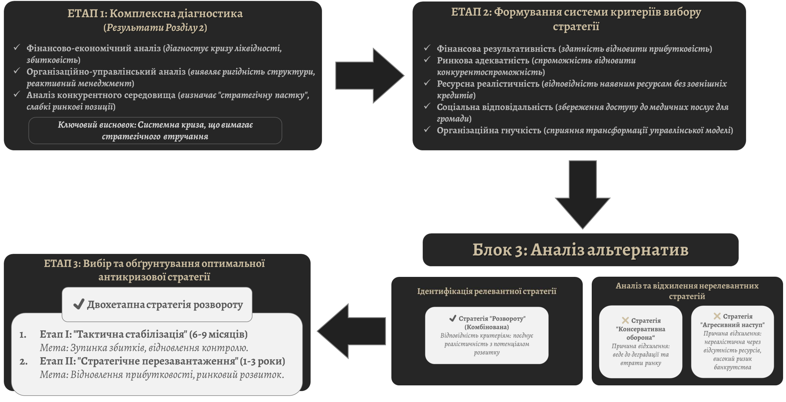
Рис. 3.1. Алгоритм вибору та обґрунтування антикризової стратегії для КНП «Теплодарський ЦПМСД»
Джерело: авторська розробка.
Таким чином, оптимальна антикризова стратегія для КНП «Теплодарський ЦПМСД» має комплексно відповідати усім п'яти зазначеним критеріям, забезпечуючи синергетичний ефект у фінансовій, ринковій та організаційній площинах з урахуванням соціальної місії підприємства.
Застосування розробленої системи критеріїв до потенційних стратегічних альтернатив дозволяє провести їх об'єктивну оцінку та відхилити нерелевантні сценарії. Порівняльний аналіз трьох базових типів стратегій — "Консервативної оборони", "Агресивного наступу" та комбінованої "Стратегії розвороту" — за п'ятьма ключовими критеріями представлено в таблиці 3.1.
Таблиця 3.1
Критеріальна оцінка та порівняльний аналіз антикризових
стратегічних альтернатив
Критерій вибору | Стратегія "Консервативна оборона" | Стратегія "Агресивний наступ" | Стратегія "Розвороту" (Комбінована)
1. Фінансова результативність | Низька. Запускає цикл скорочення доходів, не вирішує проблему збитковості. | Низька. Високий ризик банкрутства через боргове навантаження та неконтрольовані витрати. | Висока. Етап 1 зупиняє збитки, Етап 2 відновлює прибутковість.
2. Ринкова адекватність | Низька. Веде до повної втрати ринкових позицій та репутації. | Низька. Ігнорує реальний платоспроможний попит та конкурентну ситуацію. | Висока. Передбачає перепозиціонування у реалістичних ринкових нішах.
3. Ресурсна реалістичність | Середня. Не потребує нових ресурсів, але руйнує існуючі (кадрові, матеріальні). | Низька. Потребує значних зовнішніх інвестицій, недоступних для підприємства. | Висока. Базується на мобілізації внутрішніх резервів (Етап 1) та самофінансуванні розвитку (Етап 2).
4. Соціальна відповідальність | Низька. Призводить до скорочення доступу населення до медичної допомоги. | Середня. Ігнорує базові потреби на користь одного "флагманського" проєкту. | Висока. Зберігає та розширює спектр послуг для громади.
5. Організаційна гнучкість | Низька. Посилює централізацію та авторитарний стиль управління. | Низька. Існуюча ригідна структура нездатна управляти складними інвестпроєктами. | Висока. Є каталізатором організаційних змін (штаб, проєктні групи).
Загальний висновок: | Відхилено. Сценарій деградації. | Відхилено. Сценарій нереалістичної авантюри. | Прийнято до реалізації.
Джерело: авторська розробка.
Як свідчить аналіз, ні суто оборонний, ні суто наступальний підходи не є життєздатними для КНП «Теплодарський ЦПМСД». Перший веде до гарантованої деградації, другий — до неминучого банкрутства. Єдиною стратегією, що комплексно відповідає усім п'яти критеріям, є комбінована двохетапна стратегія розвороту, яка поєднує фінансове оздоровлення та ринкове перепозиціонування. Її логіка полягає в послідовному застосуванні оборонних інструментів на першому етапі для створення ресурсів, необхідних для реалізації наступальних заходів на другому етапі.
Перший етап, "Тактична стабілізація", розрахований на короткостроковий період (6-9 місяців), має реанімаційний характер. Його ключовою метою є зупинка фінансових втрат та відновлення управлінського контролю над операційною діяльністю. Пріоритетом на цьому етапі є не розвиток, а виживання через мобілізацію внутрішніх резервів. Для цього пропонується комплекс заходів, спрямованих на підвищення внутрішньої ефективності. В частині управління витратами необхідно впровадити спрощену систему обліку витрат за ключовими послугами для ідентифікації найбільш збиткових напрямів та запровадити жорстке бюджетування. В частині управління ресурсами слід провести ревізію контрактів з постачальниками та імплементувати систему ABC-аналізу для оптимізації управління запасами медикаментів. В частині управління процесами — реорганізувати графіки роботи персоналу та діагностичних кабінетів для підвищення їх завантаженості та пропускної спроможності.
Другий етап, "Стратегічне перезавантаження", є середньостроковим (1-3 роки) і спрямований на перехід від виживання до сталого розвитку. Його мета — відновити операційну прибутковість та забезпечити стійкі ринкові позиції, базуючись на "розумному" реінвестуванні коштів, вивільнених на першому етапі. Ключовим напрямом є диверсифікація дохідної бази, що включає як контрактування нових пакетів НСЗУ (напр., "Мобільна паліативна допомога"), так і розвиток платних послуг через створення прозорого прайс-листа ^{[49]} на сервіси, що не входять до ПМГ. Фінансове оздоровлення дозволить здійснити точкові реінвестиції в модернізацію найбільш зношеного або затребуваного обладнання. Паралельно необхідно впровадити активну маркетингову політику (модернізація сайту, онлайн-запис, SMM) для відновлення репутації та залучення пацієнтів. Ці ринкові та фінансові зміни мають супроводжуватися еволюцією організаційної структури — переходом від тимчасового Антикризового штабу до гнучких проєктних груп для реалізації нових ініціатив.
Таким чином, запропонована стратегія створює модель самофінансування розвитку, де результати першого етапу стають інвестиційним ресурсом для другого, що є єдиним реалістичним шляхом для підприємства в умовах відсутності доступу до зовнішнього капіталу. Дорожня карта реалізації цієї стратегії представлена на рис. 3.2.
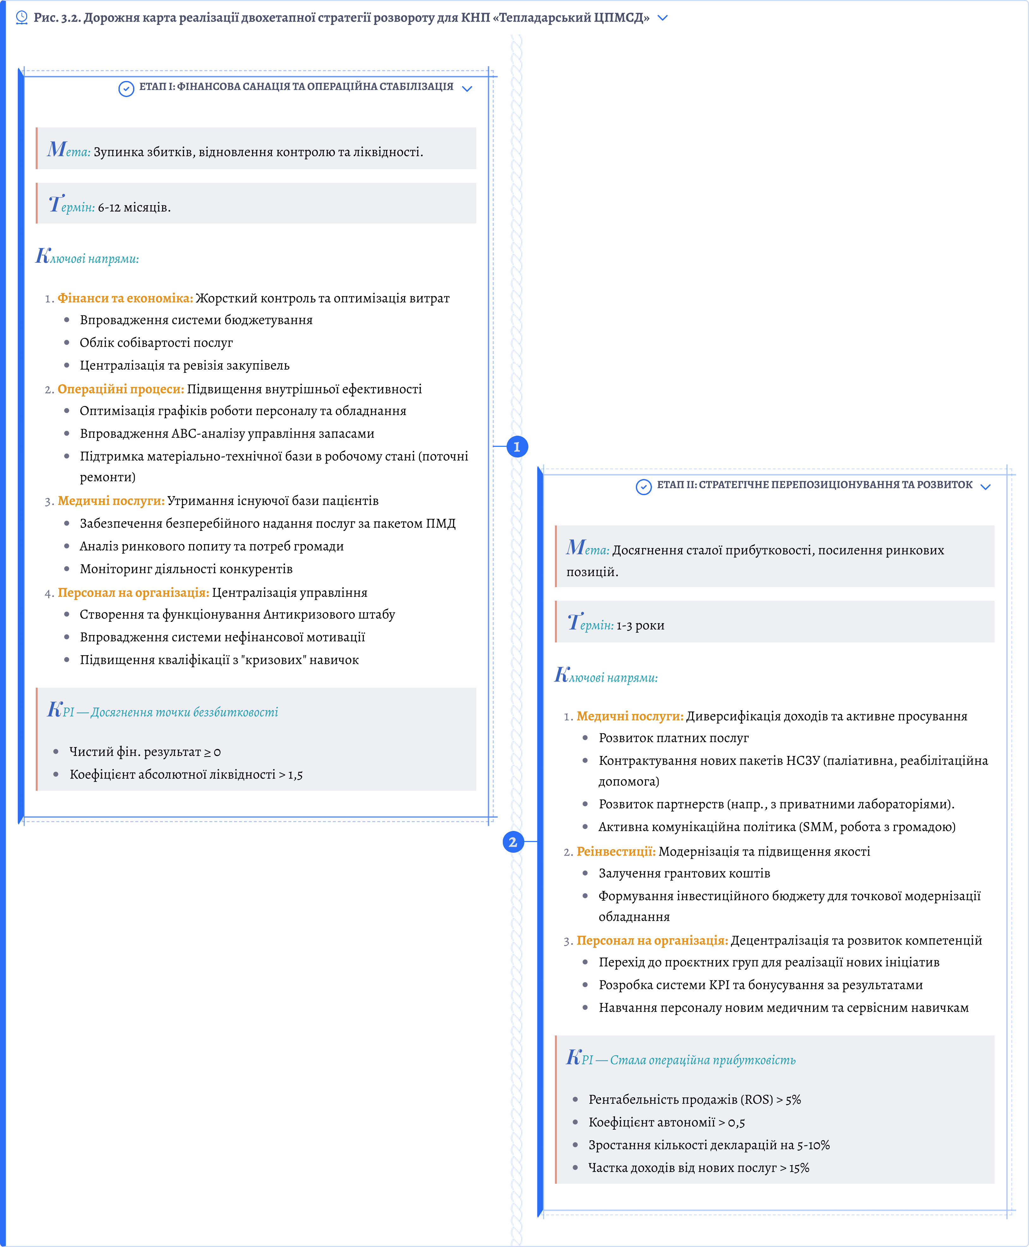
Рис. 3.2. Дорожня карта реалізації двохетапної стратегії розвороту для КНП «Теплодарський ЦПМСД»
Джерело: авторська розробка.
Цільові ключові показники ефективності, закладені в дорожню карту, безпосередньо спрямовані на усунення критичних проблем, діагностованих у Розділі 2. Так, цільовий показник рентабельності продажів (ROS) > 5% має на меті кардинально змінити ситуацію з операційною збитковістю (-6,1% у 2024 р.), а цільовий коефіцієнт автономії > 0,5 – відновити фінансову незалежність, втрачену при падінні цього показника до 0,39.
Водночас необхідно усвідомлювати, що реалізація навіть настільки обґрунтованої стратегії пов'язана зі значними ризиками. До ключових ризиків імплементації належать: ризик внутрішнього опору персоналу змінам, ризик невиконання фінансових цілей першого етапу в установлені терміни та ризик дестабілізуючого впливу зовнішнього середовища, зокрема раптової зміни політики НСЗУ. Це зумовлює необхідність розробки проактивної системи управління ризиками, що дозволить не реагувати на проблеми постфактум, а передбачати їх та мінімізувати потенційну шкоду, що буде детально розглянуто в підрозділі 3.3.
Отже, запропонована комбінована стратегія розвороту є науково обґрунтованою, системною та реалістичною дорожньою картою, що дозволяє не лише вивести КНП «Теплодарський ЦПМСД» з кризи, а й закласти фундамент для його подальшого сталого розвитку.

3.2. Розробка проєкту антикризового управління та програми фінансового оздоровлення
Перехід від стратегічного обґрунтування до практичної реалізації антикризової програми вимагає застосування специфічного управлінського інструментарію, адаптованого до умов високої невизначеності та дефіциту ресурсів. Враховуючи, що антикризовий менеджмент за своєю суттю є управлінням змінами в екстремальних умовах, класичні моделі, як-от восьмикрокова модель Д. Коттера, що фокусуються на послідовному формуванні бачення та культурній трансформації, є важливими, але недостатніми. В умовах гострої фінансової кризи, характерної для КНП «Теплодарський ЦПМСД», першочерговим завданням є не довгострокова зміна культури, а швидке відновлення операційного контролю та фінансової стабільності. Саме тому в якості основи для реалізації обрано інструментарій проєктного менеджменту ^{[4]}.
Такий підхід дозволяє трансформувати складну, всеохоплюючу стратегічну мету на керований процес шляхом її декомпозиції на конкретні завдання, визначення ресурсів, термінів, відповідальних осіб та вимірюваних критеріїв успішності ^{[65, c. 34-37]}. На відміну від функціонального управління, проєктний підхід створює тимчасову організаційну структуру (Антикризовий штаб), що діє поза рамками рутинних операцій і повністю сфокусована на досягненні цілей програми. Формалізація антикризових заходів у форматі єдиного проєкту забезпечує не лише структурування діяльності, а й прозорість та жорсткий контроль над використанням обмежених ресурсів, що є ключовою вимогою антикризової тактики ^{[27]}.
Основним ініціюючим документом, що фіксує ключові параметри, межі та цілі програми, є паспорт проєкту (таблиця 3.2). Він слугує своєрідним зв’язком між керівництвом, командою проєкту та ключовими стейкхолдерами, що мінімізує ризик розфокусування та зміни пріоритетів у процесі реалізації.
Таблиця 3.2
Паспорт проєкту «Фінансова стабільність та розвиток КНП «Теплодарський ЦПМСД»
Параметр проєкту | Характеристика
Назва проєкту | «Фінансова стабільність та розвиток КНП «Теплодарський ЦПМСД»
Мета проєкту | Забезпечення довгострокової фінансової стійкості КНП шляхом досягнення операційної беззбитковості, підвищення конкурентоспроможності та гарантування стабільного надання якісних медичних послуг громаді.
Ключові завдання | 1. Фінансові: Скорочення операційного збитку, досягнення точки беззбитковості, диверсифікація доходів.  2. Ринкові: Розширення портфеля послуг НСЗУ, переліку та обсягу платних медичних послуг, підвищення індексу задоволеності пацієнтів.  3. Організаційні: Впровадження системи бюджетування, створення та запуск Антикризового штабу.  4. Кадрові: Підвищення сервісних компетенцій персоналу, розробка системи мотивації.
Керівник проєкту | Заступник директора з економічних питань (з наділенням відповідними повноваженнями).
Ключовий орган управління | Антикризовий штаб (міжфункціональна команда: директор (голова штабу), заступник директора з економічних питань (керівник проєкту), заступник з медичної частини, головний бухгалтер та головна медична сестра)
Бюджет проєкту | Реалізується переважно за рахунок внутрішніх ресурсів та вивільнених в процесі оптимізації коштів. Допускається залучення зовнішнього цільового фінансування (гранти, місцевий бюджет) на окремі заходи.
Терміни реалізації | 24 місяці, з поділом на два етапи:  - Етап I «Тактична стабілізація» (1–9 місяці).  - Етап II «Стратегічне перезавантаження» (10–24 місяці).
Ключові стейкхолдери | - Внутрішні: персонал КНП.  - Зовнішні: пацієнти, Теплодарська міська рада, НСЗУ, постачальники.
Ключові припущення | Проєкт базується на припущенні відносної стабільності політики фінансування НСЗУ та підтримки з боку засновника (міської ради).
Ключові обмеження | Проєкт реалізується в умовах жорстких бюджетних обмежень та не передбачає значних капітальних інвестицій. Успіх проєкту критично залежить від готовності персоналу до змін та ефективності роботи Антикризового штабу.
Критерії успішності | Головний критерій: досягнення сталої операційної беззбитковості до кінця 24-го місяця.  Додаткові критерії: досягнення встановлених фінансових, ринкових та організаційних KPI, деталізованих у плані-графіку проєкту.
Джерело: авторська розробка.
На його основі розроблено план-графік (таблиця 3.3), який є дорожньою картою змін та головним інструментом моніторингу. План структуровано за двома ключовими етапами стратегії та чотирма наскрізними сферами управлінського впливу, що дозволяє простежити еволюцію завдань від тактичної стабілізації до стратегічного розвитку. Для кожного заходу визначено конкретний продукт, вимірюваний показник ефективності, відповідальних осіб, терміни та необхідні ресурси.
Таблиця 3.3
План-графік реалізації проєкту «Фінансова стабільність та розвиток КНП «Теплодарський ЦПМСД»
Код | Назва заходу | Продукт заходу | Ключовий показник ефективності (KPI) | Відповідальний | Термін (місяці) | Необхідні ресурси / Джерело
ЕТАП I: ФІНАНСОВА САНАЦІЯ ТА ОПЕРАЦІЙНА СТАБІЛІЗАЦІЯ (1–9 місяці)
Сфера 1: Фінанси та економіка
1.1 | Впровадження системи бюджетування та контролю витрат | Затверджене Положення про бюджетування; щомісячні звіти | Відхилення факт/план за операційними витратами < 5% | Кер. проєкту, Гол. бухгалтер | 1–2 | Внутрішні (8–10 год/тиж. на старті)
1.2 | Оптимізація закупівель | Оновлені контракти; аналітична довідка про аутсорсинг | Зниження вартості закупівель «медикаменти» і «витратні» на 5% | Кер. проєкту, Зав. господарством | 2–4 | Внутрішні (4–5 год/тиж. залучених)
1.3 | Проведення енергоаудиту | Звіт про енергоаудит з планом заходів | 100% виконання (звіт отримано) | Зав. господарством | 4–5 | Зовнішні: місцевий бюджет / грант
Сфера 2: Операційні процеси та якість
2.1 | Оптимізація внутрішніх процесів (графіки, маршрути пацієнтів) | Оновлені графіки; схема маршрутів пацієнтів. | Скорочення часу очікування в черзі на 15% (за результатами вибіркових замірів). | Заст. дир. з мед. частини | 3–5 | Внутрішні (робоча група 3–4 год/тиж./особу)
2.2 | Впровадження системи моніторингу якості | Затверджений перелік KPI; шаблони; щомісячні звіти для АШ. | Зменшення кількості обґрунтованих скарг на 20% порівняно з базовим періодом. | Заст. дир. з мед. частини | 2–3 (запуск), далі — щомісячно | Внутрішні (≈2 год/тиж.)
Сфера 3: Ринок, послуги та комунікації
3.1 | Проведення внутрішнього аудиту ринкових позицій | Аналітичний звіт з потребами громади та аналізом конкурентів. | 100% виконання. | Кер. проєкту | 1–2 | Внутрішні (20–30 год загалом)

Продовження таблиці 3.3
Код | Назва заходу | Продукт заходу | Ключовий показник ефективності (KPI) | Відповідальний | Термін (місяці) | Необхідні ресурси / Джерело
Сфера 3: Ринок, послуги та комунікації
3.2 | Розробка комунікаційного плану для стейкхолдерів | Проведена презентація проєкту для міськради; щоквартальні звіти. | Забезпечено формальну підтримку проєкту з боку засновника (рішенням сесії/розпорядженням). | Директор | 2 | Внутрішні (час директора і кер. проєкту)
Сфера 4: Персонал та організація
4.1 | Створення та запуск Антикризового штабу (АШ) | Затверджене Положення про АШ; протоколи засідань. | Регулярність засідань АШ (≥2/міс.) | Директор | 1 | Внутрішні (4–6 год/тиж./члена АШ)
4.2 | Інформування та залучення колективу | Проведені загальні збори; створено канал внутрішньої комунікації. | Рівень поінформованості персоналу > 80% (за результатами анонімного анкетування). | Кер. проєкту | 1–2 | Внутрішні
4.3 | Проведення сесій стратегічного планування для спільної розробки рішень | Протоколи сесій; дорожня карта змін, розроблена спільно з колективом. | Рівень залученості персоналу > 70%; кількість ініціатив від персоналу > 5. | Кер. проєкту, залучений фасилітатор | 2-3 | Внутрішні; зовнішні (фасилітатор)
4.4 | Розробка системи мотивації та KPI | Затверджене Положення про преміювання, прив'язане до результатів. | 100% мед. персоналу охоплено новою системою мотивації. | Кер. проєкту, Кадрова служба | 4–5 | Внутрішні (30–40 год загалом)
ЕТАП II: СТРАТЕГІЧНЕ ПЕРЕПОЗИЦІОНУВАННЯ ТА РОЗВИТОК (10–24 місяці)
Сфера 1: Фінанси та економіка
1.4 | Розробка та впровадження платних послуг | Затверджений прайс-лист; щомісячна звітність. | Частка доходів від платних послуг > 5% від загального доходу до кінця 24-го місяця. | Кер. проєкту, Гол. бухгалтер | 10–13 | Внутрішні
1.5 | Розробка 3-річного плану реінвестування | Затверджений АШ план реінвестування. | 100% виконання. | Антикризовий штаб | 18–19 | Внутрішні
Сфера 2: Операційні процеси та якість
2.3 | Точкова модернізація діагностичного обладнання | Придбано/модернізовано 1-2 пріоритетні одиниці обладнання. | Збільшення кількості проведених діагностичних процедур на 20%. | Кер. проєкту, Зав. господарством | 15–18 | Зовнішні/внутрішні: грант / власні кошти
Сфера 3: Ринок, послуги та комунікації
3.3 | Контрактування нових пакетів НСЗУ | Укладено договір щонайменше за 1 новим пакетом. | Частка доходів від нових пакетів > 10% від загального доходу до кінця 24-го місяця. | Кер. проєкту, Заст. дир. з мед. частини | 10–12 | Внутрішні
3.4 | Розвиток цифрової присутності та клієнтського сервісу | Модернізований сайт; функціонуючий онлайн-запис; SMM. | Індекс задоволеності пацієнтів (NPS) > 20 (за результатами анкетування). | Адміністратор сайту | 12–14 | Власні кошти
Продовження таблиці 3.3
Код | Назва заходу | Продукт заходу | Ключовий показник ефективності (KPI) | Відповідальний | Термін (місяці) | Необхідні ресурси / Джерело
Сфера 4: Персонал та організація
4.5 | Навчання персоналу сервісним навичкам | Проведено тренінги з клієнтоорієнтованості. | 100% персоналу "першої лінії" пройшли навчання та атестацію. | Гол. мед. сестра | 12–13 | Зовнішні/внутрішні: грант / власні кошти
Джерело: авторська розробка.
Успішна реалізація антикризової програми вимагає не лише детального планування, а й проактивного управління ризиками та системної комунікації зі стейкхолдерами. Відсутність цих елементів робить будь-який, навіть ідеальний, план вразливим до непередбачуваних обставин та опору змінам.
Аналіз потенційних загроз дозволив сформувати карту ризиків, що включає оцінку їхньої ймовірності та впливу за трибальною шкалою, а також превентивні заходи для їх мінімізації (таблиця 3.4).
Легенда для оцінки ризиків:
- Ймовірність: 1 (Низька, <30%), 2 (Середня, 30-70%), 3 (Висока, >70%).
- Вплив: 1 (Низький, незначний вплив на бюджет/терміни), 2 (Середній, зрив проміжних етапів), 3 (Високий, загроза досягненню головної мети проєкту).
- Рівень ризику (Ймовірність × Вплив): 1-3 (Помірний, вимагає моніторингу), 4-6 (Високий, вимагає розробки превентивних заходів), 7-9 (Критичний, вимагає негайних дій та плану "Б").

Таблиця 3.4
Пропонована карта ризиків проєкту антикризового управління
Ризик | Ймовірність | Вплив | Рівень | Власник ризику | Стратегія реагування та заходи щодо мінімізації | Індикатори/тригери | Резидуальна оцінка (після заходів)
1. Опір персоналу змінам  (саботаж, плинність кадрів) | 3  (Висока) | 3  (Високий) | 9  (Критичний) | Директор;  Кер. проєкту;  Кадрова служба | Максимальна прозорість та залучення (заходи 4.2); формалізація процесу залучення через спільні воркшопи (захід 4.3); рання розробка справедливої системи мотивації (захід 4.4); регулярна комунікація та робота зі "лідерами думок" у колективі через Антикризовий штаб. | Плинність >1,5× бази/квартал; ≥3 обґрунтовані скарги/міс.; >30% персоналу повідомляють про низьку поінформованість (анкетування). | 2×2=4 (Високий)
2. Операційне перевантаження команди проєкту  (вигорання ключових виконавців) | 3  (Висока) | 3 (Високий) | 9 (Критичний) | Кер. проєкту | Чіткий розподіл обов'язків та повноважень у Положенні про АШ; делегування частини некритичних завдань; жорстка пріоритезація завдань на щотижневих засіданнях АШ. | Прострочені задачі >20%; перенесення термінів у ≥2 спринтах поспіль; понаднормові >10% фонду часу. | 3×2=6 (Високий)
3. Непередбачувані зміни в політиці НСЗУ  (скорочення тарифів) | 2 (Середня) | 3 (Високий) | 6 (Високий) | Гол. бухгалтер; Кер. проєкту | Максимально швидка диверсифікація доходів (заходи 1.4, 3.3). Постійний моніторинг змін у законодавстві. Розробка сценарію дій на випадок скорочення фінансування на 10-15%. | Затримка платежів НСЗУ >30 днів; офіційні анонси змін; падіння доходів від НСЗУ >7% у 3 послідовні міс. | 2×2=4 (Високий)
4. Брак фінансування на зовнішні заходи  (енергоаудит, навчання) | 2 (Середня) | 2 (Середня) | 4 (Високий) | Зав. господарством (енерго);  Гол. мед. сестра (навчання) | Активна та завчасна робота з міською радою та пошук грантових можливостей. Розробка альтернативних "малобюджетних" планів (напр., внутрішній аудит енергоефективності силами залучених фахівців). | Нема рішення по фінансуванню >30 днів; відмова у гранті; бюджетний розрив >3%. | 1×2=2 (Помірний)
Джерело: авторська розробка.
Для забезпечення підтримки, інформованості та отримання зворотного зв'язку від усіх зацікавлених сторін розроблено матрицю комунікацій, що визначає цільову аудиторію, ключові повідомлення, канали та періодичність взаємодії (таблиця 3.5).

Таблиця 3.5
Матриця комунікацій проєкту
Стейкхолдер | Ключове повідомлення (адаптоване до інтересів) | Канал комунікації | Канал зворотного зв'язку | Періодичність
Персонал КНП | "Що це означає для мене?" (вплив на ЗП, навантаження, стабільність роботи, можливості розвитку). | Загальні збори, щомісячні наради, внутрішній месенджер, дошка оголошень. | Анонімна скринька пропозицій, регулярні зустрічі з керівником проєкту, обговорення в АШ. | Стартові + щомісячно.
Теплодарська міська рада (засновник) | "Яка вигода для громади та бюджету?" (покращення доступності медицини, фінансове оздоровлення, політичні переваги). | Офіційні звіти, презентації на сесіях/комісіях, робочі зустрічі. | Слухання на комісіях, офіційні запити. | Щоквартально.
Пацієнти / Громада | "Що стане кращим для мене?" (скорочення черг, нові послуги, зручність запису, якість сервісу). | Сайт КНП, сторінки в соціальних мережах, місцеві ЗМІ, інформаційні стенди. | Анкетування задоволеності, книга скарг та пропозицій (онлайн/офлайн), відгуки в соцмережах. | По мірі впровадження змін.
НСЗУ | "Відповідність вимогам та ефективність" (звітність за контрактами, обґрунтування пропозицій щодо нових пакетів). | Електронна система охорони здоров'я (ЕСОЗ), офіційне листування. | Офіційні роз'яснення, результати верифікації. | Згідно з регламентом НСЗУ.
Джерело: авторська розробка.
Для перевірки життєздатності ключових ініціатив, що вимагають інвестицій (навіть мінімальних), та кількісної оцінки їх потенційного ефекту необхідно застосувати обґрунтовані методи інвестиційного аналізу ^{[34]}. Враховуючи пріоритетність відновлення ліквідності та генерації грошового потоку, було обрано метод дисконтованих грошових потоків (DCF). Цей метод є найбільш релевантним для антикризового управління, оскільки він фокусується не на обліковому прибутку, а на реальному русі коштів, що є основою будь-якого підприємства в кризі ^{[25]}.
Альтернативні підходи, такі як метод реальних опціонів, є цінним інструментом для оцінки проєктів із високим ступенем невизначеності та управлінської гнучкості (наприклад, довгострокові дослідницькі проєкти). Однак в умовах КНП, де проєкти спрямовані на швидке отримання доходу за відносно зрозумілими бізнес-моделями (нові пакети НСЗУ, платні послуги), застосування складного апарату реальних опціонів є надлишковим. DCF-аналіз, натомість, надає пряму та об'єктивну відповідь на ключові для кризового менеджера питання: чи генерує проєкт вартість (NPV > 0), наскільки ефективно використовуються інвестиції (PI > 1) та, що найважливіше, як швидко повернуться вкладені кошти (DPP – дисконтований термін окупності).
Ключовим параметром DCF-аналізу є ставка дисконтування, яка відображає вартість капіталу в часі та рівень ризику, притаманний проєкту. Враховуючи високий рівень макроекономічної невизначеності в Україні та специфічні ризики кризового стану підприємства, було обрано консервативну ставку на рівні 25%. Її величина є розрахунковою та обґрунтована кумулятивним методом, що інтегрує три ключові компоненти: безризикову ставку, премію за високий операційний ризик та премію за галузевий ризик проєкту.
За основу безризикової ставки взято орієнтир за довгостроковими гривневими ОВДП та облікову ставку НБУ на рівні 15% ^{[43]}. Премія за країновий ризик, згідно з дослідженнями А. Дамодарана ^{[16]}, для України є однією з найвищих у світі. Частина цього ризику вже врахована у високій безризиковій ставці, тому до розрахунку додається скоригована премія на рівні 5%. Додаткова премія за ринковий ризик у розмірі 5% враховує залежність від бюджетного фінансування, низьку ліквідність активів КНП та операційні ризики, що відповідає цільовим показникам дохідності ^{[9]} для інвестицій у сферу охорони здоров'я на ринках, що розвиваються. Таким чином, розрахунковий діапазон ставки дисконтування становить 25% (15% + 5% + 5% = 25%).
Для перевірки стійкості інвестиційних рішень до зміни цього ключового припущення буде проведено аналіз чутливості, що оцінить показники ефективності проєкту (NPV (чиста приведена вартість), DPP (дисконтований термін окупності), IRR (внутрішня норма дохідності) та PI (індекс рентабельності)) при варіації ставки дисконтування в діапазоні від 20% (оптимістичний сценарій) до 30% (песимістичний сценарій). Проєкт вважатиметься доцільним, якщо NPV > 0, PI > 1, а IRR перевищуватиме ставку дисконтування.
Подальше інвестиційне обґрунтування ґрунтується на верифікованих фактичних даних за 2022–2024 роки, отриманих з фінансової звітності КНП та аналітичних панелей НСЗУ. Сукупні доходи за цей період зменшилися з 19,0 млн грн до 13,5 млн грн, а позитивний фінансовий результат 2022 року (+1,4 млн грн) змінився на глибокий збиток у 2023 р. (–1,6 млн грн), який лише частково скоротився у 2024 р. (–0,65 млн грн).
Аналіз структури доходів (таблиця 3.6) виявляє три ключові тенденції, що стали фундаментом для вибору інвестиційних пріоритетів. По-перше, відбувся структурний провал у портфелі доходів через обвал оплат за пакетом амбулаторної допомоги (з 6,7 млн грн до 2,3 млн грн), що вимагає свідомого переорієнтування на інші договори ПМГ з підтвердженим попитом. По-друге, дохід від платних послуг залишився маргінальним (353 тис. грн у 2024 р.), що свідчить про наявність значного внутрішнього резерву зростання, який не потребує великих капітальних вкладень. По-третє, висока частка фонду оплати праці у витратах (10,7 млн грн у 2024 р.) зумовлює необхідність підвищення завантаження персоналу через нові, прибуткові напрями діяльності.
Таблиця 3.6
Базові фінансові показники КНП «Теплодарський ЦПМСД» для прогнозування, 2022–2024 рр., тис. грн.
Показник | 2022 | 2023 | 2024 | Примітка/джерело
Сукупні доходи | 18 999,2 | 17 613,5 | 13 479,0 | Фінзвіт, ряд. 2280
Сукупні витрати | 17 592,4 | 19 211,5 | 14 127,8 | Фінзвіт, ряд. 2285
Фінансовий результат | +1 406,8 | –1 598,0 | –648,8 | Фінзвіт, ряд. 2290
Оплати НСЗУ, всього | 14 109,3 | 10 373,0 | 8 776,9 | Дашборд НСЗУ (сума пакетів)
у т. ч. ПМД (пакет 1) | 6 948,1 | 6 257,7 | 6 373,7 | Дашборд НСЗУ
у т. ч. амбулаторна (пакет 9) | 6 683,3 | 3 805,3 | 2 250,7 | Дашборд НСЗУ
Платні послуги (дохід) | 944,4 | 318,3 | 352,7 | Фінплани
Місцевий бюджет (цільові+комунальні) | 3 316,9 | 1 816,9 | 2 612,8 | Фінплани
Фонд оплати праці + нарахування | 13 105,5 | 14 738,2 | 10 744,2 | Фінплани
Матеріальні витрати | 1 930,0 | 1 336,6 | 949,7 | Фінплани
Комунальні послуги | 687,7 | 743,6 | 841,8 | Фінплани
Джерело: розроблено автором на основі фінансової звітності КНП та даних НСЗУ ^{[44]}.
Аналіз структури доходів (таблиця 3.6) виявляє три ключові тенденції, що стали фундаментом для вибору інвестиційних пріоритетів. По-перше, відбувся структурний провал у портфелі доходів через обвал оплат за пакетом амбулаторної допомоги, що вимагає свідомого переорієнтування. По-друге, дохід від платних послуг залишився маргінальним, що свідчить про наявність значного внутрішнього резерву зростання. По-третє, висока частка фонду оплати праці у витратах зумовлює необхідність підвищення завантаження персоналу через нові, прибуткові напрями діяльності.
На основі цих висновків та керуючись критеріями антикризового менеджменту (низькі інвестиції, швидка генерація грошового потоку, опора на наявні ресурси), було ідентифіковано два взаємодоповнюючі проєкти для першочергової реалізації:
- Проєкт 1: «Впровадження послуги мобільної паліативної допомоги (Пакет НСЗУ №24)» є прямою відповіддю на необхідність заміщення втрачених доходів та задоволення доведеного ринкового попиту, підтвердженого успішною діяльністю конкурента ТОВ "Смайл".
- Проєкт 2: «Розширення обсягу та номенклатури платних медичних послуг», спрямований на активацію незадіяного потенціалу та підвищення завантаженості персоналу і діагностичного обладнання та створення незалежного від НСЗУ джерела доходу з мінімальними інвестиціями.
Для кількісної оцінки їх потенційного ефекту та перевірки життєздатності застосовано метод дисконтованих грошових потоків (DCF). Цей метод є найбільш релевантним для антикризового управління, оскільки фокусується не на обліковому прибутку, а на реальному русі коштів, що є основою фінансової стабільності підприємства в кризі.
Ключовим параметром DCF-аналізу є ставка дисконтування (r), яка відображає вартість капіталу в часі та рівень ризику проєкту.Враховуючи високий рівень макроекономічної невизначеності та кризовий стан самого підприємства, було обрано консервативну ставку дисконтування на рівні 25%. Вона розрахована як сума безризикової ставки (облікова ставка НБУ) та премії за високий операційний та ринковий ризик у воєнний період, і буде перевірена на чутливість у діапазоні 20–30%.
Для прийняття рішення буде розраховано комплекс ключових показників ефективності: NPV (чиста приведена вартість), DPP (дисконтований термін окупності), IRR (внутрішня норма дохідності) та PI (індекс рентабельності). Проєкт вважатиметься доцільним, якщо NPV > 0, PI > 1, а IRR перевищуватиме ставку дисконтування. Для перевірки стійкості висновків також буде проведено аналіз чутливості.
Вибір проєкту з впровадження мобільної паліативної допомоги є стратегічно обґрунтованим кроком, що базується на аналізі ринкових можливостей, згідно даних НСЗУ. Успішний досвід приватного конкурента ТОВ "Смайл" (1,348 млн грн доходу у 2024 р.) є прямим підтвердженням фінансової привабливості цієї ринкової ніші. Це створює для КНП «Теплодарський ЦПМСД» чітку можливість: за умови побудови ефективної операційної моделі, підприємство може успішно зайняти цю нішу, задовольнивши незадоволений попит та створивши нове джерело доходу.
Аналіз специфікації пакету НСЗУ №24 «Мобільна паліативна медична допомога дорослим і дітям» виявив низку ключових обмежень, що мають бути інтегровані в модель проєкту:
- Розрахунок доходу на відміну від простої капітаційної ставки розраховується за формулою: Дохід = 69 326,04 грн × (Кількість тижнів / 52) × Коригувальний коефіцієнт × Кількість пацієнтів. Це робить дохід залежним не від місячної ставки, а від фактичної кількості тижнів надання послуг.
- Вимога здійснювати щонайменше один візит на тиждень до кожного пацієнта та стандартний денний норматив виїздів (4–6) об'єктивно обмежують максимальну кількість пацієнтів, яку може одночасно вести одна бригада, до 18–25 осіб.
- Договір за даним пакетом укладається строком на шість місяців один раз протягом календарного року, що необхідно враховувати при плануванні грошових потоків.
З огляду на необхідність забезпечення відповідності вимогам НСЗУ та реалії ринку, а також наявність у Підприємства вільного службового автомобіля, початкові інвестиційні витрати становлять 100 тис. грн. і залишаються реалістичними для підприємства (таблиця 3.7).
Таблиця 3.7
Розрахунок інвестиційних витрат для проєкту «Мобільна паліативна допомога»
Стаття витрат | Сума, грн | Обґрунтування
Спеціалізоване навчання персоналу (1 лікар, 2 м/с) | 15 000 | Оплата сертифікованих курсів з паліативної допомоги.
Закупівля стартового набору обладнання | 85 000 | Закупівля мінімально необхідного обладнання згідно вимог НСЗУ (пульсоксиметр,глюкометр, тонометр, термометр, портативний кисневий концентратор, аспіратор, ЕКГ-апарат, інфузомат, набір хірургічних інструментів для обробки ран та пролежнів)
Разом інвестиційні витрати | 100 000
Джерело: авторська розробка на основі аналізу ринкових пропозицій та вимог НСЗУ.
Прогноз розрахований на 3 роки з урахуванням усіх вищезазначених обмежень (таблиця 3.8). Інтегральні показники ефективності Проєкту 1 наведені у таблиці 3.9.

Таблиця 3.8
Прогнозований розрахунок грошових потоків для проєкту «Мобільна паліативна допомога»
Показник | Рік 1 | Рік 2 | Рік 3 | Обґрунтування припущень
I. Грошові надходження
Базова ставка НСЗУ, грн/рік | 69 326 | 72 792 | 76 432 | Базова ставка з індексацією 5% на рік.
Середньозважений коригувальний коефіцієнт (КК) | 0,86 | 0,86 | 0,86 | Середнє значення коригувального коефіцієнта відповідно до кодів послуг PA1, PA4, PA5.
Середня кількість пацієнтів (P) | 12 | 18 | 22 | Припущення базується на темпі зростання, що враховує:  • Рік 1: Час на запуск, налагодження процесів та інформування лікарів ПМД (вихід на ~50% від максимальної місткості бригади).  • Рік 2: Вихід на 75% від місткості (~18 пацієнтів) завдяки сформованій репутації та налагодженим каналам направлення.  • Рік 3: Вихід на планову потужність (~90%), близьку до операційного максимуму однієї бригади (25 пацієнтів).
Коефіцієнт тривалості контракту | 0,5 | 1,0 | 1,0 | Враховує 6-місячний контракт у перший рік (запуск з ІІІ кварталу) та повний рік у наступні.
Річний дохід від проєкту, тис. грн | 357,7 | 1 126,8 | 1 446,1 | Розраховано за офіційною формулою НСЗУ з урахуванням вищезазначених припущень щодо кількості пацієнтів та тривалості контракту: 69 326,04 × (Ктиж/52) × КК × P,  де 69 326,04 грн/рік — базова капітаційна ставка; Ктиж — фактичні тижні з ≥1 візитом/тиждень; КК — середньозважений коригувальний коефіцієнт; P — середня кількість одночасно обслуговуваних пацієнтів
II. Грошові витрати
Витрати бригади (з нарахуваннями), тис. грн | 360,0 | 720,0 | 750,0 | Ставки для бригади (водій, 1 лікар, 2 м/с, часткова адм. підтримка) з розрахунку 60 тис./міс. У перший рік враховано 6 місяців роботи.
Інші операційні витрати (витратні матеріали та зв’язок, амортизація авто/обладнання), тис. грн | 90,0 | 180,0 | 190,0 | Прямі змінні витрати, що залежать від кількості виїздів, відстані.
Разом витрати, тис. грн | 450,0 | 900,0 | 940,0
III. Розрахунок грошового потоку
Чистий грошовий потік (CF), тис. грн | -92,3 | +226,8 | +506,1 | Розраховано за формулою: Річний дохід від проєкту - Разом витрати
Коефіцієнт дисконтування при ставці 25% (DF) | 0,800 | 0,640 | 0,512 | Розраховано за формулою: 1 / (1 + r)^n,  де r=0.25; n — кількість років від дати оцінки (якщо дослідження за пів року: n = 0,5; за 9 місяців: n = 0,75 відповідно).
Дисконтований грошовий потік (DCF), тис. грн | -73,8 | +145,2 | +259,1 | Розраховано за формулою: CF × DF
*Примітка: для Ктиж взято 52 тижнів.
Джерело: авторська розробка.

Таблиця 3.9
Інтегральні показники ефективності Проєкту 1
Показник | Значення | Інтерпретація та висновок | Обґрунтування розрахунку (формули та припущення)
Чиста приведена вартість (NPV), тис. грн | +230,5 | NPV > 0. Проєкт залишається фінансово доцільним. Він створює для підприємства додаткову вартість у розмірі 341,4 тис. грн за 3 роки, що є вагомим результатом для низькоінвестиційної ініціативи. | Розраховано як сума дисконтованих грошових потоків (DCF) за мінусом початкових інвестицій (IC).  Формула: NPV = (DCF_Y1 + DCF_Y2 + DCF_Y3) - IC  Розрахунок: (-73,8 + 145,2 + 259,1) - 100 = 330,5 - 100 = 230,5
Дисконтований термін окупності (DPP), років | ~ 2,1 року | Термін окупності є прийнятним. Інвестиції окупаються на початку третього року, що вимагає більшого запасу ліквідності. | Розраховано як кількість років до року окупності плюс відношення непокритої частини інвестицій до дисконтованого грошового потоку наступного року.  Формула: Після Року 1 непокрито: 100 (IC) + 73,8 (Збиток DCF_Y1) = 173,8.  Грошовий потік другого року (+145,2 тис. грн) все ще не покриває цю суму: 173,8 - 145,2 = 28,6 тис. грн  Розрахунок: 2 + (28,6 / 259,1) = 2 + 0,110 = 2,110 ≈ 2,1
Внутрішня норма дохідності (IRR), % | ~ 44% | IRR >> 25%. Проєкт має значний запас міцності та залишається інвестиційно привабливим. | Розраховано за допомогою функції IRR (ВНД) в MS Excel для грошових потоків (CF): (-100; -92,3; +226,8; +506,1).  Це ставка дисконтування, при якій NPV проєкту дорівнює нулю.
Індекс рентабельності (PI) | 3,3 | PI > 1. Кожна інвестована гривня генерує 3,3 гривні дисконтованого грошового потоку. Ефективність залишається високою. | Розраховано як відношення суми позитивних дисконтованих грошових потоків до початкових інвестицій.  Формула: PI = (Сума DCF) / IC  Розрахунок: 330,5 / 100 = 3,305 ≈ 3,3
Джерело: авторська розробка.
Проведений аналіз доводить, що Проєкт 1 є фінансово доцільним та стратегічно виправданим. Незважаючи на консервативні припущення, він генерує позитивну чистоту приведену вартість, має прийнятний термін окупності та високі показники рентабельності, що робить його ключовим елементом фінансового оздоровлення.
Проєкт 2 «Розширення обсягу та номенклатури платних медичних послуг» є прямою відповіддю на внутрішні проблеми підприємства, діагностовані у Розділі 2: стрімке скорочення доходів за пакетом вторинної допомоги та, як наслідок, ризик простою вузьких спеціалістів та наявної діагностичної бази. Аналіз фінансових планів та прайс-листа виявив критичний розрив: підприємство має широкий перелік (57 позицій) потенційно затребуваних платних послуг, але генерує мізерний дохід (353 тис. грн у 2024 р.). Це свідчить про наявність значного невикористаного потенціалу.
Проєкт спрямований не на створення нових послуг "з нуля", а на активацію існуючих ресурсів через впровадження системного підходу до маркетингу, оптимізацію клієнтського шляху та, що найважливіше, створення дієвої системи фінансової мотивації персоналу. Його ключова мета – перетворити надання платних послуг з хаотичної, залишкової діяльності на структурований, керований бізнес-процес та стабільне джерело доходу. Правова рамка передбачає надання виключно позапакетних послуг з переліку, затвердженого засновником, із ціноутворенням на основі калькулювання собівартості.

Висновок до розділу 3
У третьому розділі кваліфікаційної роботи, базуючись на результатах комплексної діагностики, було розроблено та обґрунтовано цілісну програму антикризового управління для КНП «Теплодарський ЦПМСД». Дана програма є системною відповіддю на виявлені організаційні, фінансові та ринкові дисфункції.
Ключовим етапом стало обґрунтування вибору антикризової стратегії. На основі розробленої авторської системи критеріїв було доведено, що єдиним релевантним рішенням є комбінована двохетапна стратегія розвороту, що поєднує тактичну стабілізацію та стратегічне перезавантаження.
Для практичної імплементації обраної стратегії було застосовано інструментарій проєктного менеджменту. Розроблено паспорт проєкту «Фінансова стабільність та розвиток» та детальний план-графік його реалізації, що перетворює стратегічні наміри на послідовність керованих заходів. Економічна доцільність ключових ініціатив (впровадження паліативної допомоги та розвиток платних послуг) була доведена за допомогою техніко-економічного обґрунтування методом дисконтованих грошових потоків.
Для забезпечення стійкості проєкту розроблено комплексну систему управління ризиками, що включає Карту ризиків для їх пріоритезації та План управління ризиками з превентивними заходами та планами реагування. Ця система доповнена Матрицею комунікацій, що забезпечує взаємодію з усіма ключовими стейкхолдерами.
Центральним елементом дослідження стала розробка прогнозованої фінансової моделі та багатовимірного сценарного аналізу. Моделювання продемонструвало, що, попри високу рентабельність нових проєктів, їх впровадження є необхідною, але недостатньою умовою для фінансового оздоровлення. Базовий сценарій показав, що підприємство залишається збитковим протягом усього трирічного періоду. Сценарний аналіз довів, що лише комбінований підхід, який поєднує диверсифікацію доходів, додаткову оптимізацію витрат та залучення підтримки від засновника, дозволяє суттєво скоротити збитки, але навіть він не гарантує виходу на прибутковість у короткостроковій перспективі. Для контролю за досягненням цілей розроблено збалансовану систему ключових показників ефективності.
Отже, запропонований у третьому розділі проєкт є прямою відповіддю на "порочне коло кризи", діагностоване в попередньому розділі. Він пропонує реалістичний та науково обґрунтований механізм для перелому негативних тенденцій та створення фундаменту для подальшої стабілізації. Розроблена програма має високий ступінь практичної значущості та може бути використана керівництвом КНП «Теплодарський ЦПМСД» як безпосередній інструмент для початку виведення підприємства з кризи.

ВИСНОВКИ
У кваліфікаційній роботі вирішено актуальну науково-практичну задачу, що полягає в розробці теоретично обґрунтованих та практично орієнтованих рекомендацій з удосконалення системи антикризового менеджменту в закладах первинної медичної допомоги. На основі проведеного дослідження досягнуто поставленої мети та сформульовано такі висновки:
- Встановлено, що система охорони здоров’я України функціонує в умовах перманентної полікризи, де деструктивний вплив повномасштабної військової агресії синергетично посилюється наслідками пандемії та незавершеністю системних реформ. Уточнено класифікацію кризових явищ для ЗОЗ шляхом виокремлення специфічних інфраструктурних, кадрових, медико-демографічних та фінансових ризиків, що вимагає переходу від реактивних до проактивних моделей управління.
- Систематизовано концептуальні засади антикризового менеджменту в контексті інституційних трансформацій галузі. Доведено, що автономізація ЗОЗ та впровадження контрактної моделі фінансування НСЗУ, з одного боку, створили передумови для гнучкого управління, а з іншого — породили нові ризики, децентралізувавши відповідальність за фінансову стійкість на рівень закладів. Виявлено методологічну прогалину в офіційній Стратегії-2030, для усунення якої запропоновано авторську систему індикаторів для оцінки готовності, реагування та відновлення.
- Проведено комплексну діагностику діяльності КНП «Теплодарський ЦПМСД», за результатами якої його стан ідентифіковано як глибоку системну кризу. Встановлено, що криза є наслідком синергії трьох дисфункцій: організаційно-управлінської (ригідна структура, реактивний менеджмент), фінансово-економічної (операційна збитковість, втрата фінансової автономії до критичного рівня 0,39, наростаюча криза ліквідності) та ринково-конкурентної (програш у боротьбі за якість та масштаб, що помістило заклад у "стратегічну пастку").
- Розкрито механізм самовідтворення кризи, де організаційна ригідність провокує фінансову дестабілізацію, яка, у свою чергу, блокує інвестиції та прискорює втрату конкурентоспроможності.
- Обґрунтовано стратегічні напрями виведення підприємства з кризи. На основі розробленої авторської системи критеріїв доведено нерелевантність суто оборонних чи наступальних підходів та обґрунтовано вибір комбінованої двохетапної стратегії розвороту. Вона передбачає послідовний перехід від етапу "Тактичної стабілізації" (зупинка збитків, відновлення контролю) до етапу "Стратегічного перезавантаження" (диверсифікація доходів, ринкове перепозиціонування).
- Розроблено комплексну антикризову програму для КНП «Теплодарський ЦПМСД» на засадах проєктного менеджменту. Сформовано паспорт проєкту, детальний план-графік заходів, систему управління ризиками та матрицю комунікацій. Економічна доцільність ключових інвестиційних ініціатив (впровадження паліативної допомоги та розвиток платних послуг) була доведена за допомогою техніко-економічного обґрунтування. Однак, інтегрована фінансова модель та багатовимірний сценарний аналіз продемонстрували, що навіть успішна реалізація цих проєктів є необхідною, але недостатньою умовою для фінансового оздоровлення. Базовий сценарій показав, що підприємство залишається глибоко збитковим протягом усього трирічного прогнозного періоду.
Підтвердження гіпотези дослідження. Висунута гіпотеза про те, що фінансова стійкість комунального ЗОЗ визначається здатністю імплементувати проактивну стратегію, засновану на диверсифікації фінансування та проєктному підході, знайшла своє часткове підтвердження з суттєвим уточненням. Проведена діагностика довела неефективність реактивних заходів, а розроблена програма обґрунтувала економічний потенціал проактивного підходу. Водночас, фінансове моделювання довело, що для виходу з глибокої кризи самої лише диверсифікації недостатньо; вона має синергетично поєднуватися з пріоритетними заходами з глибокої оптимізації внутрішніх витрат та активним залученням підтримки від ключових стейкхолдерів, насамперед засновника.
Наукова новизна одержаних результатів полягає у такому:
- удосконалено класифікацію кризових явищ для ЗОЗ шляхом систематизації загроз, породжених умовами полікризи та повномасштабної війни;
- дістав подальшого розвитку методичний підхід до діагностики антикризової стійкості ЗОЗ через розробку авторської системи індикаторів моніторингу готовності, реагування та відновлення, яка доповнює офіційну систему моніторингу;
- запропоновано комплексну антикризову програму для комунального центру ПМД, що інтегрує проєктний менеджмент, фінансове моделювання та сценарний аналіз, та доводить необхідність синергетичного поєднання диверсифікації доходів, оптимізації витрат та залучення зовнішньої підтримки.
Практичне значення одержаних результатів. Розроблена антикризова програма, що включає стратегію, детальний план заходів, фінансову модель та систему управління ризиками, є комплексним, науково обґрунтованим та готовим до впровадження інструментом для початку процесу виведення КНП «Теплодарський ЦПМСД» із системної кризи. Методологічні підходи до діагностики, вибору стратегії та, особливо, до багатовимірного сценарного аналізу можуть бути використані керівниками інших комунальних закладів первинної медичної допомоги для реалістичної оцінки власних антикризових стратегій.

СПИСОК ЛІТЕРАТУРИ

- 02063387 — КНП «ТЕПЛОДАРСЬКИЙ ЦПМСД» — Фінансова аналітика. Clarity project. URL: https://clarity-project.info/edr/02063387/finances (дата звернення: 01.10.2025).
- 12 new modular clinics installed in Ukraine in 2024 through WHO, European Union, and Ministry of Health Partnership. EEAS. URL: https://www.eeas.europa.eu/delegations/ukraine/12-new-modular-clinics-installed-ukraine-2024-through-who-european-union-and-ministry-health_en (дата звернення: 01.10.2025).
- 7 років цифрової трансформації медицини: що презентували на eHealth Summit 2024. ezdorovya. URL: https://ehealth.gov.ua/2024/09/13/7-rokiv-tsyfrovoyi-transformatsiyi-medytsyny-shho-prezentuvaly-na-ehealth-summit-2024/ (дата звернення: 01.10.2025).
- Borshch V., Rudinska O., Rogachevskyi O., Martyniuk O., Kusyk N., Huz D. Strategic health care management: Challenges and realities of emergencies. Economic Affairs. 2022. Vol. 67, no. 4s. P. 851—857. URL: https://surl.li/drtjdz (date of access: 01.10.2025).
- Enhancing Crisis Management and Emergency Response capacities at all levels of government authorities of Ukraine. UNDP. URL: https://www.undp.org/ukraine/projects/enhancing-crisis-management-and-emergency-response-capacities-all-levels-government-authorities-ukraine (дата звернення: 01.10.2025).
- Furiv U. Ukrainian higher education in the time of armed conflict: perspectives of crisis management. 2018. 128 p. URL: https://www.researchgate.net/publication/340871030_Ukrainian_higher_education_in_the_time_of_armed_conflict_perspectives_of_crisis_management (date of access: 01.10.2025).
- Grants for institutional development. East Europe Foundation. URL: https://eef.org.ua/en/competition/granty-na-instytutsijnyj-rozvytok/ (дата звернення: 01.10.2025).︎
- Health Systems Resilience. World Health Organization (WHO). URL: https://www.who.int/teams/primary-health-care/health-systems-resilience (date of access: 01.10.2025).
- Healthcare Private Equity Deal Returns: Look to Revenues and Multiples. Bain. URL: https://www.bain.com/insights/deal-returns-global-healthcare-private-equity-and-ma-report-2022 (date of access: 01.10.2025).
- ISO 22300:2021. Security and resilience — Vocabulary. ISO — International Organization for Standardization. URL: https://www.iso.org/obp/ui/en/#iso:std:iso:22300:ed-3:v1:en (дата звернення: 01.10.2025).
- ISO 22301:2019. Security and resilience — Business continuity management systems — Requirements. ISO — International Organization for Standardization. URL: https://www.iso.org/standard/75106.html (date of access: 01.10.2025).
- ISO 31000:2018. Risk management — Guidelines. ISO — International Organization for Standardization. URL: https://www.iso.org/standard/65694.html (date of access: 01.10.2025).
- Korolchuk O. L. Resilience characteristics of healthcare system: international experience for Ukraine. Public management and administration in Ukraine. 2021. No. 23. P. 35—41. DOI: https://doi.org/10.32843/pma2663-5240-2021.23.6 (дата звернення: 01.10.2025).
- Martynyuk O. A., Borshch V. I., Rudinska O. V., Danylko M. V. Transformational processes of management development in the field of health care. Rynkova ekonomika: suchasna teoriya ta praktyka upravlinnya. 2021. No. 3. P. 46—60. DOI: https://doi.org/10.18524/2413-9998.2021.3(49).266244 (date of access: 01.10.2025).
- New WHO assessment reveals resilience of Ukraine’s primary health-care system amid the war. World Health Organization (WHO). URL: https://www.who.int/europe/news/item/12-10-2023-new-who-assessment-reveals-resilience-of-ukraine-s-primary-health-care-system-amid-the-war (date of access: 01.10.2025).
- Pages at the Stern School of Business. New York University. URL: https://pages.stern.nyu.edu/~adamodar/New_Home_Page/datafile/ctryprem.html?source=content_type:react|first_level_url:article|section:main_content|button:body_link (дата звернення: 01.10.2025).︎
- Pickett J. How to Conduct a Business Impact Analysis for Healthcare Organizations. LinkedIn. URL: https://www.linkedin.com/pulse/how-conduct-business-impact-analysis-healthcare-jeremy-pickett (дата звернення: 01.10.2025).
- Shuftan N., Eriksen A., Aregay A., Cairns D., Kasyanchuk S., Richardson E. Health Systems in Action (HSiA) Insights – Ukraine, 2024. Copenhagen : European Observatory on Health Systems and Policies, WHO Regional Office for Europe, 2025. 24 p. URL: https://iris.who.int/bitstream/handle/10665/380276/9789289059862-eng.pdf?sequence=1 (date of access: 01.10.2025).
- Ukraine emergency. World Health Organization (WHO). URL: https://www.who.int/emergencies/situations/ukraine-emergency (дата звернення: 01.10.2025).
- Ukraine situation. Global Focus. URL: https://reporting.unhcr.org/operational/situations/ukraine-situation (дата звернення: 01.10.2025).
- Ukraine’s 2025 Healthcare Budget Reports Slight Increase As Defence Spending Continues To Dominate. Fitch Solutions. URL: https://www.fitchsolutions.com/bmi/healthcare/ukraines-2025-healthcare-budget-reports-slight-increase-defence-spending-continues-dominate-20-09-2024 (дата звернення: 01.10.2025).
- U-LEAD invites to participate in the new Support Program «Development of t...». U-LEAD. URL: https://www.u-lead.org.ua/en/news/415 (date of access: 01.10.2025).︎
- UNDP and Business Development Fund introduce ESCO-Fund to support sustainable development and energy efficiency. UNDP. URL: https://www.undp.org/ukraine/press-releases/undp-and-business-development-fund-introduce-esco-fund-support-sustainable-development-and-energy-efficiency (date of access: 01.10.2025).︎
- WHO recommendations for resilient health systems / T. Adhanom Ghebreyesus et al. Bulletin of the World Health Organization. 2022. Vol. 100, no. 04. P. 240—240A. URL: https://doi.org/10.2471/blt.22.287843 (date of access: 01.10.2025).
- Анзіна Г. В. Модифікації моделі дисконтованих грошових потоків для оцінки справедливої вартості компанії. Глобальні та національні проблеми економіки. 2015. № 4. С. 767—771. URL: http://global-national.in.ua/archive/4-2015/162.pdf (дата звернення: 01.10.2025).︎
- Аптека online. Як війна трансформувала попит на медиків та фармацевтів в Україні. Аптека online. URL: https://www.apteka.ua/article/719067 (дата звернення: 01.10.2025).
- Блага Н. В. Управління проєктами : навч. посіб. Львів : Львів. держ. ун-т внутр. справ, 2021. 152 с.︎
- Борщ В. І., Рудінська О. В., Кусик Н. Л. Менеджмент та маркетинг в охороні здоров’я : навч. посіб. Херсон : Олді+, 2022. 264 с. URL: https://repo.odmu.edu.ua:443/xmlui/handle/123456789/12169 (дата звернення: 01.10.2025).
- Валах В., Рудінська О., Бусел С., Князькова В. Управління якістю медичних послуг в Україні в контексті міжнародного досвіду. Економічний аналіз. 2024. Т. 34, № 2. С. 94—105. DOI: https://doi.org/10.35774/econa2024.02.094 (дата звернення: 01.10.2025).
- Гончар Л. О., Коваленко В. О., Сокира А. О. Теоретико-прикладні аспекти антикризового управління у сфері гостинності: порівняльно-аналітичний підхід. Економіка та суспільство. 2022. Вип. 46. С. 1—10. DOI: https://doi.org/10.32782/2524-0072/2022-46-52 (дата звернення: 01.10.2025).
- Електронна карта місць надання послуг за програмою медичних гарантій. Аналітичні панелі (Дашборди) НСЗУ. URL: https://edata.e-health.gov.ua/e-data/dashboard/pmg-services-map (дата звернення: 01.10.2025).
- Ефективні комунікації для 100 медзакладів. Internews Ukraine. URL: https://internews.ua/project/effective-medical-communications (дата звернення: 01.10.2025).
- Звіт міського голови Теплодарської міської територіальної громади за 2024 рік. Офіційний веб-сайт Теплодарської міської ради. URL: https://trada.gov.ua/?page_id=5 (дата звернення: 01.10.2025).
- Інвестиційний менеджмент : навч.-метод. посіб. [Електронне видання] / О. В. Слободянюк та ін. Одеса : Фенікс, 2024. URL: https://doi.org/10.32837/11300.28715 (дата звернення: 01.10.2025).︎
- КНП «Теплодарський ЦПМСД». Офіційний сайт КНП Теплодарський центр первинної медико-санітарної допомоги. URL: https://teplodar-cpmsd.od.ua/ (дата звернення: 01.10.2025).
- Котлик А., Гресь Г. Підхід до розробки комплексу ключових показників оцінки ефективності діяльності приватних медичних закладів і його інтеграції з системою мотивації. Науковий вісник Ужгородського національного університету. 2022. № 43. С. 82—88. DOI: https://doi.org/10.32782/2413-9971/2022-43-14 (дата звернення: 01.10.2025).
- Лікарі залишають робочі місця: МОЗ визнало кадрову кризу в системі охорони… КОМЕРСАНТ УКРАЇНСЬКИЙ. URL: https://komersant.ua/likari-zalyshaiut-robochi-mistsia-moz-vyznalo-kadrovu-kryzu-v-systemi-okhorony-zdorov-ia/ (дата звернення: 01.10.2025).
- Мартинюк О. А., Кусик Н. В., Рудінська О. В., Криленко В. І. Формування організаційно-економічного механізму управління закладом охорони здоров’я в сучасній парадигмі розвитку. Економіка та суспільство. 2024. Вип. 64. С. 1—8. DOI: https://doi.org/10.32782/2524-0072/2024-64-56 (дата звернення: 01.10.2025).
- Мельник Л. А. Сучасний керівник медичного закладу в умовах реформування здоровоохоронної галузі. Державне управління: удосконалення та розвиток. 2018. № 11. URL: http://nbuv.gov.ua/UJRN/Duur_2018_11_9 (дата звернення: 01.10.2025).
- Методичні Рекомендації з питань перетворення закладів охорони здоров'я з бюджетних установ у комунальні некомерційні підприємства : Рекомендації МОЗ України від 14.04.2017 № 9. URL: https://zakon.rada.gov.ua/rada/show/n0001282-17 (дата звернення: 01.10.2025).
- Міжнародні медико-санітарні правила (2005). Третє вид. / пер. з англ. А. П. Герілович, О. С. Окаєвич. Харків : «Інститут Єдиного Здоров'я», 2024. 92 с. URL: https://iris.who.int/bitstream/handle/10665/246107/9789241580496-ukr.pdf?sequence=52&isAllowed=y (дата звернення: 01.10.2025).
- Мінсоцполітики оприлюднило статистику про кількість ВПО в Україні за областями. Антикризовий медіа-центр. URL: https://acmc.ua/minsoczpolityky-oprylyudnylo-statystyku-pro-kilkist-vpo-v-ukrayini-za-oblastyamy/ (дата звернення: 01.10.2025).
- Національний банк України зберіг облікову ставку на рівні 15,5%. Національний банк України. URL: https://bank.gov.ua/ua/news/all/natsionalniy-bank-ukrayini-zberig-oblikovu-stavku-na-rivni-155-21331 (дата звернення: 01.10.2025).︎
- Оплати надавачам медичної допомоги за програмою медичних гарантій. Аналітичні панелі (Дашборди) НСЗУ. URL: https://edata.e-health.gov.ua/e-data/dashboard/pmg-pay (дата звернення: 01.10.2025).
- Оплати надавачам медичної допомоги за програмою медичних гарантій. Аналітичні панелі (Дашборди) НСЗУ. URL: https://edata.e-health.gov.ua/e-data/dashboard/pmg-pay (дата звернення: 01.10.2025).
- Організаційна структура КНП «Теплодарський ЦПМСД». Офіційний сайт КНП Теплодарський центр первинної медико-санітарної допомоги. URL: https://teplodar-cpmsd.od.ua/uploads/%D0%9E%D1%80%D0%B3%D0%B0%D0%BD%D1%96%D0%B7%D0%B0%D1%86%D1%96%D0%B9%D0%BD%D0%B0%20%D1%81%D1%82%D1%80%D1%83%D0%BA%D1%82%D1%83%D1%80%D0%B0.pdf (дата звернення: 01.10.2025).
- Платні послуги. Офіційний сайт КНП Теплодарський центр первинної медико-санітарної допомоги. URL: https://teplodar-cpmsd.od.ua/uploads/%D0%A2%D0%B0%D1%80%D0%B8%D1%84%D0%B8%20%D0%BF%D1%80%D0%BE%20%D0%BF%D0%BB%D0%B0%D1%82%D0%BD%D1%96%20%D0%BF%D0%BE%D1%81%D0%BB%D1%83%D0%B3%D0%B8_0001.pdf (дата звернення: 01.10.2025).
- Показники досягнення універсального охоплення населення медичними послугами на рівні первинної медичної допомоги. Аналітичні панелі (Дашборди) НСЗУ. URL: https://edata.e-health.gov.ua/e-data/dashboard/pmd-coverage-indicators (дата звернення: 01.10.2025).
- Про затвердження Методики розрахунку вартості послуги з медичного обслуговування : Постанова Каб. Міністрів України від 27.12.2017 № 1075 : станом на 26 груд. 2019 р. URL: https://zakon.rada.gov.ua/laws/show/1075-2017-%D0%BF#Text (дата звернення: 01.10.2025).︎
- Про затвердження Національного плану дій щодо імплементації Міжнародних медико-санітарних правил : Розпорядж. Каб. Міністрів України від 24.02.2023 № 173-р. URL: https://zakon.rada.gov.ua/laws/show/173-2023-%D1%80#Text (дата звернення: 01.10.2025).
- Про затвердження Положення про центр первинної медичної (медико-санітарної) допомоги та положень про його підрозділи : Наказ МОЗ України від 29.07.2016 № 801. URL: https://zakon.rada.gov.ua/laws/show/z1167-16#Text (дата звернення: 01.10.2025).
- Про схвалення Концепції реформи фінансування системи охорони здоров'я : Розпорядж. Каб. Міністрів України від 30.11.2016 № 1013-р. URL: https://zakon.rada.gov.ua/rada/show/1013-2016-%D1%80#n8 (дата звернення: 01.10.2025).
- Про схвалення Концепції розвитку електронної охорони здоров'я : Розпорядж. Каб. Міністрів України від 28.12.2020 № 1671-р : станом на 6 верес. 2024 р. URL: https://zakon.rada.gov.ua/laws/show/1671-2020-%D1%80#Text (дата звернення: 01.10.2025).
- Про схвалення Стратегії забезпечення біологічної безпеки та біологічного захисту за принципом «єдине здоров'я» на період до 2025 року та затвердження плану заходів щодо її реалізації : Розпорядж. Каб. Міністрів України від 27.11.2019 № 1416-р : станом на 20 верес. 2024 р. URL: https://zakon.rada.gov.ua/laws/show/1416-2019-%D1%80#Text (дата звернення: 01.10.2025).
- Про схвалення Стратегії розвитку системи охорони здоров'я на період до 2030 року та затвердження операційного плану заходів з її реалізації у 2025–2027 роках : Розпорядж. Каб. Міністрів України від 17.01.2025 № 34-р. URL: https://zakon.rada.gov.ua/laws/show/34-2025-%D1%80#Text (дата звернення: 01.10.2025).
- Програма «Доступні ліки» доповнилася новими напрямами. ezdorovya. URL: https://ehealth.gov.ua/2025/01/10/programa-dostupni-liky-dopovnylasya-novymy-napryamamy/ (дата звернення: 01.10.2025).
- Роль держави в антикризовому управлінні закладами охорони здоров’я. Ukrainian Medical Journal. 2024. Т. 161, № 3. DOI: https://doi.org/10.32471/umj.1680-3051.161.254093 (дата звернення: 01.10.2025).
- Рудінська О., Попова М. Впровадження інструментів антикризового менеджменту у сфері медичної діяльності. Світ наукових досліджень. 2023. Т. 25, № 1. С. 286—289. URL: https://www.economy-confer.com.ua/full-article/5084/ (дата звернення: 01.10.2025).︎
- Руйнування рф української медичної інфраструктури: від початку війни пошкоджено та/або зруйновано 1941 об’єкт медзакладів. МОЗ. URL: https://moz.gov.ua/uk/rujnuvannya-rf-ukrayinskoyi-medichnoyi-infrastrukturi-vid-pochatku-vijni-poshkodzheno-ta-abo-zrujnovano-1941-ob-yekt-medzakladiv (дата звернення: 01.10.2025).
- Саєнко М. Г. Стратегія підприємства : підручник. Тернопіль : Економічна думка, 2006. 390 с.
- Сазоненко Л., Толстанов О. Заходи антикризового управління закладом охорони здоров'я. Інвестиції: практика та досвід. 2021. № 16. С. 86—92. DOI: https://doi.org/10.32702/2306-6814.2021.16.86 (дата звернення: 01.10.2025).
- Стан подання пропозицій закладами охорони здоров’я на укладення договорів з НСЗУ за програмою медичних гарантій. Аналітичні панелі (Дашборди) НСЗУ. URL: https://edata.e-health.gov.ua/e-data/dashboard/pmg-apply (дата звернення: 01.10.2025).
- Статистика поданих декларацій про вибір лікаря первинної медичної допомоги. Аналітичні панелі (Дашборди) НСЗУ. URL: https://edata.e-health.gov.ua/e-data/dashboard/declar-stats (дата звернення: 01.10.2025).
- Стратегія розвитку Теплодарської міської територіальної громади на 2022–2027 роки. Офіційний веб-сайт Теплодарської міської ради. URL: https://trada.gov.ua/?page_id=54095 (дата звернення: 01.10.2025).
- Сумець О. М. Проектно-орієнтоване управління організацією : навч. посіб. Київ : Університет економіки та права «КРОК», 2022. 167 с.
- Удосконалення системи кібербезпеки. МОЗ. URL: http://stage.moz.gov.ua/uk/udoskonalennya-sistemi-kiberbezpeki (дата звернення: 01.10.2025).
- Укладені договори про медичне обслуговування населення за програмою медичних гарантій. Аналітичні панелі (Дашборди) НСЗУ. URL: https://edata.e-health.gov.ua/e-data/dashboard/pmg-contracts (дата звернення: 01.10.2025).
- Фінансування системи охорони здоров’я в Україні: реформа, стійкість і відновлення. Копенгаген : Європ. регіон. бюро ВООЗ, 2024. 92 с. URL: https://iris.who.int/bitstream/handle/10665/379577/WHO-EURO-2024-10570-50342-76539-ukr.pdf?sequence=1 (дата звернення: 01.10.2025).
- Чи буде кому лікувати українців і скільки медиків виїхали за кордон або мобілізувались — BBC News Україна. BBC News Україна. URL: https://www.bbc.com/ukrainian/articles/cv20443p506o (дата звернення: 01.10.2025).
- Шутурмінський В. Г., Кусик Н. Л., Рудінська О. В. Основи менеджменту та маркетингу в медицині : навч. посіб. Одеса : Видавничий дім «Гельветика», 2020. 176 с. URL: http://dspace.onu.edu.ua:8080/handle/123456789/29900 (дата звернення: 01.10.2025).

ДОДАТКИ
Додаток А
Сертифікати, що засвідчують проходження автором курсів з підвищення кваліфікації за темою дослідження
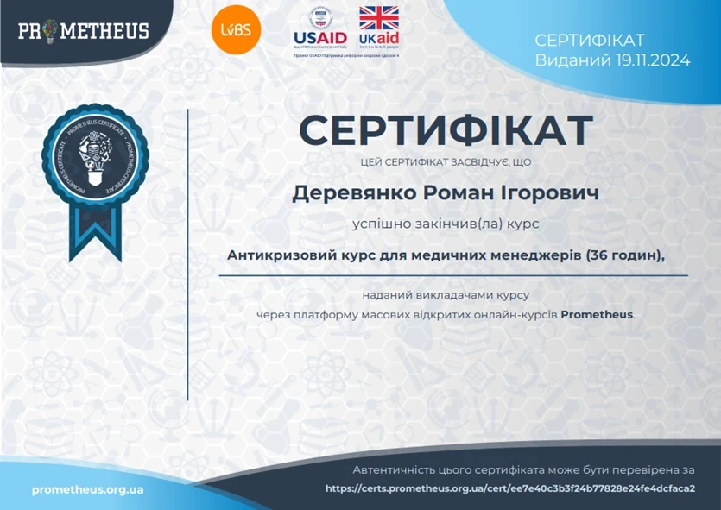
Рисунок А.1 – Сертифікат про успішне завершення курсу «Антикризовий курс для медичних менеджерів» на платформі Prometheus
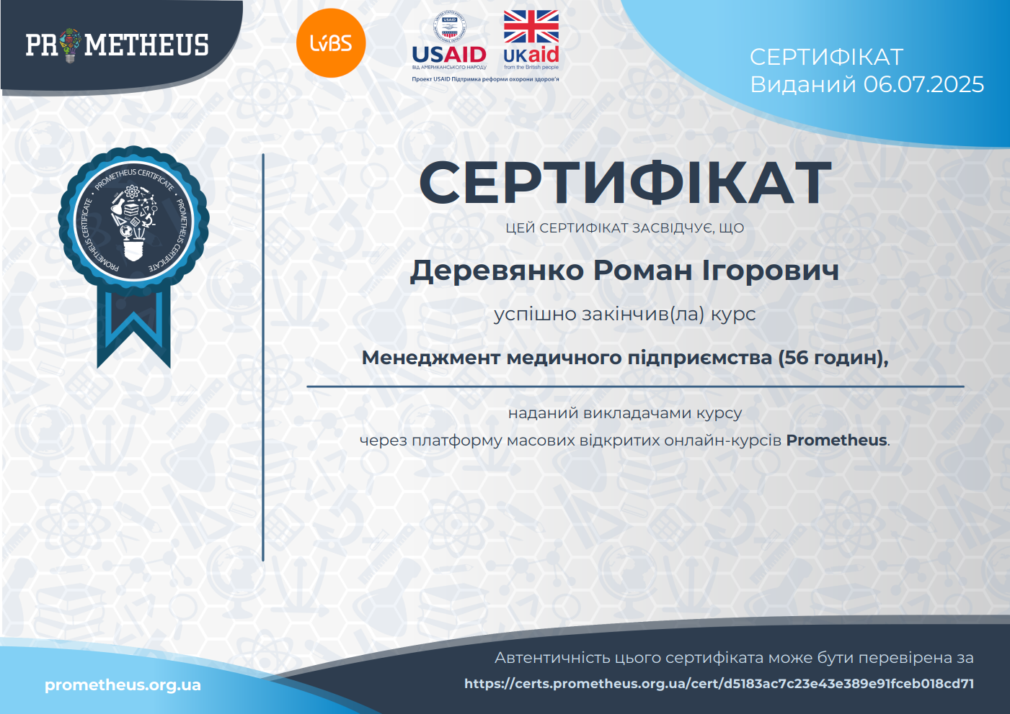
Рисунок А.2 – Сертифікат про успішне завершення курсу «Менеджмент медичного підприємства» на платформі Prometheus
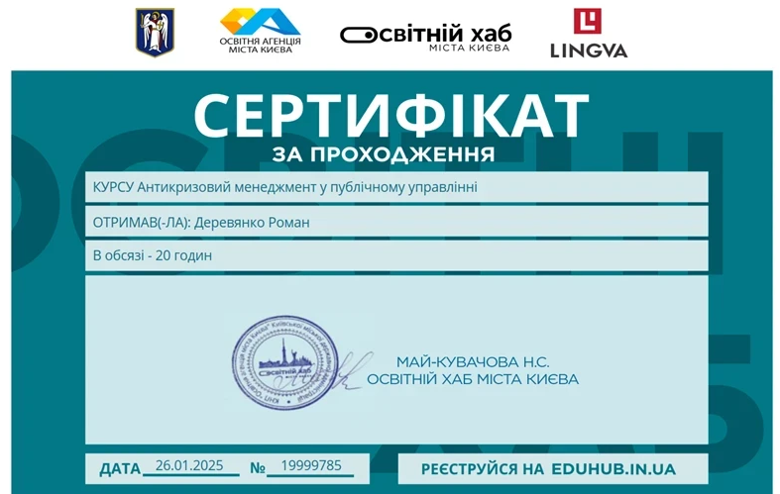
Рисунок А.3 – Сертифікат про успішне завершення курсу «Антикризовий менеджмент у публічному управлінні» на платформі Освітній хаб міста Києва
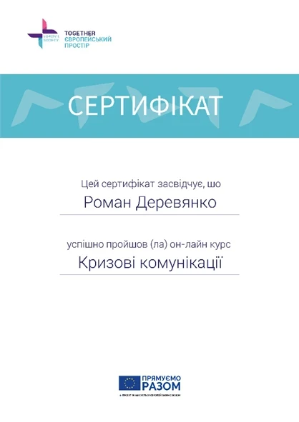
Рисунок А.4 – Сертифікат про успішне завершення курсу «Кризові комунікації» на платформі Euprostir
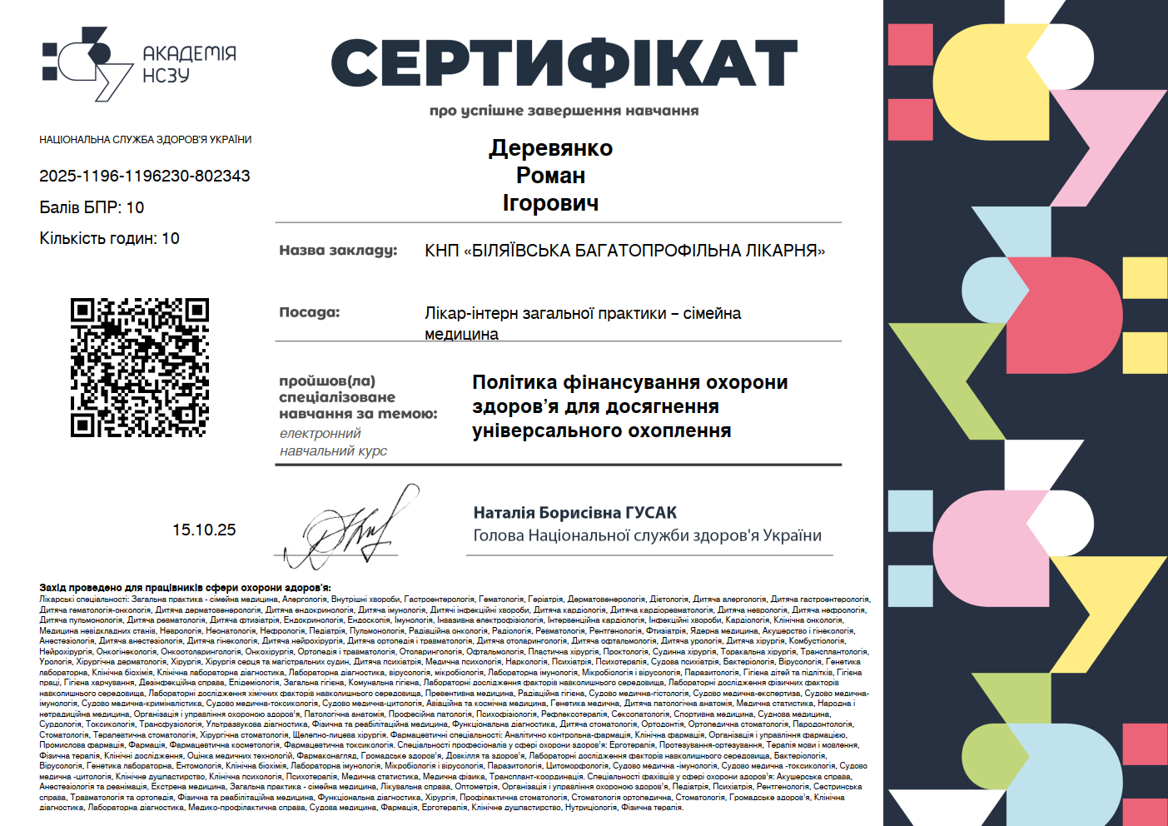

Рисунок А.5 – Сертифікат про успішне завершення курсу «Політика фінансування охорони здоров’я для досягнення універсального охоплення» на платформі Академія НСЗУ

Рисунок А.6 – Сертифікат, що засвідчує апробацію результатів дослідження на ІІ міжнародній науково-практичній конференції «Modern Perspectives on Global Scientific Solutions»
Додаток Б
Копії фінансових планів КНП «Теплодарський ЦПМСД» ТМР за 2023-2025 рр.
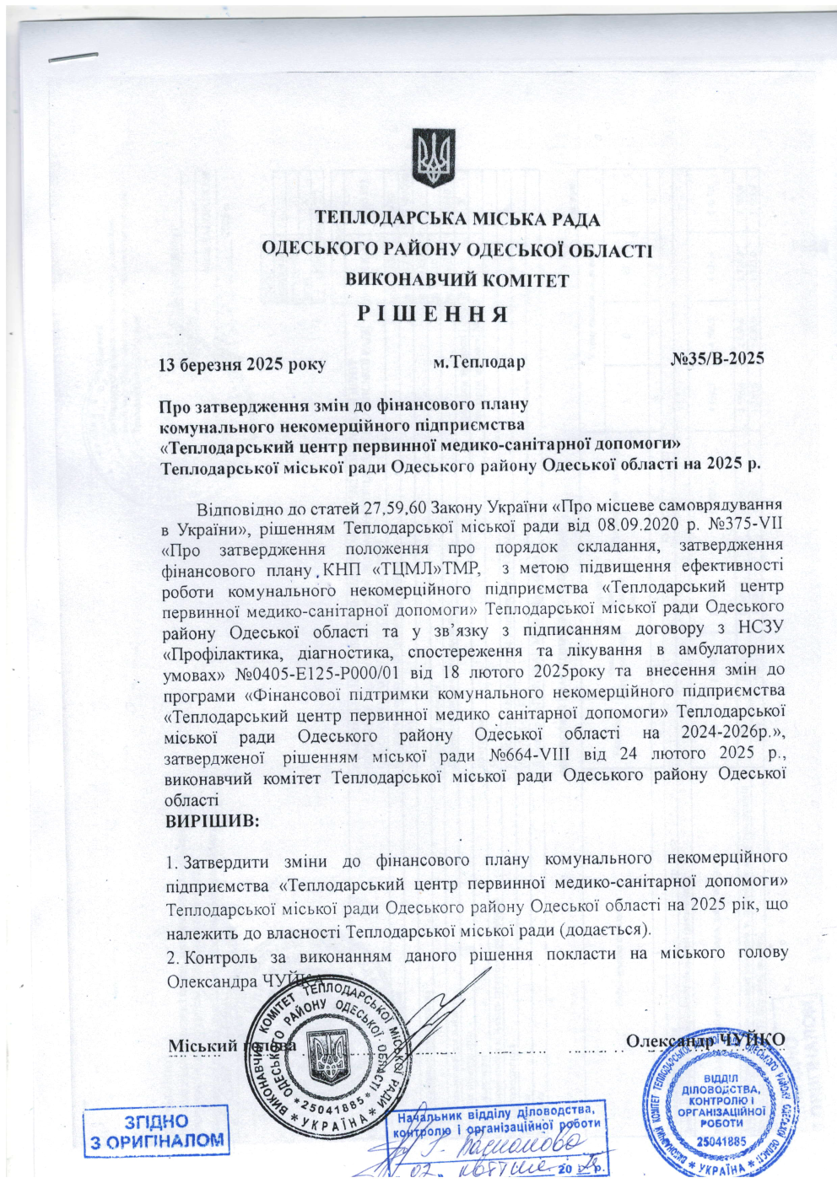
а) Рішення виконавчого комітету Теплодарської міської ради про затвердження змін до фінансового плану на 2025 рік
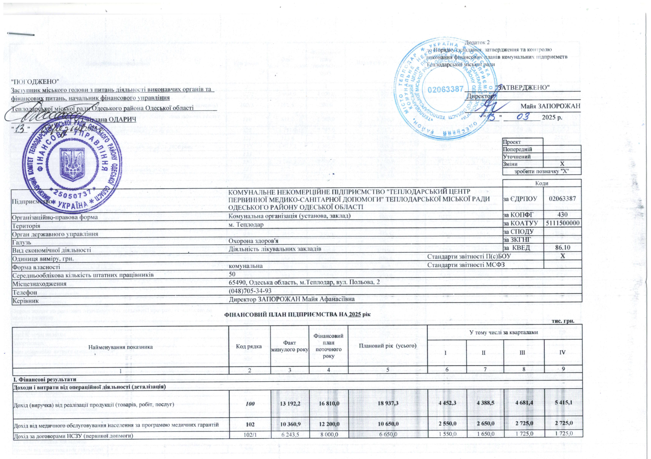
б) Фінансовий план на 2025 рік (частина 1)
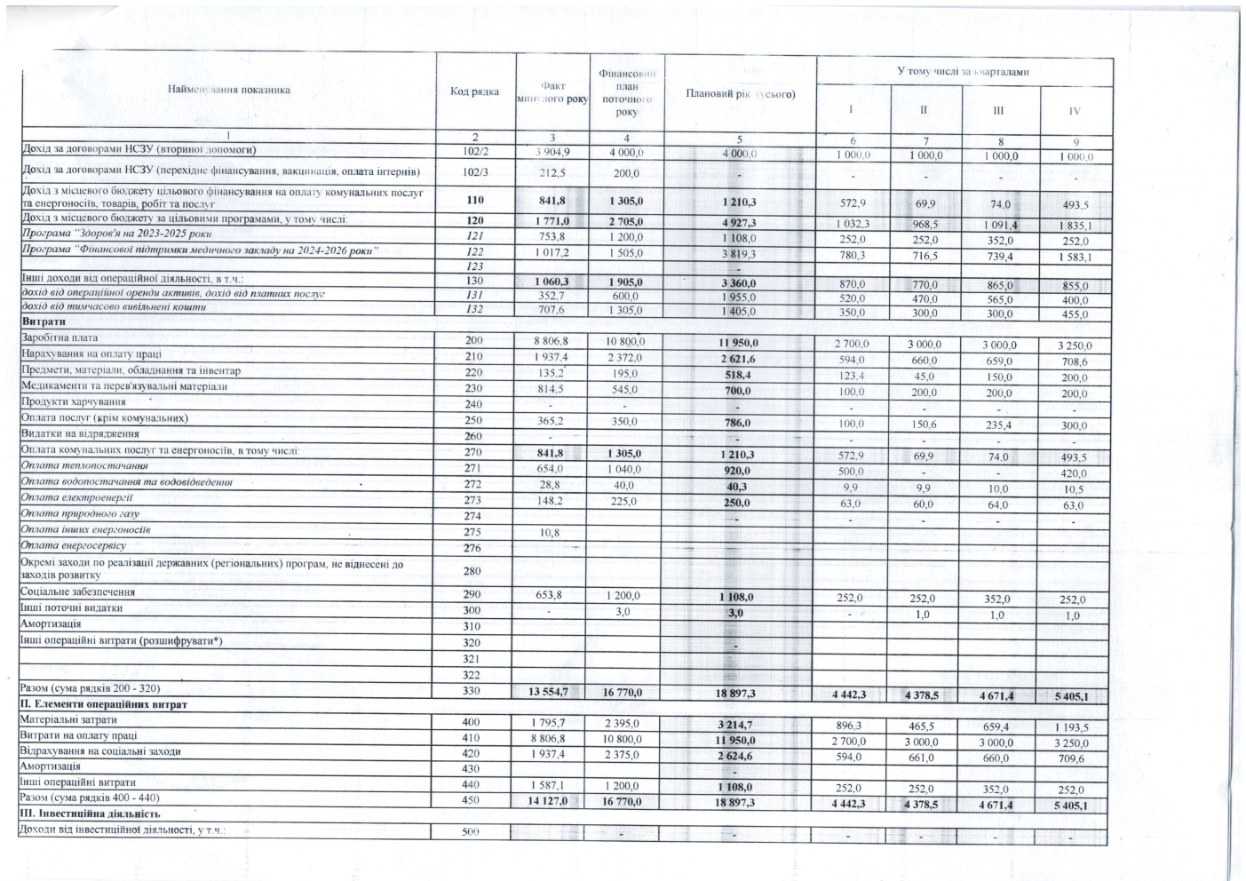
в) Фінансовий план на 2025 рік (частина 2)
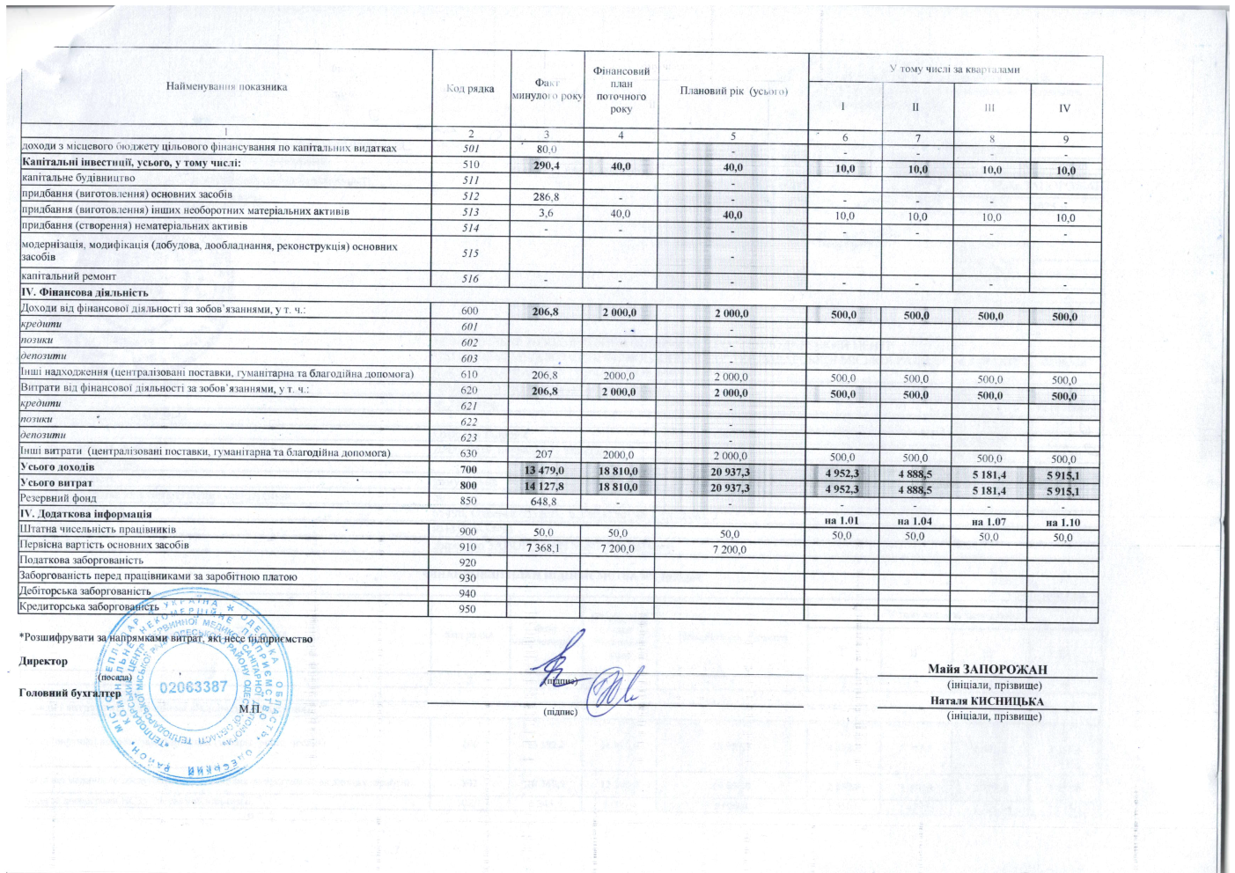
г) Фінансовий план на 2025 рік (частина 3)

Рисунок Б.1 – Фінансовий план КНП «Теплодарський ЦПМСД» на 2025 рік

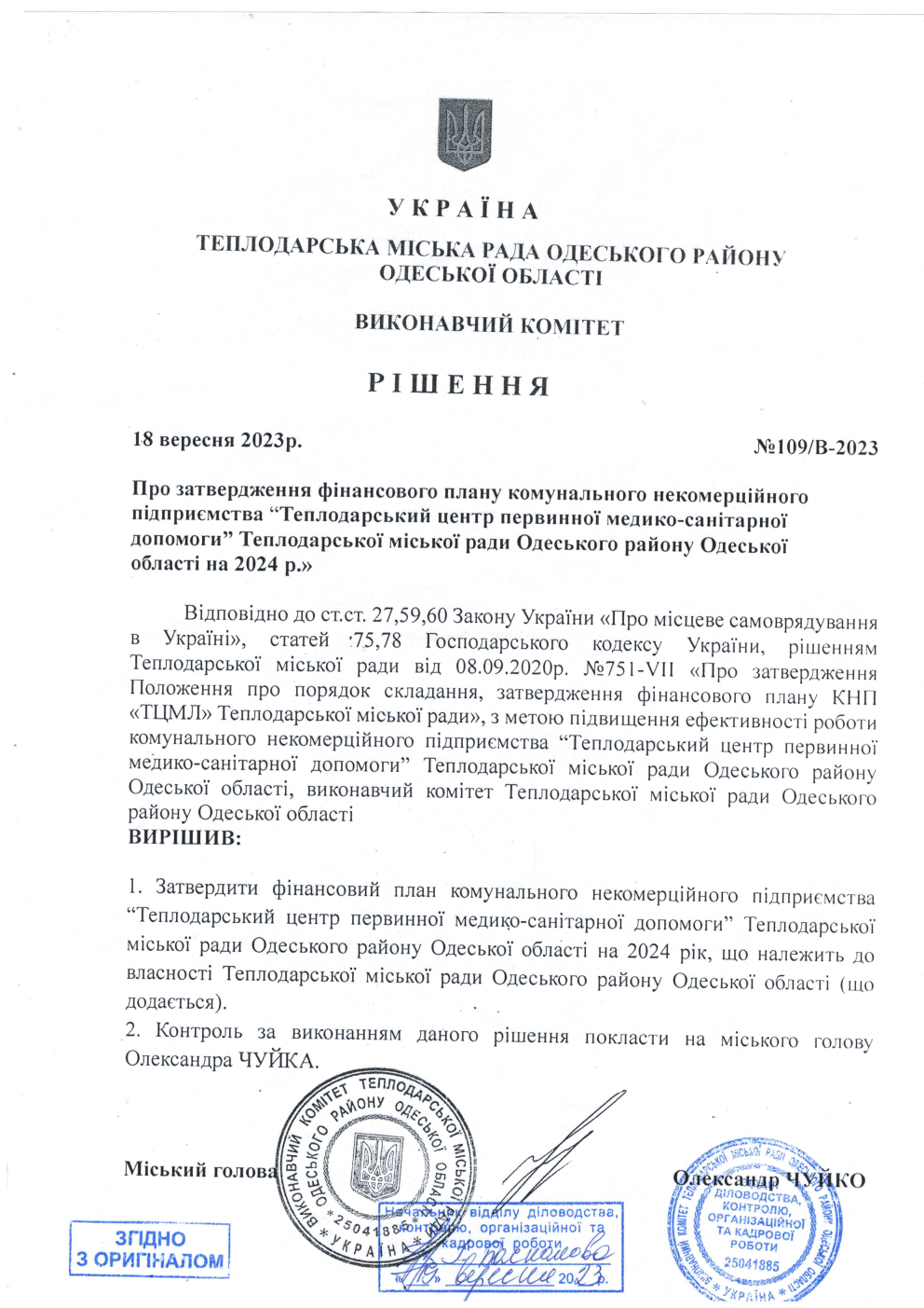
а) Рішення виконавчого комітету Теплодарської міської ради про затвердження змін до фінансового плану на 2024 рік

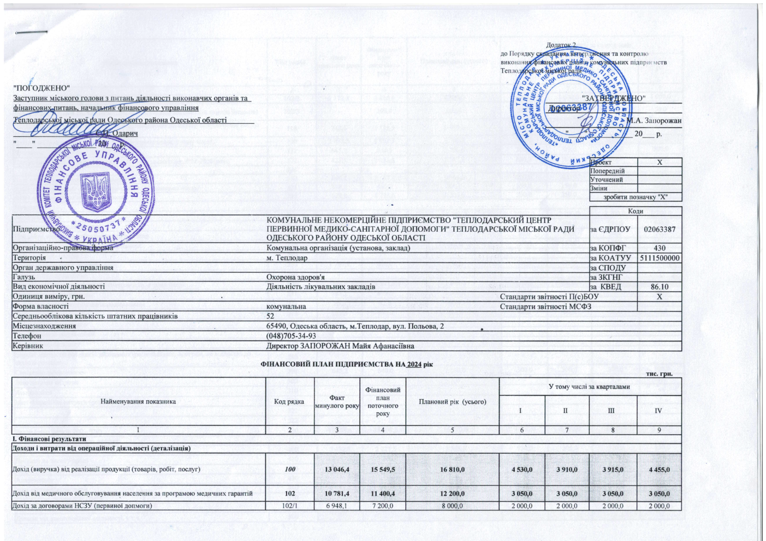
б) Фінансовий план на 2024 рік (частина 1)
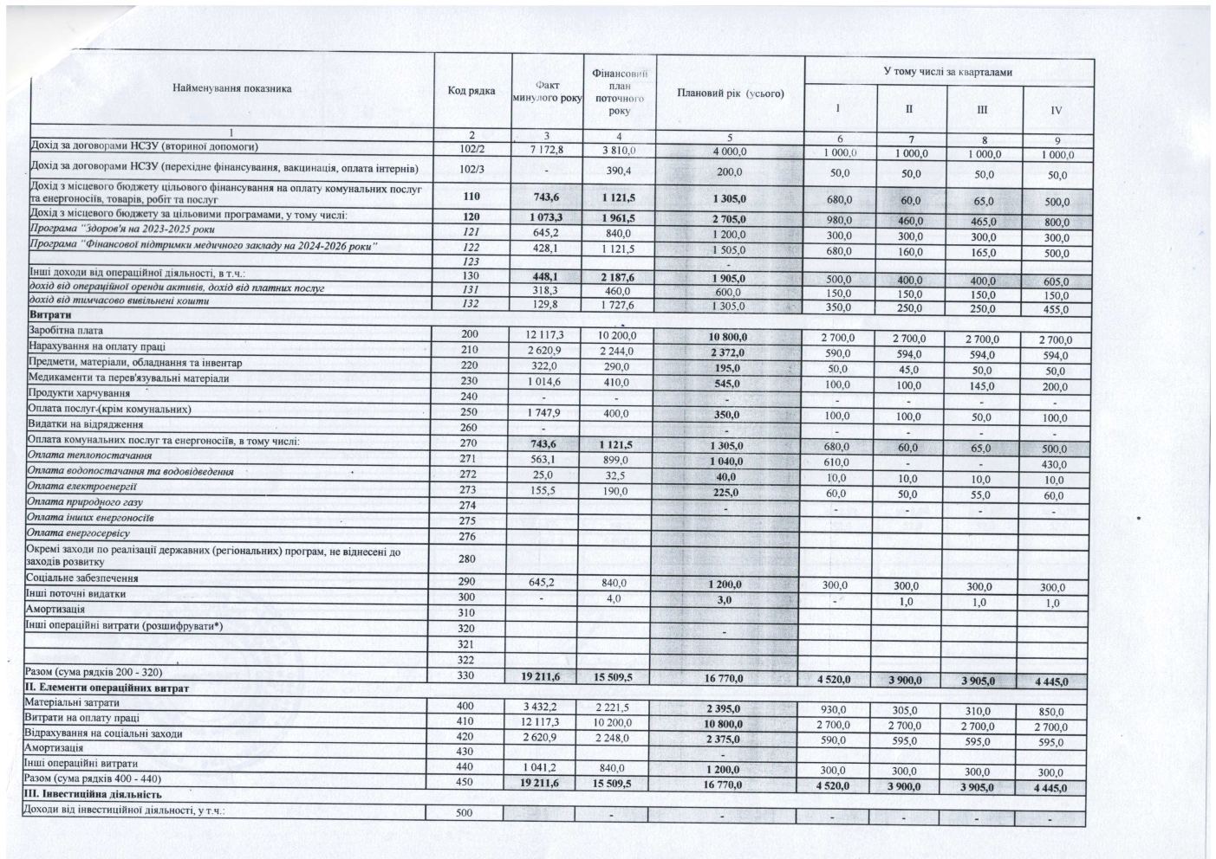
в) Фінансовий план на 2024 рік (частина 2)
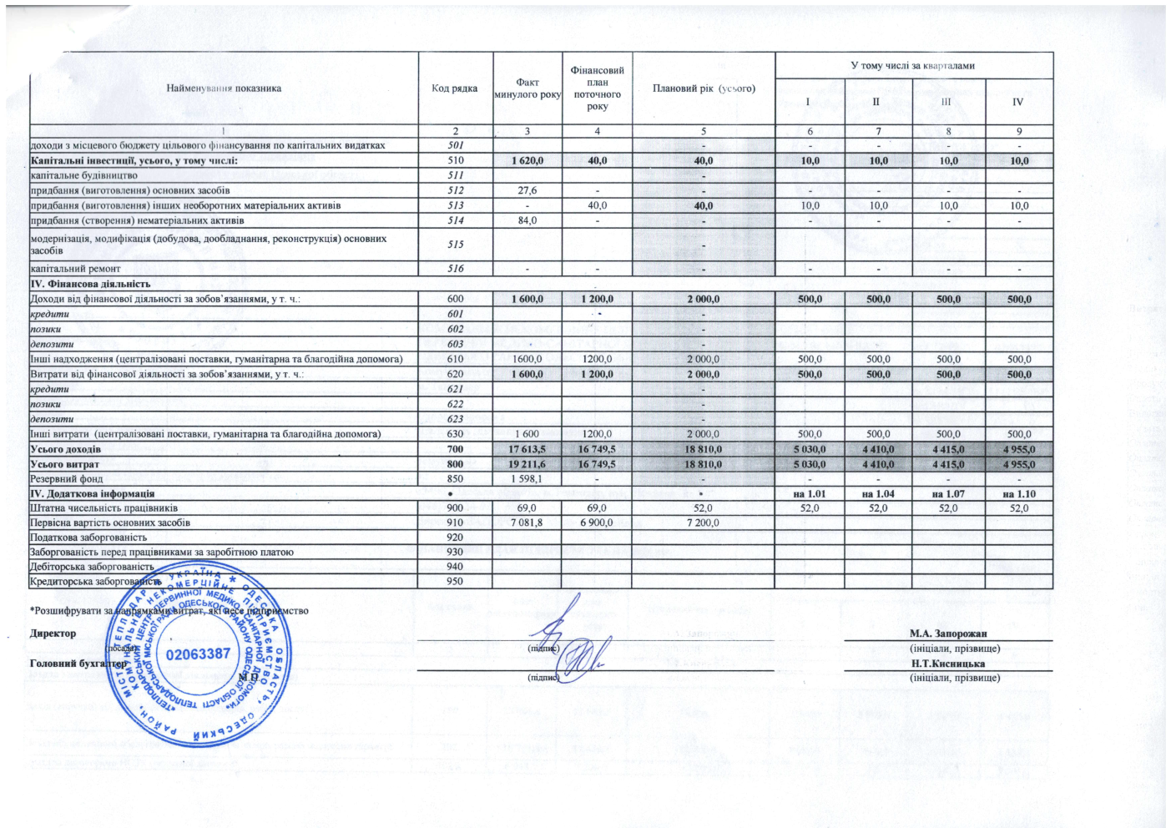
г) Фінансовий план на 2024 рік (частина 3)

Рисунок Б.2 – Фінансовий план КНП «Теплодарський ЦПМСД» на 2024 рік

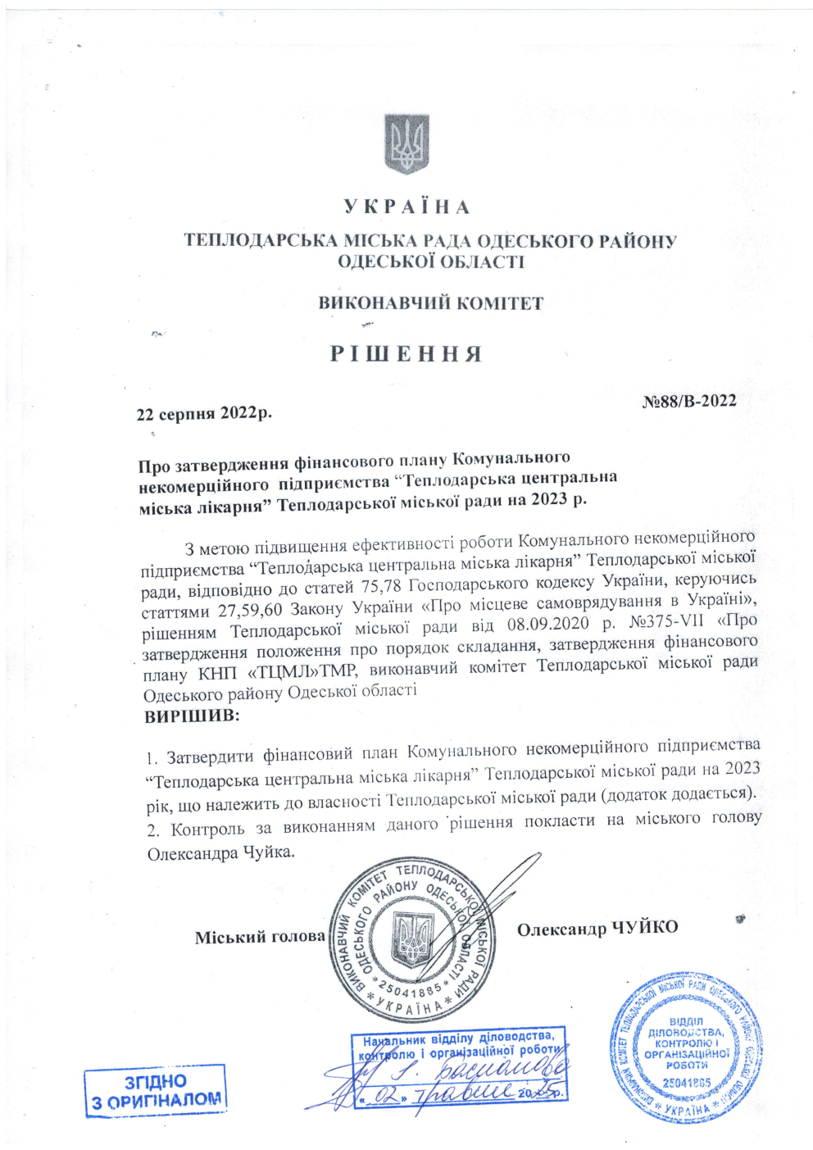
а) Рішення виконавчого комітету Теплодарської міської ради про затвердження змін до фінансового плану на 2023 рік

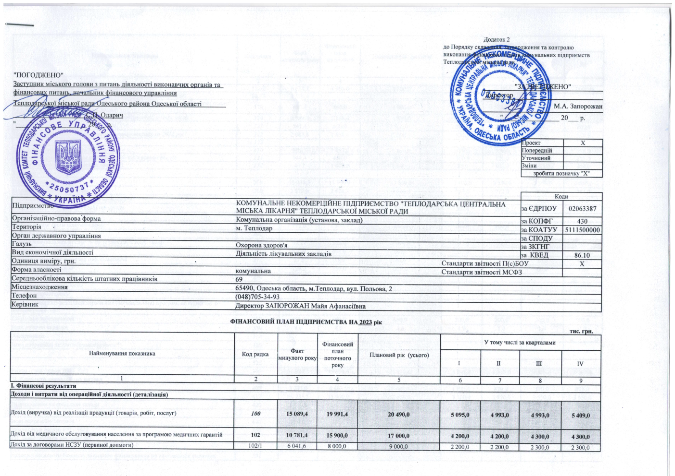
б) Фінансовий план на 2023 рік (частина 1)
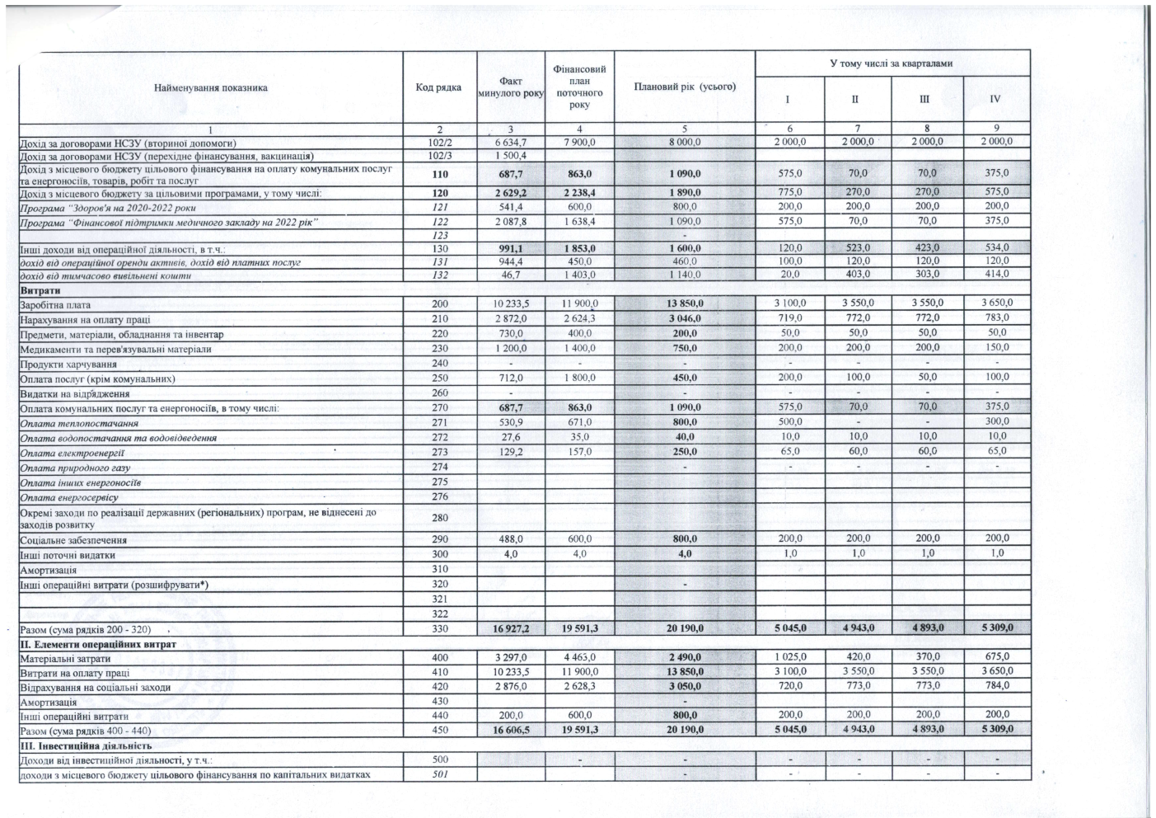
в) Фінансовий план на 2023 рік (частина 2)
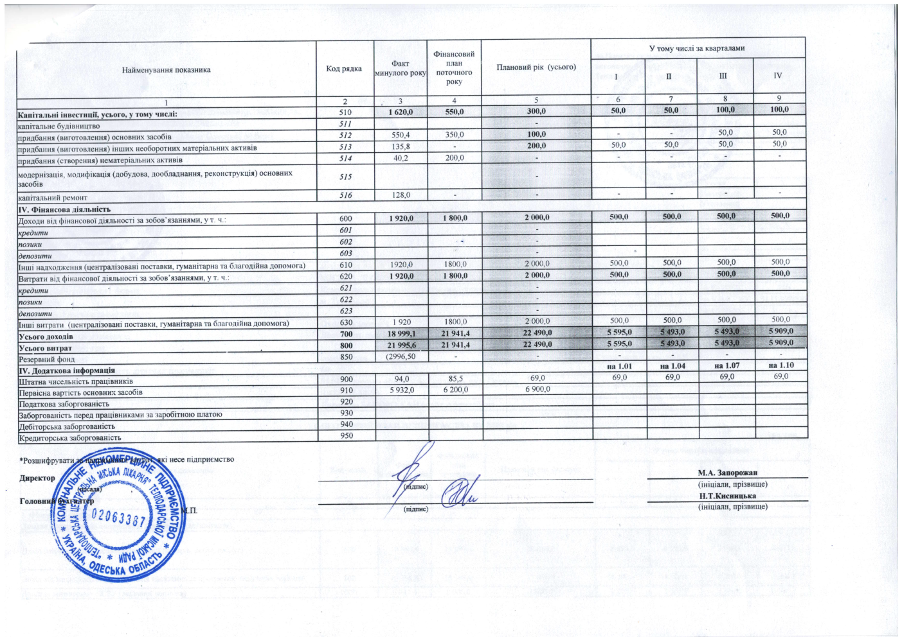
г) Фінансовий план на 2023 рік (частина 3)

Рисунок Б.3 – Фінансовий план КНП «Теплодарський ЦПМСД» на 2023 рік

Таблиця Б.1
Фінансовий план КНП “Теплодарський ЦПМСД” за 2023-2025 роки, тис. грн.
Найменування показника | 2022 р | 2023 р | 2024 р
I. Фінансові результати
Доходи і витрати від операційної діяльності (деталізація)
Доходи (виручка) від реалізації продукції (товарів, робіт, послуг) | 15 089,4 | 13 046,4 | 13 192,2
Доходи від медичного обслуговування населення за програмою медичних гарантій | 10 781,4 | 10 781,4 | 10 360,9
Доходи за договорами НСЗУ (первинної допомоги) | 6 041,6 | 6 948,1 | 6 243,5
Дохід за договорами НСЗУ (вторинної допомоги) | 6 634,7 | 7 172,8 | 3 904,9
Дохід за договорами НСЗУ (перехідне фінансування, вакцинація, оплата пітерів) | 1 500,4 | - | 212,5
Дохід з місцевого бюджету цільового фінансування на оплату комунальних послуг | 687,7 | 743,6 | 841,8
Дохід з місцевого бюджету за цільовими програмами, у тому числі: | 2 629,2 | 1 073,3 | 1 771,0
Програма "Здоров'я на 2023-2025 роки | 541,4 | 645,2 | 753,8
Програма "Фінансової підтримки медичного закладу на 2024-2026 роки" | 2 087,8 | 428,1 | 1 017,2
Інші доходи від операційної діяльності, в т.ч.: | 991,1 | 448,1 | 1 060,3
доходи від оперативної оренди активів, послуг від платних послуг | 944,4 | 318,3 | 352,7
доходи від тимчасово вивільнені кошти | 46,7 | 129,8 | 707,6
Витрати
Заробітна плата | 10 233,5 | 12 117,3 | 8 806,8
Нарахування на оплату праці | 2 872,0 | 2 620,9 | 1 937,4
Предмети, матеріали, обладнання та інвентар | 730 | 322 | 135,2
Медикаменти та перев'язувальні матеріали | 1 200,0 | 1 014,6 | 814,5
Продукти харчування | - | - | -
Оплата послуг (крім комунальних) | 712 | 1 747,9 | 365,2
Видатки на відрядження | - | - | -
Оплата комунальних послуг та енергоносіїв, в тому числі: | 687,7 | 743,6 | 841,8
Оплата теплопостачання | 530,9 | 563,1 | 654
Оплата водопостачання та водовідведення | 27,6 | 25 | 28,8
Оплата електроенергії | 129,2 | 155,5 | 148,2
Оплата природного газу | - | - | -
Оплата інших енергоносіїв | - | - | 10,8
Оплата енергосервісу | - | - | -
Окремі заходи по реалізації державних (регіональних) програм, не віднесені до заходів розвитку | - | - | -
Соціальне забезпечення | 488 | 645,2 | 653,8
Інші поточні видатки | 4 | - | -
Амортизація | - | - | -
Інші операційні витрати (розшифрувати) | - | - | -
Разом (сума рядків 200 - 320) | 16 927,2 | 19 211,6 | 13 554,7
II. Елементи операційних витрат
Матеріальні затрати | 3 297,0 | 3 432,2 | 1 795,7
Витрати на оплату праці | 10 233,5 | 12 117,3 | 8 806,8
Відрахування на соціальні заходи | 2 876,0 | 2 620,9 | 1 937,4
Амортизація | - | - | -
Інші операційні витрати | 200 | 1 041,2 | 1 587,1
Разом (сума рядків 400 - 440) | 16 606,5 | 19 211,6 | 14 127,0
III. Інвестиційна діяльність
Доходи від інвестиційної діяльності, у т.ч.: | - | - | -
Доходи з місцевого бюджету цільового фінансування по капітальних видатках | - | - | 80
Капітальні інвестиції, усього, у тому числі: | 1 620,0 | 1 620,0 | 290,4
капітальне будівництво | - | - | -
придбання (виготовлення) основних засобів | 550,4 | 27,6 | 286,8
придбання (виготовлення) інших необоротних матеріальних активів | 135,8 | - | 3,6
придбання (створення) нематеріальних активів | 40,2 | 84 | -
модернізація, модифікація (добудова, дообладнання, реконструкція) основних засобів | - | - | -
капітальний ремонт | 128 | - | -
IV. Фінансова діяльність
Доходи від фінансової діяльності за зобов'язаннями, у т. ч.: | 1 920,0 | 1 600,0 | 206,8
кредити | - | - | -
позики | - | - | -
депозити | - | - | -
Інші надходження (централізовані поставки, гуманітарна та благодійна допомога) | 1920 | 1600 | 206,8
Витрати від фінансової діяльності за зобов'язаннями, у т. ч.: | 1 920,0 | 1 600,0 | 206,8
кредити | - | - | -
позики | - | - | -
депозити | - | - | -
Інші витрати (централізовані поставки, гуманітарна та благодійна допомога) | 1 920,0 | 1 600,0 | 206,8
Усього доходів | 18 999,4 | 17 613,5 | 13 479,0
Усього витрат | 21 995,6 | 19 211,6 | 14 127,0
Резервний фонд | -2996,5 | 1 598,1 | 648,8
V. Додаткова інформація
Штатна чисельність працівників | 94 | 69 | 50
Первісна вартість основних засобів | 5 932,0 | 7 081,8 | 7 368,1
Податкова заборгованість | - | - | -
Заборгованість перед працівниками за заробітною платою | - | - | -
Дебіторська заборгованість | - | - | -
Кредиторська заборгованість | - | - | -
Джерело: сформано автором на основі копій фінансових планів КНП «Теплодарський ЦПМСД» ТМР за 2023-2025 рр.

Таблиця Б.2
Фінансова звітність КНП “Теплодарський ЦПМСД” за 2022-2024 роки, тис. грн.
Найменування показника | Код рядка | 2020 р | 2022 р | 2023 р | 2024 р
Актив
I. Необоротні активи Нематеріальні активи | 1000 | 49.00 | 15.70 | 0.80 | 0
первісна вартість | 1001 | 65.00 | 106.00 | 106.00 | 115.50
накопичена амортизація | 1002 | 16.00 | 90.30 | 105.20 | 115.50
Незавершені капітальні інвестиції | 1005 | 0 | 0 | 0 | 0
Основні засоби: | 1010 | 2 717.00 | 2 207.60 | 1 939.20 | 1 535.10
первісна вартість | 1011 | 6 183.00 | 7 081.80 | 7 368.10 | 7 452.00
знос | 1012 | 3 466.00 | 4 874.20 | 5 428.90 | 5 916.90
Довгострокові біологічні активи | 1020 | 0 | 0 | 0 | 0
Довгострокові фінансові інвестиції | 1030 | 0 | 0 | 0 | 0
Інші необоротні активи | 1090 | 0 | 0 | 0 | 0
Усього за розділом I | 1095 | 2 766.00 | 2 223.30 | 1 940.00 | 1 535.10
II. Оборотні активи Запаси: | 1100 | 529.00 | 1 751.90 | 1 869.70 | 1 835.50
у тому числі готова продукція | 1103 | 0 | 0 | 0 | 0
Поточні біологічні активи | 1110 | 0 | 0 | 0 | 0
Дебіторська заборгованість за товари, роботи, послуги | 1125 | 0 | 14.40 | 0 | 0
Дебіторська заборгованість за розрахунками з бюджетом | 1135 | 0 | 11.20 | 12.80 | 16.00
у тому числі з податку на прибуток | 1136 | 0 | 0 | 0 | 0
Інша поточна дебіторська заборгованість | 1155 | 0 | 0 | 0 | 0
Поточні фінансові інвестиції | 1160 | 0 | 0 | 0 | 0
Гроші та їх еквіваленти | 1165 | 3 579.00 | 3 881.30 | 3 623.00 | 1 888.10
Витрати майбутніх періодів | 1170 | 0 | 0 | 0 | 0
Інші оборотні активи | 1190 | 0 | 46.00 | 84.40 | 0
Усього за розділом II | 1195 | 4 108.00 | 5 704.80 | 5 589.90 | 3 739.60
III. Необоротні активи, утримувані для продажу, та групи вибуття | 1200 | 0 | 0 | 0 | 0
Баланс | 1300 | 6 875.00 | 7 928.10 | 7 529.90 | 5 274.70
Пасив
I. Власний капітал Зареєстрований (пайовий) капітал | 1400 | 0 | 0 | 0 | 0
Додатковий капітал | 1410 | 0 | 0 | 0 | 0
Резервний капітал | 1415 | 0 | 0 | 0 | 0
Нерозподілений прибуток (непокритий збиток) | 1420 | 3 768.00 | 4 865.10 | 4 216.30 | 2 075.90
Неоплачений капітал | 1425 | 0 | 0 | 0 | 0
Усього за розділом I | 1495 | 3 768.00 | 4 865.10 | 4 216.30 | 2 075.90
II. Довгострокові зобов'язання, цільове фінансування та забезпечення | 1595 | 339.00 | 1 336.50 | 1 483.50 | 1 562.30
Короткострокові кредити банків | 1600 | 0 | 0 | 0 | 0
III. Поточні зобов'язання Поточна кредиторська заборгованість за: довгостроковими зобов'язаннями | 1610 | 0 | 0 | 0 | 0
товари, роботи, послуги | 1615 | 0 | 14.20 | 9.60 | 0
розрахунками з бюджетом | 1620 | 0 | 0.10 | 8.00 | 20.60
у тому числі з податку на прибуток | 1621 | 0 | 0 | 0 | 0
розрахунками зі страхування | 1625 | 0 | 0 | 0 | 0
розрахунками з оплати праці | 1630 | 0 | 39.00 | 10.00 | 7.40
Доходи майбутніх періодів | 1665 | 2 766.00 | 1 627.10 | 1 773.60 | 1 608.50
Інші поточні зобов'язання | 1690 | 0 | 46.10 | 28.90 | 0
Усього за розділом III | 1695 | 2 766.00 | 1 726.50 | 1 830.10 | 1 636.50
IV. Зобов'язання, пов'язані з необоротними активами, утримуваними для продажу, та групами вибуття | 1700 | 0 | 0 | 0 | 0
Баланс | 1900 | 6 875.00 | 7 928.10 | 7 529.90 | 5 274.70
Звіт про фінансові результати
Чистий дохід від реалізації продукції (товарів, робіт, послуг) | 2000 | 5 489.00 | 14 887.70 | 14 408.30 | 10 553.80
Собівартість реалізованої продукції (товарів, робіт, послуг) | 2050 | 11 172.00 | 16 192.80 | 18 170.30 | 13 113.20
Інші операційні доходи | 2120 | 8 399.00 | 3 645.30 | 2 803.10 | 2 579.80
Інші операційні витрати | 2180 | 25.00 | 1 399.60 | 1 041.20 | 1 014.60
Інші доходи | 2240 | 45.00 | 466.20 | 402.10 | 345.40
Інші витрати | 2270 | 0 | 0 | 0 | 0
Разом доходи (2000 + 2120 + 2240) | 2280 | 13 935.00 | 18 999.20 | 17 613.50 | 13 479.00
Разом витрати (2050 + 2180 + 2270) | 2285 | 11 197.00 | 17 592.40 | 19 211.50 | 14 127.80
Фінансовий результат до оподаткування (2280 - 2285) | 2290 | 2 738.00 | 1 406.80 | -1 598.00 | -648.80
Податок на прибуток | 2300 | 0 | 0 | 0 | 0
Чистий прибуток (збиток) (2290 - 2300) | 2350 | 2 738.00 | 1 406.80 | -1 598.00 | -648.80
Джерело: ^{[1]}

Додаток В
Таблиця В.1
PESTLE-аналіз ключових факторів впливу на діяльність КНП
Категорія | Ключовий фактор | Характеристика впливу на діяльність КНП | Тип та спрямованість впливу
P – Політичні (Political) | Воєнний стан та безпековий контекст | Створює прямі загрози для інфраструктури та персоналу. Пріоритезація оборонних видатків у держбюджеті системно обмежує фінансування Програми медичних гарантій (ПМГ). | Пряма загроза (високий)
P – Політичні (Political) | Державна політика фінансування (модель НСЗУ) | Критична залежність фінансової моделі від стабільності політики "гроші ходять за пацієнтом". Зміни у тарифах, пакетах послуг чи правилах контрактування мають прямий вплив на доходи. | Стратегічна загроза / Ризик (високий)
P – Політичні (Political) | Політика децентралізації та відносини з місцевою владою | Визначає обсяг додаткової підтримки (оплата енергоносіїв, капітальні видатки). Створює дуалізм: можливість додаткового фінансування та ризик втручання в операційну діяльність. | Можливість / Ризик (високий)
P – Політичні (Political) | Стратегічний курс на євроінтеграцію | Вимагає поступової гармонізації стандартів надання послуг з нормами ЄС. Підвищує вимоги до менеджменту якості, безпеки пацієнтів та прозорості. | Довгостроковий виклик / Можливість (середній)
E – Економічні (Economic) | Макроекономічна нестабільність та інфляція | Спричиняє зростання вартості медикаментів, матеріалів, обладнання. Знецінює фіксовані тарифи НСЗУ, що веде до зниження реальної рентабельності та операційної збитковості. | Пряма загроза (високий)
E – Економічні (Economic) | Волатильність цін на енергоносії | Є одним із ключових неконтрольованих факторів витрат. Різкі коливання цін прямо впливають на фінансовий результат та потребують постійного перегляду бюджетів. | Пряма загроза (високий)
E – Економічні (Economic) | Низька платоспроможність населення | Обмежує потенціал диверсифікації доходів за рахунок розвитку платних послуг, оскільки більшість пацієнтів не може оплачувати послуги понад гарантований державою пакет. | Стратегічне обмеження (середній)
S – Соціальні (Social) | Демографічні та міграційні зрушення | Внутрішнє переміщення (ВПО) створює нерівномірне навантаження. Відтік населення за кордон зменшує базу пацієнтів. Старіння населення збільшує попит на специфічні послуги. | Стратегічна загроза / Виклик (високий)
S – Соціальні (Social) | Зміна структури захворюваності (наслідки війни) | Формує новий масштабний попит на послуги з реабілітації, лікування ПТСР та ментальних розладів, який існуюча система та тарифи НСЗУ покривають лише частково. | Стратегічний виклик / Можливість (високий)
S – Соціальні (Social) | Трансформація пацієнтської поведінки | Зростання вимог до сервісу (запис онлайн, комунікація), умов перебування, поваги до прав пацієнтів. Створює тиск щодо впровадження пацієнтоорієнтованих підходів. | Виклик / Можливість (середній)

Продовження таблиці В.1
Категорія | Ключовий фактор | Характеристика впливу на діяльність КНП | Тип та спрямованість впливу
T – Технологічні (Technological) | Безальтернативність цифрової трансформації (eHealth) | Ефективна робота в ЕСОЗ є умовою отримання фінансування від НСЗУ. Вимагає постійних інвестицій у техніку, ПЗ та навчання персоналу. | Обов'язкова умова / Виклик (високий)
T – Технологічні (Technological) | Технологічний розрив та вартість модернізації | Існує значний розрив між сучасними медичними технологіями та застарілою матеріальною базою більшості КНП. Доступ до нового обладнання залежить від зовнішнього фінансування. | Стратегічне обмеження (високий)
T – Технологічні (Technological) | Розвиток телемедичних технологій | Створює можливість підвищення доступності послуг та надання нових видів консультацій, але вимагає інвестицій у платформи та розробку процедур. | Можливість (середній)
L – Правові (Legal) | Нормативно-правове регулювання НСЗУ | Постанови КМУ, накази МОЗ, що регулюють контрактування та тарифи, є ключовим правовим фактором, що визначає доходи та операційну модель КНП. | Стратегічне обмеження (високий)
L – Правові (Legal) | Регулювання трудових відносин | Зміни в трудовому законодавстві (контракти, оплата праці, гарантії мобілізованим) впливають на гнучкість кадрового менеджменту та структуру витрат. | Виклик (середній)
E – Екологічні (Environmental) | Посилення вимог до управління медичними відходами | Жорсткіші екологічні стандарти та вимоги до утилізації небезпечних відходів призводять до зростання операційних витрат. | Виклик (низький)
E – Екологічні (Environmental) | Тренд на енергоефективність | Формує можливість залучення цільових грантів на модернізацію будівель (утеплення, сонячні панелі), що може скоротити операційні витрати в майбутньому. | Можливість (низький)
Джерело: авторська розробка.

